**Preliminares**

Este documento es el trabajo correspondiente a dos alumnos de la Universidad de Sevilla, Carlos Gómez y Alfonso Gastalver, en el curso 2015-2016, con motivo del proyecto de fin de carrera. Bajo la supervisión y el apoyo del tutor Manuel Domínguez y del cotutor Antonio Ríos profesores del departamento de Arquitectura de Tecnología y Computadores de la Escuela Técnica de Ingeniería Informática.

En este documento se explicará detalladamente el montaje de un cuadricóptero multirrotor, a lo largo del documento se mostrarán los componentes utilizados y una guía paso a paso para que el lector pueda servirse de ella y construir su propio multirrotor.

## TABLA DE CONTENIDO

Introducción 6

Capítulo 1 - Conceptos 7

1.1. Terminología 7

1.1.1. Tipos 7

1.1.2. Aspectos mecánicos 9

1.1.3. Aspectos eléctricos 11

1.1.4. Aspectos de control 12

1.1.5. Sensores y Orientación 13

1.1.6. Video 14

1.2. Componentes 15

1.2.1. Frame 15

*1.2.1.1. Clasificación de Frames 15*

*1.2.1.2. Materiales 20*

*1.2.1.3. Otras consideraciones 23*

*1.2.1.4. Guía rápida para el frame 24*

1.2.2. Motores 25

*1.2.2.1. Comparativa brushed vs brushless 26*

*1.2.2.2. Comparativa inrunner vs outrunner 26*

*1.2.2.3. KV rating 27*

*1.2.2.4. Empuje 27*

*1.2.2.5. Otras consideraciones 27*

1.2.3. Hélices 28

*1.2.3.1. Hojas y diámetro 28*

*1.2.3.2. Aspectos de las hélices 28*

*1.2.3.3. Materiales 29*

*1.2.3.4. Otras consideraciones 29*

1.2.4. Variadores o ESC (Electronic Speed Controller) 30

*1.2.4.1. BEC 30*

*1.2.4.2. Distribución de energía 30*

*1.2.4.3. Firmware 30*

*1.2.4.4. Otras consideraciones 31*

1.2.5. Batería LiPo 31

*1.2.5.1. Voltaje 31*

*1.2.5.2. Capacidad 31*

*1.2.5.3. Tasa de descarga o C-rate 32*

*1.2.5.4. Otras consideraciones 32*

1.2.6. Controladora de Vuelo 33

*1.2.6.1. Procesador 33*

*1.2.6.1.1. Familias de procesadores 33*

*1.2.6.1.2. Otras consideraciones 34*

*1.2.6.2. Sensores 35*

*1.2.6.3. Software 36*

*1.2.6.4. Comunicación 37*

*1.2.6.5. Otras consideraciones 37*

1.2.7. Cámaras y FPV 38

*1.2.7.1. CMOS vs CCD 38*

*1.2.7.2. Codificación de video estándar 40*

*1.2.7.3. FOV 41*

*1.2.7.4. TVL 41*

*1.2.7.5. IR Block vs IR Sensitive 42*

*1.2.7.6. Cámara dedicada a FPV vs GoPro vs Mobius 43*

*1.2.7.7. Edición de vídeo 44*

*1.2.7.8. OSD 45*

*1.2.7.9. Otras consideraciones 46*

1.3. Conclusiones de este capítulo 46

Capítulo 2 - Arquitectura 48

2.1. Capas de abstracción 48

2.1.1. Capa de información 49

2.1.2. Capa de procesamiento 49

2.1.3. Capa de ejecución 49

2.2. Componentes elegidos en este manual 49

2.2.1. Elección del frame 50

2.2.2. Elección de los motores 51

2.2.3. Elección de hélices 53

2.2.4. Elección de variadores 55

2.2.5. Elección de batería 56

2.2.6. Elección de controladora de vuelo 58

2.2.7. Elección de mando emisora 61

2.2.8. Elección de transmisor radiofrecuencia de control 62

2.2.9. Elección de cámara de vídeo 63

2.2.10. Elección de cable USB para la cámara 65

2.2.11. Elección de transmisor de vídeo 66

2.2.12. Elección de otros componentes 67

2.2.13. Conclusiones 67

2.3. Esquema de montaje 68

2.3.1. Motores – Variadores: 68

2.3.2. Variadores – Controladora 69

2.3.3. Batería – Variadores 71

2.3.4. Transmisor de video – Cámara 72

2.3.5. Variador – Transmisor de control 72

2.3.6. Controladora de vuelo – Transmisor de control 72

2.4. Esquema eléctrico 73

2.4.1. Motor – ESC 74

2.4.2. ESC – Receptor de control 75

2.4.3. Transmisor de video – Cámara 75

2.4.4. Variadores – Controladora de vuelo 76

2.5. Conclusión 76

Capítulo 3 - Guía de montaje 77

3.1. Preparación de los componentes 99

3.1.1. Montaje del frame (parte inferior) 78

3.1.2. Soporte para la placa en el frame 79

3.1.3. Tren de aterrizaje para el frame 80

3.1.4. Montaje de los motores 81

3.1.5. Pines de la Naze32 82

3.1.6. Software de la Naze32 83

3.1.7. Cable para la transmisión en puerto serie 84

3.1.8. HUB de cables de energía o “power breakout cables” 85

3.1.9. Conector XT60 87

3.1.10. Soldar el cable de conexión transmisor de vídeo – batería 88

3.1.11. Pines 5V variadores 89

3.1.12. Soporte anti-vibración para la cámara 89

3.2. Montaje de la parte inferior 90

3.2.1. Anclaje de los motores 90

3.2.2. Variadores 90

3.2.3. Conexiones variador-motor 91

3.2.4. Naze32 91

3.2.5. Conexiones variador-controladora 92

3.2.6. Transmisor de video y antena 94

3.2.7. Soporte anti-vibración 94

3.2.8. Cámara FPV 94

3.2.9. Conexión cámara-transmisor 95

3.2.10. HUB de cables 95

3.2.11. Conexión controladora-transmisor de control 96

3.2.12. Pilares 96

3.3. Montaje de la parte superior 97

3.3.1. Batería 97

3.3.2. Transmisor de control 97

3.3.3. Zumbador de batería baja 98

3.4. Unión de ambas partes 98

3.4.1. Conectar cables del transmisor de control 98

3.4.2. Atornillar parte superior y parte inferior 98

3.4.3. Conectar zumbador 99

3.4.4. Montar helices 99

Capítulo 4 - Problemas, errores, cambios y soluciones 101

4.1. Aduana 101

4.2. Mala conexión entre el transmisor de video y la batería 102

4.3. Conexión de todas las entradas positivas entre Naze 32 y Variadores 102

4.4. No existía una tierra común entre todos los componentes 103

4.5. Cámara CCD con demasiado brillo y distorsión 104

4.6. Jello en cámara Mobius 105

4.7. Patas de aterrizaje 108

4.8. Sujeción de la batería 109

CAPÍTULO 5 - Mejoras en el futuro 110

5.1. Doble cámara 110

5.2. Transmisor de control 111

5.3. GPS 111

5.4. Luces 113

5.5. Placa de distribución de energía 113

5.6. Sensores 114

5.7. Protectores de las hélices 115

5.8. Protector para la controladora de vuelo 115

5.9. Protector para el frame 116

5.10. Conclusiones 116

### Introducción

En los ultimos años debido al abaratamiento de costes y a la facilidad para conseguir los componentes, el aeromodelismo como hobby se ha extendido entre el publico en general y entre aquellas personas que quieren tener su propio aparato volador en casa. Gracias a ello se ha avanzado mucho en las tecnologías sobre aeronaves no tripuladas, hasta tal punto que está al alcance de cualquiera construirse el suyo propio.

Siguiendo esta idea, hemos querido crear esta guía, para que cualquier persona interesada tenga la información necesaria para poder montarse un cuadricóptero multirrotor.

Este documento estará organizado en cinco capítulos, el primero nos indicará las piezas que necesitamos y cómo conseguirlas. El segundo estará centrado en un aspecto más tecnológico y alli podremos ver varios esquemas y la arquitectura del cadrotor. El siguiente será el eje central, ya que será precisamente la guía paso a paso de montaje del drone. Finalmente tendremos dos capítulos más donde se expondrán las posibles mejores y las soluciones a los errores y fallos que nos hemos ido encontrando a lo largo del proceso.

## Capítulo 1

### Conceptos

En este tutorial se tratará de ayudar al lector para que pueda entender de una forma fácil en lo que consiste dicho campo y hasta donde se extiende de tal manera que al final de este documento pueda construise su propio UAV (Unmanned Aerial Vehicle).

En el capítulo uno veremos la terminología necesaria para entrar al mundo de los cuadricópteros, continuaremos explicando lo que se necesita saber a la hora de escoger las piezas para montar o construir el aparato y finalmente se mostrará una lista de piezas con precios y el lugar donde adquirirlas.

* 1. Terminología

Para poder explicar con claridad cada una de las ideas que este documento quiere transmitir debemos usar la terminología especifica que se utiliza tanto en aeronáutica como en aeromodelismo, la terminología usada aquí esta intencionadamente escrita para esta guía y siempre en el mundo de los drones. Se trata de que el usuario pueda comprender cada término sin tener que buscar información por otro lado. Además hemos intentado abarcar las definiciones más utilizadas para que el lector pueda reconocer las referencias incluso en otros documentos.

* + 1. Tipos
* **ARF***: “Almost Ready to Flight”,* un UAV que viene montado con casi todas las piezas necesarias para volar. A veces el controlador o el receptor no vienen incluidos.
* **BNF**: *“Bind and Fly”*, un UAV que viene completamente montado y preparado para volar, solo es necesario tener un transmitidor compatible y conectarlo al receptor (*“*bindearlo”).
* **DIY**: *“Do It Yourself”*, también conocidos como “*Custom”* son los drones que te fabricas en casa con piezas de distintos distribuidores y a veces incluso con modificaciones.
* **Cuadricóptero**: un UAV con cuatro motores y cuatro hélices.
* **Drone**: viene de la palabara “*drone”* del inglés que significa “abejorro” y se utiliza actualmente como sinónimo de UAV aunque posiblemente su definición está más promovida a los dedicados al ámbito militar, mientras que UAV indica los de uso doméstico.
* **Hexacóptero**: un UAV con seis motores y seis hélices.
* **Multicóptero**: es la palabra utilizada para definir a un vehículo aéreo con múltiples rotores. Los rotores son la parte de los motores que hacen girar a las hélices.
* **Octocóptero**: un UAV con ocho motores y ocho hélices.
* **Quadcóptero**: sinónimo de Cuadricóptero.
* **RTF**: *“Ready To Fly”*, son los más comunes en el mercado de los juguetes, se refieren a UAV que ya están listos para volar simplemente colocarle la batería y a volar.
* **Spyder**: un UAV (normalmente quad o hexa) donde los brazos que soportan las hélices no son uniformes de tamaño y simulan las patas de una araña.
* **Tamaño (mm)**: El tamaño (*“size”* en inglés) viene dado en milímetros e indica la mayor distancia que hay entre dos motores cualesquiera del drone. A veces determinan la clase de drone a la que pertenece (micro, mini, etc).
* **Tricóptero**: un UAV con tres motores y tres hélices.
* **UAV**: *“Unmanned Aerial Vehicle”*, cuya traducción es Vehículo Aéreo No Tripulado, de hecho es probable que encontreis también la sigla VANT, que es precisamente sinónimo de UAV. Es importante notar que esta terminología se refiere a cualquier tipo de vehículo aéreo no tripulado.
* **V-Tail**: es un UAV con cuatro brazos, en el cual los dos traseros están dispuestos en forma de V.
* **X4/X8**: son las configuraciones de un drone con cuatro brazos. X4 se refiere a un motor por brazo; X8 a dos motores por brazo (uno arriba y otro abajo).
* **Y3/Y6**: son las configuraciones de un drone de tres brazos. Y3 se refiere a un motor por brazo; Y6 a dos motores por brazo (uno arriba y otro abajo).

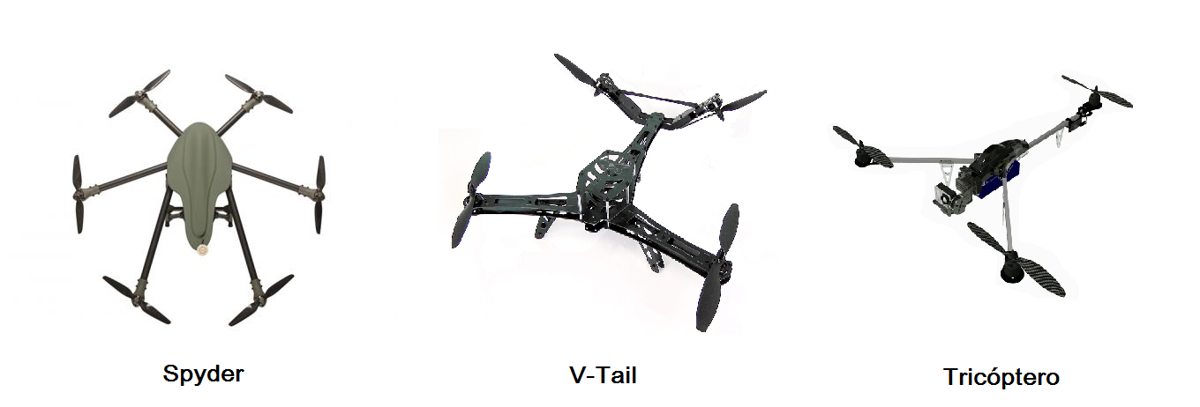

*Imagen 1. Tipos de UAV.*

* + 1. Aspectos mecánicos
* **Amortiguadores**: son piezas de goma moldeadas para eliminar la vibración del vuelo, se suelen utilizar para drones que poseen cámara y estabilizar un poco la imagen del vídeo.
* **Bridas**: sirven para amarrar los cables y asegurar la estabilidad y la sujección de los componentes.
* **CG**: “*Center of Gravity”*, en castellano sería Centro de Gravedad. Indica el punto del vehículo en el cual está distribudio el peso uniformemente por todos los lados.
* **Clamp**: en español la traducción sería abrazaderas, también llamadas “*tube clamps”* son una especie de tuercas que sirven para conectar un tubo con otro, se suelen usar para los motores en los UAVs.
* **Conectores**: se usan para conectar y desconectar cables, se colocan al final de ellos y se suele utilizar en las baterías (para despues poder recargarlas y quitarlas del drone). Los más comunes son los *Deans* y los *XT-60*.
* **Frame**: es el “esqueleto” del drone, que mantiene unidas todas las partes. Los hay de muchas formas y de muchos materiales, lo importante es el peso y su rigidez, ya que debe aguantar golpes sin romperse y a la vez no pesar demasiado.
* **G10**: es el material mas comunmente usado en aeromodelismo a la hora de fabricar los frames en lugar de fibra de carbono o de cristal, es bastante más barato. Está construido a partir de láminas de fibra de vidrio las cuales son muy moldeables y ofrecen una buena resistencia y durabilidad debido al estar laminado. También se usa en otros campos.
* **LED**: *“Light Emiting Diode”*, en castellano es un Diodo capaz de Emitir Luz y se suelen utilizar en los UAV para hacerlos más visibles, sobre todo en la noche o en lugares con poca iluminación. También para diferenciar la parte delante de la parte trasera (a la trasera le suelen poner luces rojas). A parte, los leds tambien se pueden utilizar para dar avisos de cualquier indole mientras se haga la configuración necesaria.
* **Prop Guards**: *“Propeller Guards”* es un material que se utiliza para que las hélices no choquen con otros objetos, para que sea más sencilla su explicación, se utilizan por ejemplo en los ventiladores para que no te cortes los dedos al pasar por delante, solo que éstos son más grandes.
* **Retractable**: se refiere a los drones que tienen dos posiciones, una cuando está en tierra y ocupa menos, y otra para el vuelo donde se “despliega”.
* **Retráctil**: es un material que se utiliza para proteger las uniones del cableado y evitar que el cobre del cable se queme o se quede expuesto.
* **Shell**: viene del inglés y significa caparazón, se utiliza para proteger al drone de golpes y también para hacerlo más aereodinámico. No confundir con el frame, aunque algunos frame vienen con shell incorporado.
* **Tren de Aterrizaje**: se refiere al sistema que tiene el vehículo para aterrizar sin sufrir daños, normalmente no posee ruedas a diferencia de los aviones sino más bien unas patas con función amortiguadora.

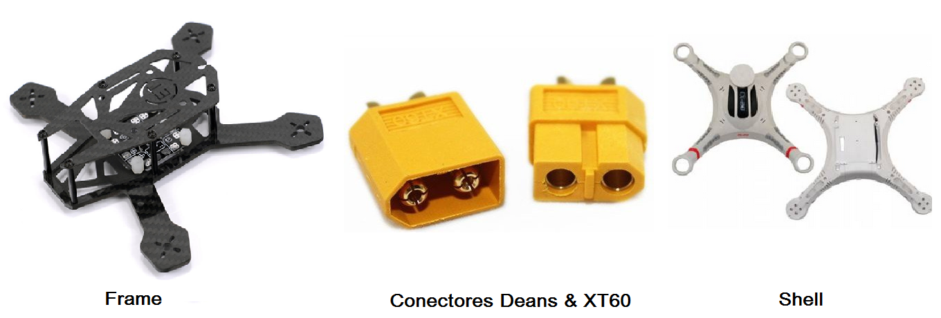

*Imagen 2. Aspectos mecánicos.*

* + 1. Aspectos eléctricos
* **BEC**: “*Battery Elimination Circuit”*, básicamente regula la tensión de la energía proporcionada de la batería dentro del variador para transmitir una salida 5V continuos hacia cualquier componente electrónico que sea necesario.
* **Blades**: es un término que se suele utilizar en este ámbito, se refiere a las “hojas” de las hélices. Tienen desde dos hasta cuatro hojas.
* **CW/CCW**: *“ClockWise / Counter ClockWise”*, indica la rotación, normalmente su uso se refiere al modo en que giran las hélices.
* **ESC**: *“Electronic Speed Controller”*, también llamados variadores. Son componentes electrónicos que manejan la energía de la batería para enviarla a la controladora de vuelo, a los motores y donde haga falta. Su principal función realmente es la de controlar la velocidad a la que giran los motores enviando mayor o menor cantidad de energía.
* **Hélices**: proporcionan la capacidad de volar a los UAV. Suelen llevar un adaptador para conectarse al motor. A veces llevan una guarda para evitar que choque con objetos o obstáculos.
* **LiPo**: *“Lithium Polymer”*, o polímero de litio, son las baterías más utilizadas en drones debido a su peso ligero principalmente.
* **Motor**: los motores hacen girar los rotores que poseen y éstos mueven las hélices permitiendo así el vuelo. Los más usados en los UAV son los *brushless* o sin escobillas, ya que son más rápidos, no tienen fricción con lo que no generan tanto calor y se queman menos y no requieren tanto mantenimiento.
* **PCB**: *“Printed Circuit Board”*, es el nombre que reciben las placas electrónicas. Las controladoras de vuelo suelen llevar una PCB que contiene todos los componentes que necesita soldados a ella.
* **Power Distribution Board**: es una placa que se utiliza para distribuir la energía proveniente de la batería a todos los lugares. No es siempre necesaria.
* **Servo**: es un tipo de motor o actuador capaz de moverse a un ángulo específico. Sirve principalmente para las cámaras en los UAVs aunque también se utiliza en los tricópteros.

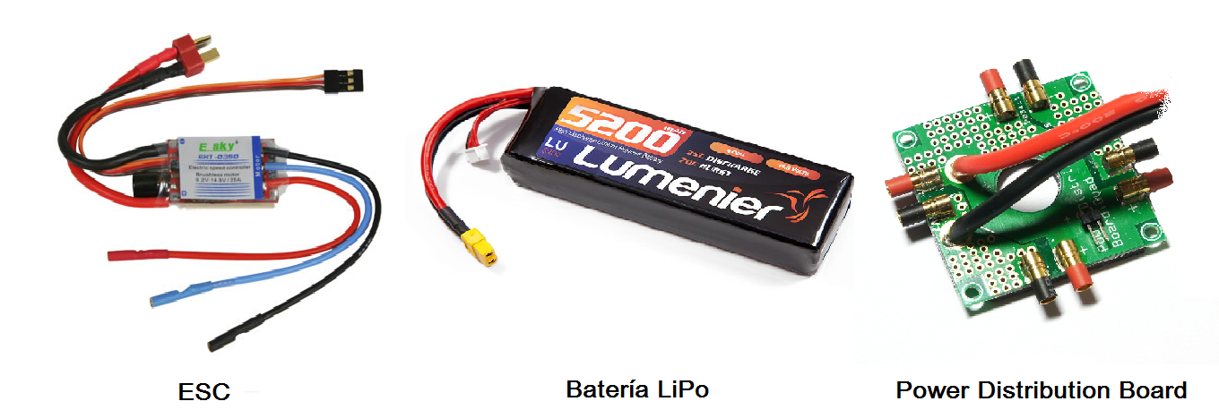

*Imagen 3. Aspectos eléctricos.*

* + 1. Aspectos de control
* **Base Station**: también conocida como *“Ground or Control Station”*, es el lugar terrestre desde donde controlamos el drone, suele tener la antena, el transmisor, el receptor de video, monitores etc.
* **Bind**: el término *“binding”* es utilizado para denotar la conexión entre transmisor y el receptor.
* **Channel**: o canal en castellano, es el canal por el que se transmiten las señales. Normalmente el número de canales del transmisor implica las distintas señales que éste puede enviar.
* **Controladora de vuelo**: o *“Flight Controller”*, es el cerebro del drone. El núcleo suele ser un microprocesador que es capaz de controlar los distintos sensores y procesar e interpretar las señales de control. Si puede controlar el vuelo por sí mismo se llaman *“Autopilot”*.
* **HF, UHF, VHF**: *“High Frecuency, Ultra HF, Very HF”*, se refiere a la frecuencia de las ondas de radio y se miden en hercios (Hz).
* **Transmisor / Receptor**: se encargan de generar las señales de control y recibirlas de forma inalámbrica.

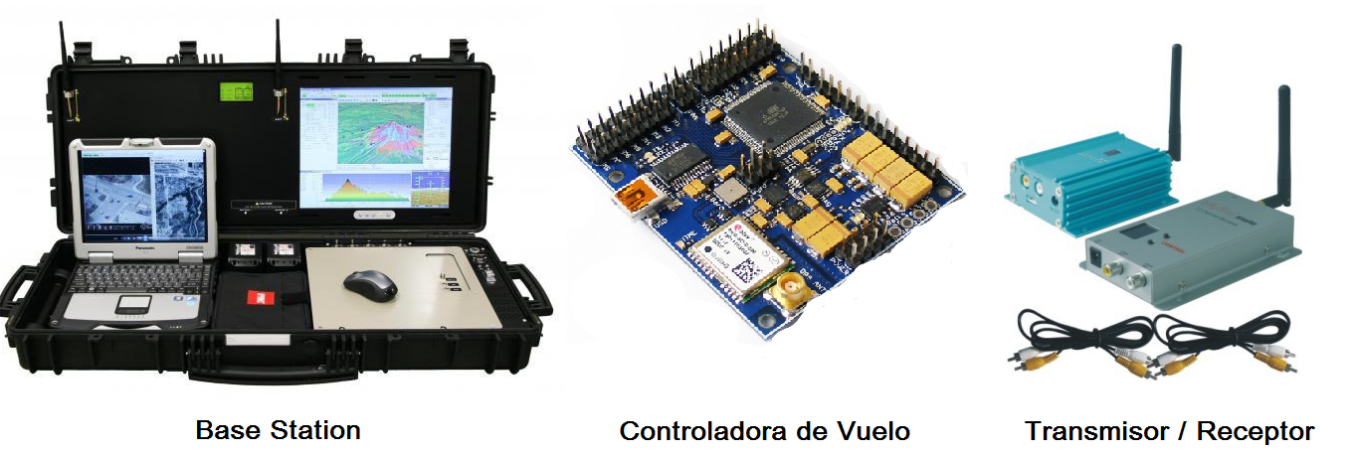

*Imagen 4. Aspectos de Control.*

* + 1. Sensores y Orientación
* **Acelerómetro**: mide la aceleración en uno de los tres ejes. Se mide en g o *“gravity”*.
* **Antena**: reciben y emiten señales en los UAVs (y en muchos otros aparatos). Pueden ser unidireccionales y omnidireccionales.
* **Barómetro**: mide la presión, sirve para medir la altura.
* **Magnetómetro**: sirve como brújula, manteniendo el norte, de esta forma

el aparato nunca pierde el eje de referencia y evita dar vueltas sobre si mismo.

* **Giroscopio**: mide la aceleración angular en uno de los tres ejes. La unidad es grados por segundo. Gracias al giroscopo el drone es capaz de orquestar el giro de cada motor y mantenerse en posición horizontal
* **GPS**: *“Global Positioning System”*, devuelve las coordenadas en las que el sensor se encuentra en cada momento.
* **IMU**: *“Inertial Measure Unit”*, combina el acelerómetro y el giroscopio.
* **Pitch**: es el ángulo con respecto al suelo de la nariz a la cola del dispositivo, es decir la rotación de las alas.
* **Roll**: es la rotación respecto del eje morro-cola del avión.
* **Yaw**: es la rotación del UAV cuando éste se mantiene en “paralelo” al suelo.

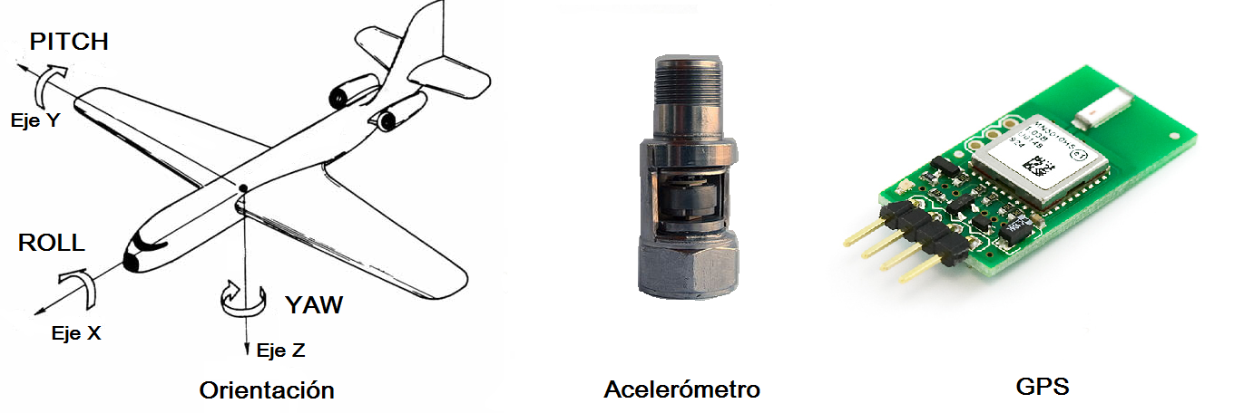

*Imagen 5. Sensores y orientación.*

* + 1. Video
* **FPV**: *“First Person View”*, se refiere al video en directo que la persona que está manejando el drone es capaz de ver mientras lo vuela y sirve para que éste se oriente. Algunas cámaras permiten esta opción de visionado directo y otras no lo incluyen.
* **Gimbal**: es el dispositivo que se utiliza para estabilizar la cámara en el vuelo amortiguando el “*jello”* o vibración del video. Además tienen un servo que capacita a la cámara obtener diversos ángulos.
* **Jello**: se refiere a la vibración que produce el vuelo.
* **OSD**: *“On Screen Display”*, se refiere al texto que se incorpora al FPV que va mostrando la altitud y las medidas obtenidas por los sensores.
* **VR**: *“Virtual Reality”*, en el mundo de los UAV se refiere a las gafas de realidad virutal donde recibes el video FPV.

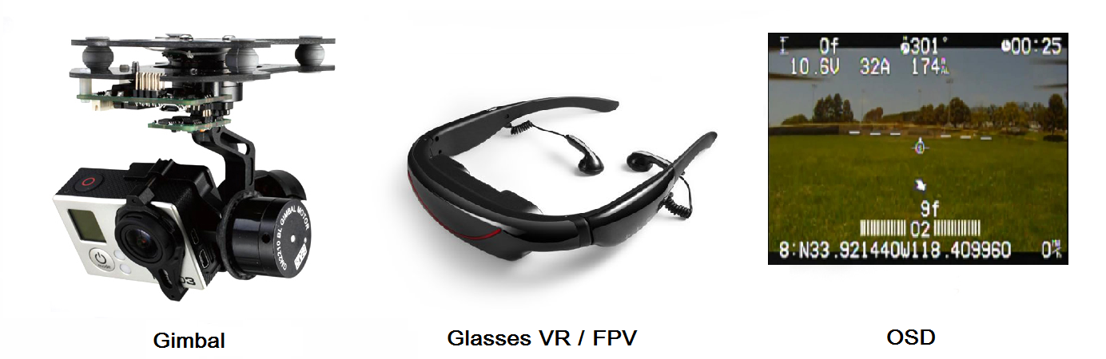

*Imagen 6. Video.*

* 1. Componentes

A lo largo de este apartado veremos los diversos componentes que existen, para que sirven y las diferencias de algunos de ellos. Así, la persona que quiera construirse un drone podrá saber qué necesita, por qué lo necesita y cuál quiere elegir.

Los componentes principales que se necesitan para construir un drone son: el frame, los motores, los variadores, las hélices, la batería, la controladora de vuelo, el transmisor de control y la cámara.

* + 1. Frame

El frame es el “*chasis”* o “*esqueleto”* del cuadricóptero. Hay que tener en cuenta la amplia variedad de opciones a la hora de elegir uno, entre ellas la rigidez para aguantar y resistir caidas, la elasticidad del material para evitar el máximo de vibraciones, el peso total, la forma y los soportes para anclar los demás componentes. Es de gran importancia ya que va a ser el componente principal sobre el cual se van a colocar todos los componentes y también sustentará el peso.

* + - 1. Clasificación de Frames

Hay frames de muchos tipos y clases, la primera clasificación que podemos hacer es según la forma. A continuación mostramos las ventajas y desventajas de cada uno de ellos.

* 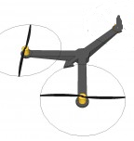**Bicóptero**: Contiene dos hélices a los laterales, generalmente los frames tienen dos brazos con dos motores y una cola con función de estabilización. Son los menos populares debido a su poca estabilidad y a su dificultad de control.

**Ventajas**: Original. Barato. Ligereza. Solo necesita dos servomotores.

**Desventajas**: Dificultad. Estabilidad.

* 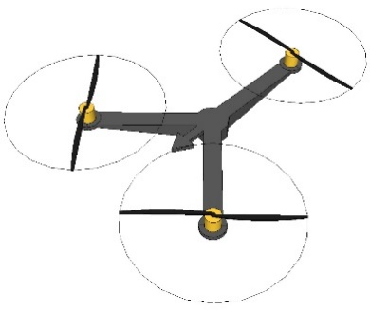**Tricóptero**: Está compuesto por tres brazos cada uno con un motor. El ángulo entre los brazos puede variar pero generalmente son 120º. Para poder girar necesita un servomotor en la parte de la cola (configuración Y3, un motor por brazo). También existe la configuración Y4, que en la cola posee dos motores haciendo innecesario el servomotor trasero, esta configuración se suele considerar también como un cuadricóptero debido a que tiene 4 motores.

**Ventajas**: Aspecto moderno, más barato puesto que necesita menos motores.

**Desventajas**: No todas las controladoras soportan estos drones, la cola es dificil de montar. La estabilidad es menor que en otros multirrotores. Complejidad en montaje y manejo debido a la cola basculante. Menor rigidez. Mayores vibraciones que en un drone de brazo fijo

* 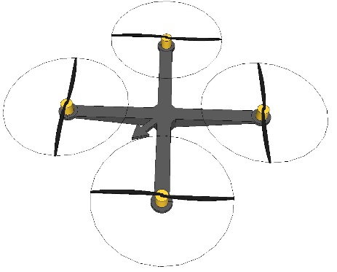**Cuadricóptero**: está compuesto por cuatro brazos, cada uno con un motor. Tiene dos configuraicones tipicas, el frente del drone está entre dos brazos (configuración x) o está por delante de los brazos (configuración +). La configuración + se utiliza más para carreras de drones.

**Ventajas**: Es el drone más popular, muy versátil y estable. Todas las controladoras soportan esta configuración y es más facil encontrar frames y piezas, así como guías para este tipo de multirrotores.

**Desventajas**: No hay redundancia de motores con lo que, si falla uno de ellos es probable que acabe estrellándose.

* 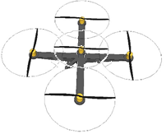**Pentacóptero**: no son muy populares, algunos tienen cuatro brazos con un motor y otro en el centro y otros tienen cinco brazos. No se suelen utilizar pero también existen.

**Ventajas**:Original, formas muy curiosas y aspectos muy novedosos. La estabilidad es similar al del cuadricóptero. Normalmente permite que los brazos estén más separados y eso da más visibilidad a la cámara de video.

**Desventajas**: No es válido para todas las controladoras, difícil implementación, más caro.

* **Hexacóptero**: tienen seis brazos y cada uno de ellos tiene un motor. El frente suele estar entre dos brazos (configuración x) pero también puede ser uno de ellos (configuración +).

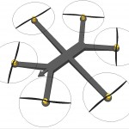

**Ventajas**: Incrementa la estabilidad del cuadricóptero. Puede llevar más carga y peso. Casi todos los controladores soportan esta configuración y además si se estropea un motor es posible que aterrize sin daños.

**Desventajas**: Es más caro, gasta más energía. Más pesado y de dimensiones mayores que uno de 4

* **Octocóptero**: tiene ocho brazos y cada uno de ellos tiene un motor. Admite las dos configuraciones, x y +.

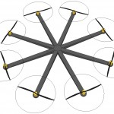

**Ventajas**: Mayor estabilidad, puede aterrizar si falla uno o dos motores o un ESC. Puede cargar más peso. Casi todas las controladoras admiten esta configuración.

**Desventajas**: Más caro, más gasto de energía. El precio en este tipo de UAVs aumenta considerablemente ya que se suelen utilizar para llevar cargas grandes.

* [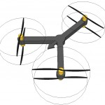](http://www.robotshop.com/blog/en/files/y6.jpg)**Y6**: es un hexacóptero con configuración Y es decir, tres brazos con dos motores en cada uno (como un tricóptero). El frente está entre dos de los brazos y el tercero es la cola. Con ello consiguen no necesitar servo-motores.

**Ventajas**: Puede llevar más carga que un hexacóptero porque pesa menos. Si un motor falla puede aterrizar sin daños.

**Desventajas**: Será más caro porque utiliza más motores y a la vez tendrá mayor gasto energético. No todas las controladoras admiten esta configuración y no posee demasiada aceleración.

* **X8**: es un octacóptero con una configuración X, es decir, cuatro brazos con dos motores en cada uno (como un cuadricóptero). El frente está entre dos de los brazos.

[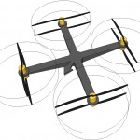](http://www.robotshop.com/blog/en/files/x8.jpg)

**Ventajas**: Más motores implica mayor aceleración. Si falla algún motor tiene estabilidad suficiente para aterrizar sin problemas. Mayor carga.

**Desventajas**: Más caro, mayor gasto energético.

* **V-Tail**: es un tipo de cuadricóptero cuya cola tiene forma de V.

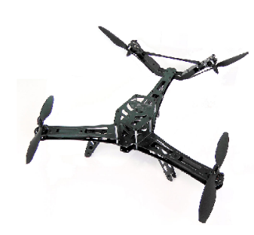

**Ventajas**: Originalidad del modelo.

**Desventajas**: No aprovecha la energía con tanta eficiencia. Estos modelos suelen ser más caros.

* 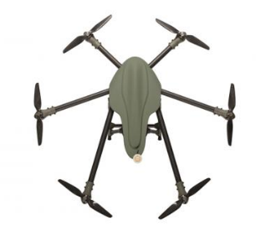**Spyder**: Hexacóptero con brazos de diferentes longitudes. Los hay de distintos tipos.

**Ventajas**: Más aereodinámico. Muy utilizado en UAVs de carreras.

**Desventajas**: Suelen ser más caros.

* + - 1. Materiales

Como hemos dicho anteriormente el peso es uno de los factores más importante en el momento de elegir piezas pues al ser un aparato volador esta característica implicará la necesidad de mayor potencia en los motores y ello conlleva a un mayor gasto de batería.

Sin lugar a dudas, un aspecto muy importante a tener en cuenta cuando se quiere comprar o elegir un frame es el material. A continuación vamos a explicar que tipos de materiales hay en el mercado y vamos a hacer una pequeña comparativa de ellos. No vamos a poner todos los materiales que se pueden usar pero sí los más utilizados.

* **Madera**: Es un material rígido y puede ser reemplazable con facilidad. Por el contrario el peso es un detalle delicado así como las vibraciones. Hay muchos tipos de madera.
* Maderas Blandas: abeto, alerce, cedro, ciprés, hemlock, pino, pino de Oregón, secuoya, tejo y thuja, entre otros.

Son de colores claros, son más ecónomicas y suelen ser más ligeras.



* Maderas Duras: balsa, boj, bubinga, castaño, cerezo, ébano, encina, fresno, haya, nogal, olmo, roble, sicomoro, teca y tilo, entre otros.

Son de colores oscuros, más caros, más resistentes y suelen pesar más.

Por ello lo lógico es usar maderas blandas ya que llevan menos vibraciones y suelen pesar menos. Sin embargo se recomienda hacer un estudio más exhaustivo para elegir el más conveniente.

* **Espuma**: no es un material comúnmente usada para que sea el esqueleto del frame pero se suele colocar a lo largo del frame para protegerlo junto con otros materiales. Suelen servir para eliminar vibraciones al tiempo que protegen al drone. Hay varios tipos de espuma.
  + Poliéter: son muy blandas y flexibles. No se recomienda su uso.
  + Poliéster: son más duras y con mayor consistencia, son las más utilizadas.
  + 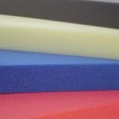Poliestireno: son bastante duros y también pueden utilizarse.
* **Plástico**: es un material muy flexible y poco rígido pero con una cubierta este material puede ser una gran opción. Las impresiones 3D de frames son muy utilizadas pero su utilización solo se recomienda para frames pequeños. La extrusión de polímeros es más utilizada debido a que es más rígida. No obstante no es una buena idea si quieres fabricar un UAV de gran tamaño.

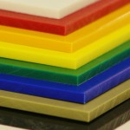

* 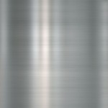**Aluminio**: es más resistente que el plástico pero sigue siendo bastante flexible, es bastante barato. Su peso no es demasiado ligero pero en cualquier caso suele ser mejor que la madera. Trabajar con aluminio suele ser más complicado y las reparaciones cuestan más.
* 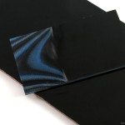**G10**: es una variación de la fibra de vidrio. Es más barato que la fibra de carbono y tiene casi las mismas características. Es ligero, resistente y se está poniendo de moda en el mundo de los UAVs. Se basa en tejer finas láminas de fibra de vidrio lo que hace que sea además de más resistente, más absorbente de vibraciones y golpes.
* **PCB**: “*Printed Circuit Board”*, estas placas electrónicas tienen las mismas propiedades que la fibra de vidrio. Además puede ayudar a distribuir las conexiones. En UAVs pequeños se puede tener un frame creado exclusivamente con este material.

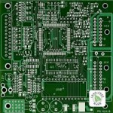

* 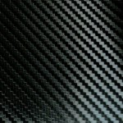**Fibra de Carbono**: sigue siendo el número uno en los materiales para los UAVs. Su ligereza y su dureza lo hacen el mejor. Hay que tener cuidado si usas este material pues no deja pasar ondas de radio-frecuencia (RF) con lo que a la hora de colocar antenas habrá que tenerlo en cuenta. Es un poco más caro que los demás.
  + - 1. Otras consideraciones

Hay ciertas cosas que se pueden añadir a un UAV para mejorarlo. Se explican a continuación:

* 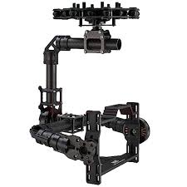**Gimbal**: sirve para soportar la cámara y estabilizarla. Algunos poseen brazos robóticos capaces de que la cámara pueda girar 360º sin que el drone tenga que mover su dirección.
* 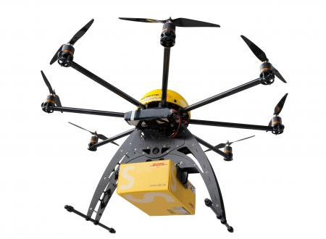**Payload**: el payload o carga es un añadido que permite transportar objetos con el drone. Esto añade bastante peso al conjunto con lo que se traduce a necesidad de una mayor batería o menor tiempo de vuelo.
* 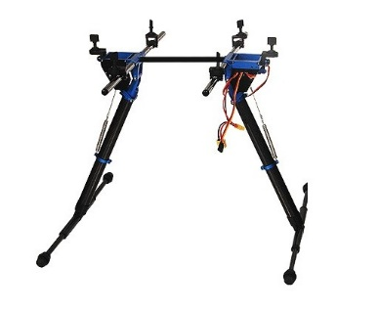**Tren de aterrizaje**: soporte que se le añade al UAV para que el aterrizaje sea menos forzoso y el drone sufra menos.
* **Protección de hélices y del frame**: Protectores de plastico o materiales absorventes para futuros golpes. Los hay para hélices y para frame.
  + - 1. Guía rápida para el frame

**Paso 1**: Elección de material.

* Si se tienen los materiales y la maquinaria necesaria, se recomienda fabricar el frame que mas se adapte a las necesidades.
* De otra manera es recomendable encargar un frame kit en tiendas especializadas.

**Paso 2**: Elección de lo añadido.

* Según el fin del aparato deberá llevar gimbal, cámara, etc.

**Paso 3**: Elección del tamaño.

* A partir del material y los añadidos, se sabrá cual debe ser el tamaño del UAV.

**Paso 4**: Elección de la forma.

* Elección de la forma del frame según el trabajo que va a realizar y la seguridad que necesite.
* Debe tenerse en cuenta la distribución de componentes dentro del frame para guardar espacio a cada una .

**Paso 5**: Montaje y pruebas.

* Una vez diseñado llega el montaje de todos los componentes anteriormente mencionados.
* Para probarlo debemos comprobar su durabilidad, peso y flexibilidad. Para ello podemos utilizar el programa “Google Sketchup” que nos permite diseñarlo en 3D y comprobar sus características. Esto debe realizarse a priori.
  + 1. Motores

Los motores son los encargados de transmitir la energía necesaria a las hélices (*propellers,* en inglés) para sustentar la aeronave. Se recomienda encarecidamente usar los mismos motores para todo el multicóptero, de no usarse motores con las mismas características podrían ocasionar inestabilizaciones y vibraciones en el vuelo.

El tipo de motores que se utiliza es el *brushless* que es un motor eléctrico que no usa escobillas para el cambio de polaridad del rotor.

El motor eléctrico es un dispositivo capaz de trasforma la energía eléctrica que recibe en energía mecánica por medio de la acción de los campos magnéticos generados en sus bobinas. Las escobillas se usan para hacer contacto con el colector común, como contrapartida, el rozamiento disminuye el rendimiento, genera más calor y requiere más mantenimiento.

Los motores sin escobillas no funcionan con ningún colector sino que utilizan la corriente alterna alimentándose de una señal trifásica y con unos imanes permanentes. Dichos imanes son atraídos por la polaridad de un campo magnético generado en las bobinas que reciben los pulsos eléctricos de la corriente alterna. Si queremos más velocidad deberemos enviar más pulsos, es decir mayor frecuencia.

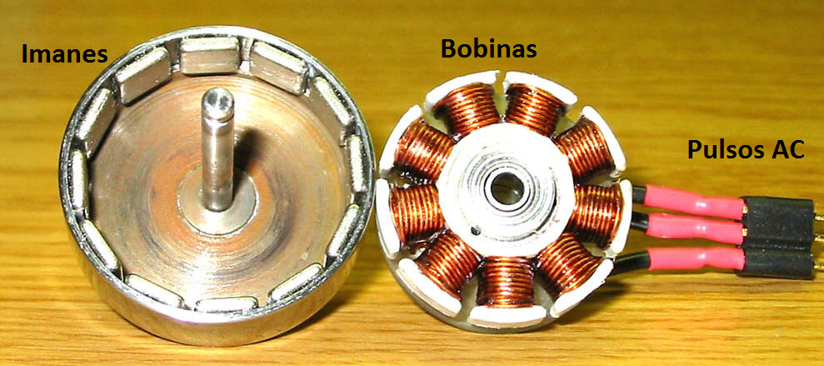

*Imagen 1. Funcionamiento de los motores.*

Los motores estan compuestos por un rotor (varilla metálica que hace rotar las hélices) y por un estátor, base cilíndrica metálica que transmite el movimiento al rotor.

En el rotor se colocan las hélices que comúnmente son de doble pala o triple pala. Las de triple pala generan mayor aceleración de vuelo pero necesitan más potencia y por tanto mayor gasto de la batería.

* + - 1. Comparativa brushed vs brushless

A continuación se hace una comparativa entre ambos tipos de motores:.

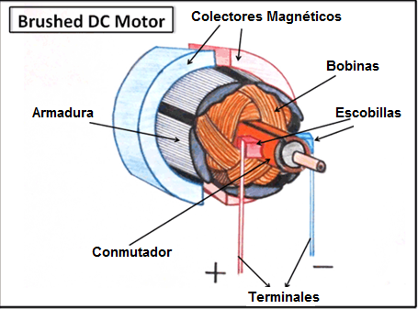Los motores con escobillas (*“brushed”*) tienen una bobina dentro que gira dentro de una caja de imanes fija que se denomina colector. La bobina es rotatoria y posee unas escobillas (generalmente de carbón) que hace el contacto necesario para generar la electricidad. Estas escobillas tienen que rozar al colector y ello hace que con el tiempo se desgaste el motor y haya que cambiar las escobillas.

Los motores sin escobillas (*“brushless”*) funcionan al contrario. Las bobinas estan fijas en el interior o exterior y es el colector o la caja de imanes la que rota alrededor de las bobinas. Así el colector exterior forma un campo magnético en las bobinas y con otro imán que se colocan en el rotor el conmutador puede generar el movimiento de las hélices. Estos motores, al no poseer escobillas no tienen que ser cambiados frecuentemente y también son más baratos. Por ello, se utilizan en los UAVs. Los hay de dos tipos *“inrunner”* o *“outrunner”*.

* + - 1. Comparativa inrunner vs outrunner

Los motores *“inrunner”* tienen las bobinas fijas en la carcasa exterior y los imanes están montados en el eje de la armadura que los hacen girar dentro de ésta. Tienen un alto coeficiente de KV (“*motor velocity constant”* medido en rpm).

Los motores *“outrunner”* tienen las bobinas en el interior y los imanes están en la carcasa exterior girando alrededor de las bobinas. También están los *“hybrid outrunner”* que son motores *“outrunner”*  con una carcasa exterior para que luzcan como los *“inrunner”*.

Los *“outrunner”* tienen mayor torque o momento de fuerza que ejerce un motor sobre el eje de transmisión de potencial (por lo que la potencia será mayor) mientras que los *“inrunner”* tienen mayor KV que se traduce a mayor revoluciones por minuto (rpm). En cuanto a ventajas los primeros aguantan mejor el calor y la torsión. Los segundos sin embargo son más rápidos pero menos resistentes. Por lo que con los *“outrunner”* podemos tener bastante potencia si usamos hélices más grandes y con los *“inrunner”* podemos utilizar hélices más pequeñas pero tienen menos resistencia y puede llevar a problemas de estabilidad.

Por ello se suelen usar los *“outrunner”* de bajo KV para los multicópteros y los *“inrunner”* para coches, algunos aviones y helicópteros radiocontrol.

* + - 1. KV rating

Se ha mencionado antes el KV o constante de velocidad del motor pero vamos a explicarlo con un poco de mayor detalle. Básicamente se refiere a la velocidad con la que rota el motor a un voltaje dado. Para la mayoría de los UAVs se prefiere un KV que esté en el rango de 500-1000 rpm/V más o menos para que ayude a la estabilidad.

Sin embargo para vuelos acrobáticos es mejor tener mayor KV considerando una media de 1000-2500 rpm/V y además hélices de menor tamaño.

Para que se entiendan los cálculos si tenemos por ejemplo un motor de 650 rpm/V de KV rating, a 11,1 V tendremos 650 x 11,1 = 7215 rpm.

Para aquellos UAVs con bajo KV se recomienda usar hélices de mayor tamaño.

* + - 1. Empuje

Otra característica importante de los motores es el empuje o *“thrust”* que poseen. Esto indica el peso que puede levantar cada motor y es algo muy importante a tener en cuenta, generalmente se mide en Kg.

Si tenemos un cuadricóptero con cuatro motores de empuje 0.5 Kg, lo máximo que podrá pesar el cuadricóptero será 4x0.5 = 2 Kg. Y debido a que los motores no siempre van a estar a máxima potencia se recomienda encarecidamente que el peso total sea la mitad de lo que debería poder levantar, así en este caso el cuadricóptero debería pesar tan solo 1 Kg más o menos.

* + - 1. Otras consideraciones

Los motores con escobillas tienen 2 conectores (positivo y negativo), para indicar que giro quiere llevar mientras que los motores sin escobillas tienen 3 (trifásico) debido a que funcionan con corriente alterna dada por los ESC o variadores.

Los motores deberán colocarse una forma específica para que el drone sea lo más estable posible y es algo a tener en cuenta.

A la hora de elegir un motor es importante también el diámetro medido en milímetros del motor, la batería que recomiendan usar para obtener mejor rendimiento, la corriente máxima que acepta (A, amperios) y las hélices que se van a utilizar.

También es importante elegir un buen motor y para ello lo más lógico a tener en cuenta son las marcas conocidas, algunas de ellas son: Hacker, AXI, Great Plenes, Plattenberg, Kontronik, DYS, Turnigy o Mega.

* + 1. Hélices

Las hélices de los multirrotores han sido adaptadas a partir de las hélices de helicóptero. Esto se debe a que otorga una cantidad de empuje bastante eficiente a la par que no requiere demasiada energía.

* + - 1. Hojas y diámetro

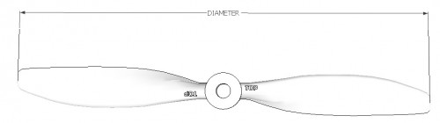Existen hélices de dos y de tres hojas, aunque las más comunes son de dos hojas. No porque tenga más hojas tendrá más empuje. Sin embargo cuanto menor sea el diámetro tendrá menor incercia con lo que podrá cambiar rápidamente de ir rápido a lento y por ello se suelen utilizar en las acrobacias, mientras que si el diámetro es mayor otorgará mayor estabilidad.

* + - 1. Aspectos de las hélices

Algunos aspectos a tener en cuenta son los siguientes:

* **Empuje o Thrust**: depende de la forma, del diámetro, y el área de las hélices.
* **Eficencia**: se defiden por el ángulo de ataque en el que la hélice está la mayoría del tiempo. Cuando está bien diseñado suele estar por encima del 80%.
* **Ángulo de ataque**: es el ángulo resultante entre la velocidad relativa y la dirección de la rotación de la hoja (pitch).

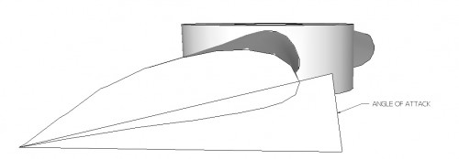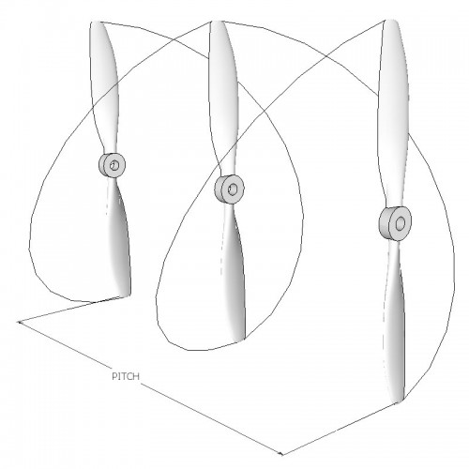

* **Rotación**: las hélices están diseñadas para rotar o bien en la dirección de las agujas del reloj (CW) o en contra (CCW). Es muy importante darse cuenta de cual va en cada motor a la hora de colocarlas o desestabilizará completamente al multicóptero.
* **Medidas y nomenclatura**: las hélices suelen llevar siempre dos números, 5x3, 6x3, etc. El primer número hace referencia a las pulgadas de longitud de la hélice. El segundo, por su parte, se está refiriendo al *“pitch”* o paso de hélice, lo que implica el recorrido realizado por la hélice en una vuelta, a más pitch y longitud más empuje tendrá.
  + - 1. Materiales

Los materiales tienen un gran impacto a la hora del vuelo, el aspecto más importante a tener en cuenta es la seguridad. A continuación expondremos tres materiales bastante seguros y que dan buena eficencia de vuelo.

* **Plástico**: es el material más común debido a su bajo precio. La resistencia que ofrece es pequeña pero al ser baratas se pueden cambiar con facilidad. Si eres principiante se recomienda usar estas.
* **Fibra de polímeros**: puede ser de fibra de carbono o de vidrio, son más resistentes y flexibles, son las mejores pero también son más caras. Se recomienda si ya sabes controlar el vuelo cómodamente.
* **Natural**: de madera por ejemplo o algun otro elemento. Suelen ser bastante resistentes sin embargo son más caras y díficiles de fabricar.

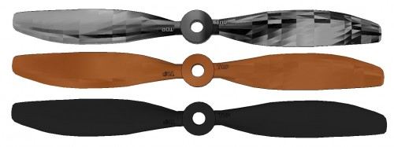

* + - 1. Otras consideraciones

Además de esto hay ciertas hélices ligeramente distintas. Por ejemplo están las *“folding*” que son retráctiles y cuando se chocan se cambian de hélice y pueden seguir volando.

Otra forma de evitar los choques es con los protectores o *“prop guards”* que son circulos alrededor de las hélices que las protegen de golpes.

Además de estos protectores hay otros conocidos como *“prop savers”* que sirven para que la hélice no se mueva del sitio ni salga hacia arriba.

Frecuentemente las hélices no están balanceadas y provocan fallos en el vuelo. Las hélices deben estar estabilizadas y completamente rectas para comprobar que están balanceadas correctamente.

Es recomendable obtener hélices de dos colores para así diferenciar la parte delantera de la trasera. También se recomienda tener hélices de repuesto.

* + 1. Variadores o ESC (Electronic Speed Controller)

Como hemos explicado anteriormente los motores que usamos no son de corriente continua sino que utilizan corriente alterna. Los variadores nos permitiran pasar de la corriente continua de la batería LiPo y su tensión constante a la tensión variable según las instrucciones recibidas de la controladora de vuelo, con lo que nos permite variar la velocidad a la que el motor gira.

En nuestro caso necesitamos ESC brushless (para motores sin escobillas), éstos tienen una pareja de cables que provienen de la batería (o alimentación), tres cables que se dirigen al motor y un cable triple conectado al receptor (la controladora de vuelo). Este último cable posee un cable de señal y dos de alimentación que servirán para alimentar al conjunto eléctrico del modelo. Dicha energía proviene del BEC.

Algo a tener en cuenta es que hay algunos ESC que no poseen BEC, estos se llaman optocoplados.

* + - 1. BEC

Las siglas BEC significan “*Battery Elimination Circuit”* o Circuito de Eliminación de Batería. Generalmente las baterías suelen ser de polímeros de litio (LiPo), cuya tensión máxima es de 4,2 V por elemento. Esto supone un problema pues si por ejemplo (como es habitual) si necesitamos alimentar un receptor de 5V no nos basta con un solo elemento pues no llega, y por contraposición utilizando dos elementos (8,4V) tendríamos un exceso que sería algo aún peor. Además comúnmente las baterías suelen ser de más de un elemento lo que hace inviable la conexión directa. Ahí entran en juego los BEC. El BEC por tanto es un regulador que recibe energía de la batería y devuelve un flujo estable de corriente. Con lo que podemos conseguir obtener los 5V que necesitabamos sin que ello conlleve a una catástrofe sin importar que la batería tenga más de un elemento.

* + - 1. Distribución de energía

Mientras que los ESC transmiten cada uno la energía necesaria a los motores, la batería se encarga de enviar directamente la energía a todos los ESC. Esto no solo puede resultar un problema de disposición sino que puede hacer que la batería falle con más facilidad. No es obligatorio hacerlo pero siempre se recomienda intentar utilizar una placa de distribución (*“Power Distribution Board”*) para evitar posibles problemas.

* + - 1. Firmware

No todos los ESC se utilizan igual en todos los multicópteros, dependiendo del firmware variará la velocidad de refresco de los variadores y esto hará que la estabilidad sea más o menos natural. Los firmware más utilizados y mejores, son el SimonK y el BlHeli.

* + - 1. Otras consideraciones

Es recomendable que los ESC tengan mayor capacidad que los motores. Así si un motor es de 8A, elegiremos variadores mayores, por ejemplo 12A. La A, se refiere a los amperios de la corriente.

La frecuencia del chipset de estos componentes debe ser acorde a la frecuencia dada por la controladora de vuelo.

* + 1. Batería LiPo

La batería es uno de los elementos electrónicos con los que más cuidado hay que tener a la hora de elegirla. Generalmente se utilizan baterías LiPo (Polímeros de Litio) debido a su poco peso, alta capacidad y altas tasas de descarga. Por otro lado suelen tener muchos problemas de seguridad y son bastante caras.

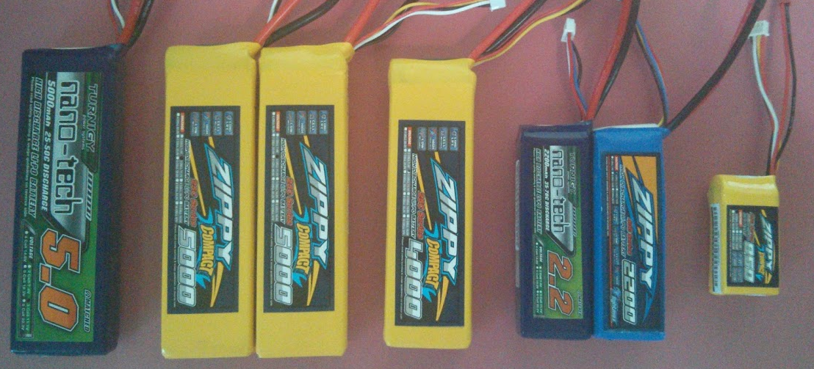

*Imagen 2. Baterías LiPo de diferentes tamaños y capacidades.*

* + - 1. Voltaje

A la hora de construir multirrotores es conveniente decantarse por baterías de **3S**, **4S**, **5S** ó **6S**. La letra **‘S’** indica las celdas en **serie** que posee la batería. Sabiendo que cada celda tiene una tensión nominal de 3.7V obtendremos tensiones de 11.1V, 14.8V, 18.5V y 22.2V respectivamente. Cuanta mayor sea la tensión mayor corriente podremos reducir y por tanto, obtendremos una mayor eficiencia. Puede venir también acompañando un número **‘P’**, por ejemplo **3S1P**, **3S2P**. En este caso la letra **‘P’** viene de paralelo indica las celdas en **paralelo** que posee la batería así en el primer caso tendríamos 3 celdas en total y en el segundo 6 (3 en serie y 2 filas en paralelo).

* + - 1. Capacidad

Otro punto importante a la hora de escoger una batería son los miliamperios (mAh), indica la capacidad de la batería, con lo cual a mayor capacidad podría darse el caso de que tuvieramos mayor autonomía de vuelo, sin embargo no es tan sencillo.

El punto más importante es el peso, si tiene mayor peso consume más y por tanto muchas veces colocar la batería con más miliamperios no mejora nada pues generalmente también incluye mayor peso (además de ser más cara).

En la siguiente página web facilita el cálculo de la autonomía de vuelo según una serie de variables que hay que configurar. <http://www.ecalc.ch/>.

* + - 1. Tasa de descarga o C-rate

La tasa de carga/descarga se mide en **C** (Coulombs), que indican amperios/hora. **1C** implica que su tasa de carga/descarga es de 1000mA por hora. **2C** serían 2000mA por 30 minutos, mientras que **0.5C** serían 500mA en 2 horas. Esto se refiere a la tasa de carga, que admite una batería a la hora de cargarse con un cargador determinado. Por lo que tendremos que tener cuidado a la hora de escoger un cargador adecuado a nuestra batería.

Por otra parte está la tasa de descarga que se refiere a la cantidad de energía máxima que puede otorgar la batería sin sufrir daño en un momento dado. La elección de la tasa de descarga debe realizarse en base al consumo máximo previsto. Suelen oscilar entre 20-30C. El primero es la tasa normal y el segundo número se refiere a un pico en máximo soportable.

Existe un factor multiplicativo que indica la máxima descarga de corriente en base a la tasa y a la capacidad, que es básicamente tasa x capacidad, el resultado se da en mA.

* + - 1. Otras consideraciones

LAs baterias LiPo son bastante inestables y podrían llegar a estallar o incendiarse en caso de que no se tomen medidas de seguridad a la hora de usarlas.

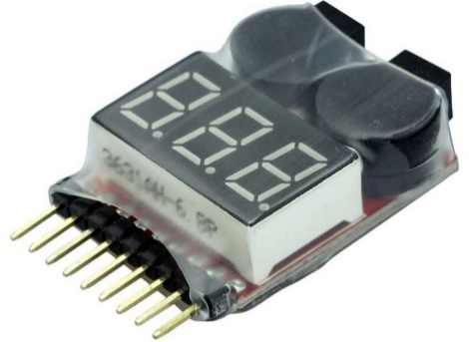Por otra parte también hay que tener en cuenta que no se debe descargar nunca completamente, pues podría estropearse fácilmente. Para esto se recomienda comprar un salva-LiPo o zumbador que emite un sonido cuando la LiPo está descargada o por debajo de un voltaje concreto y así hacer que el drone aterrice y se termine su uso antes de dañar a batería.

Otra cosa importante de las baterías es las conexiones, se debe tener mucho cuidado con lo que se va a conectar pues una mala conexión podría quemar algún componente.

Por último a la hora de recargar la batería se deben utilizar cargadores que tengan un balanceador interno y así evitar cargas no equilibradas donde cada celda tenga diferentes intensidades los cuales pueden inestabilizar la batería.

* + 1. Controladora de Vuelo

La controladora de vuelo es una placa electrónica que contiene un microcontrolador y una serie de sensores que hacen posible el vuelo programado del drone. Para ello, el micro es capaz de procesar la información recogida por sus sensores, recibir instrucciones de un control remoto y traducirlas a pulsos eléctricos para variar la potencia de los motores.

Salvando las distancias y como ejemplo, se podría decir que la controladora de vuelo es el cerebro del drone, capaz de recibir órdenes y transmitirlas a los motores para obtener el vuelo deseado. El microprocesador es el encargado de orquestar a los actuadores y por lo tanto dirigen el vuelo. Las controladoras se componen principalmente de un procesador, sensores y pines de conexión.

* + - 1. Procesador

Los procesadores se encargar de guardar las instrucciones y el software y procesarlo. Los hay desde 8-bit hasta 64-bit que indica el tamaño de los registros primarios del procesador. Cuanto mayores sean menos registros deberán leerse y por tanto la ejecución será más rápida. La mayoría de programas de código abierto para drones están pensados para 16 ó 8-bit.

* + - * 1. Familias de procesadores

Las familias más utilizadas son *8051, AVR*, *PIC* y *ARM*.

* 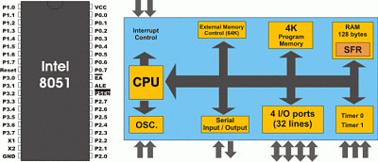***Intel 8051***: La memoria interna se compone de *SFR*, Special Function Registers (128 Bytes de RAM), y Registros de propósito general (4KB de ROM); divididos en cuatro grupos de registros lo que reduce la latencia de la interrupción. Posee 4 puertos de Entrada/Salida con lineas de 32-bit. El procesador es de 8-bit. Posee cinco lineas de interrupciones y dos timers de 16-bit.
* ***AVR***: es una familia de procesadores de una compañía estadounidense llamada Atmel. Posee un diseño simple y es fácil de programar. Los hay desde 8 hasta 32-bit, así como una gran variedad de registros. Los Arduinos o la raspberry Pi están basados en los procesadores ATmel y también las comunidades basadas en el protocolo MultiWii, aunque no exclusivamente. Hay muchas, una de las que se suelen usar es la ATMega16. La programación está basada en C y es el *“AVR Language”*. Ejemplos: ArduPilot (APM, Naza, MultiWii, VRBrain…).
* ***PIC***: es una familia de microprocesadores de tipos *RISC* (Reduced Instruction Set Computer), fabricados por Microchip Technology Inc. El acrónimo de *PIC*  viene de *“Peripherical Interface Controller”*. Poseen una serie de registros de propósito general que funcionan como RAM. Para la pila se utilizan un registro llamado *FSR (File Selection Register)* y un registro indirecto llamado *INDF*. Son controladores de 8-bit aunque pueden trabajar con palabras de hasta 32-bit al llevar implementada una arquitectura Harvard (código y datos separados). Para desarrollar software se utiliza un entorno gratuito llamado *MPLAB*, aunque también puede usarse C, Basic o Pascal. Uno de los que suelen usar es el PIC 16F876 o PIC 16F877a.
* ***ARM****:* la traducción es *“Advanced RISC Machine”*. Es una familia de procesadores desarrollada por la compañía británica ARM Holdings. Son microprocesadores que trabajan en 32-bit y recientemente (*ARMv8*) en 64-bit. Las sub-familias más conocidas son las ARM7, V8-A ARM9, ARM11 y Cortex. Contienen 16 registros de 32-bit de propósito general y uno extra (CPSR o “*Current Program Status Register”*) para representar el estado actual. Para desarrollar software ARM posee distintas herramientas (**ARM Embebbed Education Kit)** y también es posible utilizar C. La más utilizada es la STM32F427. Algunos ejemplos son: Pixhawk, Naze32, CopterControl 3D (CC3D) ó la SP Racing F3.
  + - * 1. Otras consideraciones

Hay una serie de aspectos muy importantes a la hora de escoger una controladora de vuelo. A continuación se listan unos cuantos.

* **Frecuencia**: es la frecuencia a la que opera la placa, se mide en Hercios (Hz). Puede entenderse como la tasa del reloj (clock rate). Cuanta mayor sea a mayor velocidad procesará los datos.
* **Memoria Flash**: es la memoria donde estará el código principal del programa. Cuanto mayor sea la memoria, más datos se podrán almacenar, como por ejemplo coordenadas de GPS en tiempo de vuelo o cualquier otra información. Estos datos permanecen en memoria incluso cuando el UAV esté apagado.
* **SRAM**: *“Static Random Access Memory”*, es el espacio para guardar datos sobre los cuales se están haciendo cálculos. Esta memoria se vacía cuando el drone se apaga.
* **EEPROM**: *“Electric Erasable Programable Read-Only Memory”*, son los datos que no suelen cambiar durante el vuelo como por ejemplo la configuración.
* **Pines E/S adicionales**: son los pines de Entrada/Salida que tiene la placa y sirven para conectar a ella muchas cosas, como sensores, transmisores/receptores para la comunicación, buzzers, sistema de gimbal o incluso a los motores. Otro pin que se puede utilizar para muchas cosas es el puerto serie que tiene un transmisor y un receptor y uno de sus usos es la comunicación con el exterior.
* **Convertidor analógico**: sirve para convertir la corriente analógica a digital y asi poder interpretar los datos, se le suele denominar *“A/D Converter”*. Cuanto mayor sea el número de bits que convierte mejor será su eficacia y menos fallos cometerá.
  + - 1. Sensores

Todas las controladoras suelen tener una estructura similar, sin embargo una de las grandes diferencias son sus sensores, algunos de los que suelen incorporar son los siguientes:

* ***Acelerómetro***: Mide la “inercia” de los movimientos, es decir la aceleración con la que se está moviendo el drone*.* Este sensor es uno de los más importantes puesto que con él podremos saber que potencia darle a los motores en cada momento.
* ***Giróscopo***: Mide la velocidad angular de los cambios de movimiento, con él podremos saber si el drone está estable en cada momento o en que ángulo se encuentra, utilizando esta información de la forma adecuada podremos hacer que el drone se mueva sin perder estabilidad o añadir sistemas de seguridad anti-volcado. Este sensor también es uno de los más importantes.
* ***Magnetómetro***: Es utilizado como brújula para saber en que dirección está apuntando en cada momento. Este sensor no siempre está presente.
* ***IMU***: *“Inertial Measurement Unit”*, es la unidad que contiene al giróscopo de 3 ejes y al acelerómetro de tres ejes. Algunos contienen un magnetómetro de 3 ejes conteniendo en total 9 ejes.
* ***Barómetro***: Este sensor mide la presión atmósferica en cada instante, con él podremos saber a que altura está volando el cuadricóptero de una forma precisa. El sensor no siempre está presente.
* ***GPS (Global Positioning System)***: Con él podremos saber las coordenadas exactas en el espacio en las que está situado el drone en cada instante. El sensor no siempre está presente.
* ***Lidar/Laser***:Sirven para medir la distancia del drone a otros objetos o el suelo mediante laser infrarrojos, ultrasonidos, etc. No suelen incluirlos.

Estos son algunos de los sensores más importantes, hay que recalcar que no todos son necesarios y que si no se van a utilizar no conviene tener, por ejemplo, GPS ya que eso añade peso al drone y el peso es una de las cosas más importantes a la hora de construir uno de ellos.

* + - 1. Software

Generalmente las placas llevan dos tipos de software, el primero es el que se introduce en el propio procesador y el segundo la interfaz para que el usuario pueda configurarla desde su computador.

* **PID**: *“Proportional Integral Derivate”*, es un programa software que se retroalimenta con su salida y actúa según la entrada de diferentes formas. Esto implica que siempre está evaluando y calculando lo que está ocurriendo en cada momento, del mismo modo que tiene tratamiento de interferencias. Las interferencias se consideran como elementos externos que modifican el comportamiento. Pueden ser del medio o inducidas por el ser humano. La placa estará preparada para recibir órdenes y alterar su comportamiento conforme a lo que este sistema dinámico indique, que deberá coincidir con la orden dada.
* **GUI**: *“Graphical User Interface”*, es un programa con una interfaz de usuario que permite controlar desde el computador los valores de la placa, calibrar los motores y otros muchos aspectos de configuración y mantenimiento. No siempre la tienen pero es muy recomendable ya que podemos controlar el funcionamiento de nuestra placa en cada momento sin necesidad de hacer volar al UAV y que ello conlleve aun desastre.

Actualmente muchas placas cuentan con programas ya creados para facilitarle la vida al usuario, algunos ejemplos son la estabilidad, la navegación “*waypoint”* mediante GPS, el “follow me”, etc.

* + - 1. Comunicación

La comunicación con la placa es fundamental para el control del UAV, ya que es el cerebro de nuestro drone. Se puede realizar de muchísimas maneras. Algunas de las más comunes son las siguientes:

* **Radio Control (RC)**: es la más común se coloca un receptor en la controladora y con un mando emisora se controla al drone en tiempo real. Las emisoras necesitarán un mínimo de cuatro canales (pitch, yaw, roll, elevación). Sin embargo es recomendable que pueda tener otros (armar/desarmar motores por seguridad, control del gimbal si así lo tiene, cambiar el modo de vuelo, activar otros aparatos como el del payload). Lo que tienes que tener en cuenta es la distancia a la que llega la emisora.
* **Bluetooth**: aunque originalmente estuvieran pensados para intercambiar datos entre usuarios, se puede utilizar para controlar el drone desde un móvil, un portátil o una estación base.
* **Wi-Fi**: es otra vía que se está poniendo muy de moda entre los UAVs debido a lo extendido que está hoy en día. Se usa para controlar a través de móvil o portátil. Hay que tener en cuenta el rango el transmisor Wi-Fi.
* **Radio Frecuencias (RF)**: se utilizan para controlar los UAVs desde el portátil principalmente. Los hay de distintos GHz, los más comunes son de 2,4GHz, aunque se recomiendan los de 5,8GHz pues poseen mayor rango. Este tipo de conexión se debe realizar con un transmisor y un receptor por lo que lo más importante a la hora de elegir este tipo de comunicación será estudiar la calidad de éstos.
* **Infrarrojos (IR)**: es otro tipo de comunicación, es muy difícil que se utilice debido a las interferencias con muchos de los aparatos que se utilizan hoy en día. Sin embargo sí se puede realizar.
  + - 1. Otras consideraciones

La energía de la controladora se la proporcionará la batería y es importante que solo le lleguen los voltios necesarios y no más (generalmente 5V).

Es aconsejable proteger la controladora lo mejor posible para que no sufra por posibles daños y accidentes o tendremos que volver a construir el UAV desde el principio.

También se recomienda colocarle absorbentes de vibraciones pues estas pueden crear resultados erróneos en el acelerómetro o giróscopo y ello puede hacer más difícil el vuelo estable.

Es importante notar que los transmisores, el GPS y otras cosas como las antenas no están directamente en las controladoras (al menos no generalmente) y es importante notar que deberá buscarse aparte. También hay que tener en cuenta la compatibilidad por este mismo hecho.

* + 1. Cámaras y FPV

En el mundo de los UAV el FPV (*“First Person Video”*) es uno de los aspectos más abordado, ya que es muy necesario en muchas situaciones, por ejemplo, para controlar el drone cuando no tenemos visión directa con él.

Se entiende como FPV el vídeo en “primera persona” que transmite una cámara situada en el UAV y permite ver a tiempo real lo que el aparato tiene delante, pudiendo utilizarlo para esquivar obstáculos o cambiar de trayectoria. El FPV es absolutamente indispensable para drones que necesiten realizar trabajos de tratamiento de imágenes en tiempo real.

Por todo ello elegir una buena cámara FPV es algo indispensable para que todo fluya correctamente, sobretodo en vuelos automáticos. La calidad del vídeo que recibiremos se verá limitada exclusivamente de la cámara sin importar tu monitor o el transmisor.

* + - 1. CMOS vs CCD

Las cámaras tienen dos tipos de sensores de imágenes, cada uno con sus ventajas y desventajas.

* Por un lado tenemos el sensor tipo CMOS, también conocido como *“APS, Active Pixel Sensor”* o sensor de píxel activo.

Este sensor detecta la luz basándose en la tecnología CMOS (*“Complementary Metal-Oxide Semiconductor”*) que consiste básicamente en la utilización de transistores pMOS (movilidad por huecos, +) y nMOS (movilidad por electrones, -) que forman el semiconductor, éste a su vez puede ser usado para crear celdas de memoria donde se guardan los píxeles. Estas celdas se denominan fotositos y habrá una para cada píxel, que junto a un amplificador enviarán la información al conversor para que este lo convierta en digital y el computador pueda entender que píxel es.

La electrónica va a poder leer cada píxel por separado, lo que evita el problema del “*blooming”,* que es básicamente que la información de los píxeles adyacentes modifique de alguna forma la del píxel activo. Sin embargo suelen tener bastante ruido en la imagen debido a que la captación de la luz es menor.

Los sensores del tipo CMOS se suelen utilizar en las cámaras digitales convencionales.

* Ventajas:
* Baratos.
* Consumo eléctrico inferior.
* Lectura simultánea de muchos píxeles.
* Escaso *blooming*.
* Alta frecuencia de la imagen.
* Desventajas:
* Menor superficie receptora de la luz por píxel.
* Menor uniformidad de los píxeles (mayor ruido de patrón fijo-FPN).
* Efecto jello (inestabilidad de la imagen).
* Por otro lado tenemos el sensor CCD, (*“Charge-Coupled Device”* o dispositivo de carga acoplado).

Es un circuito integrado que contiene un número determinado de condensadores enlazados o acoplados. Se basan en el efecto fotoeléctrico. Registran variaciones de los tres colores primarios RGB (Rojo, Verde y Azul), por lo que entre tres píxeles (uno por cada color) forman un conjunto de píxeles que puede contener cualquier color. Para la separación de estos se utiliza una máscara de Bayer (trama de conjuntos de cuatro píxeles: 2 verdes, 1 rojo y 1 azul debido a que el ojo humano es más sensible al verde).

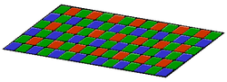

*Imagen 1. Máscara de Bayer.*

* Ventajas:
* Menos efecto jello.
* Mejor sensibilidad a la luz.
* Menor ruido y mayor calidad.
* Gran rango dinámico.
* Desventajas:
* Efecto *blooming*.
* Más caro.
* Mayor consumo.

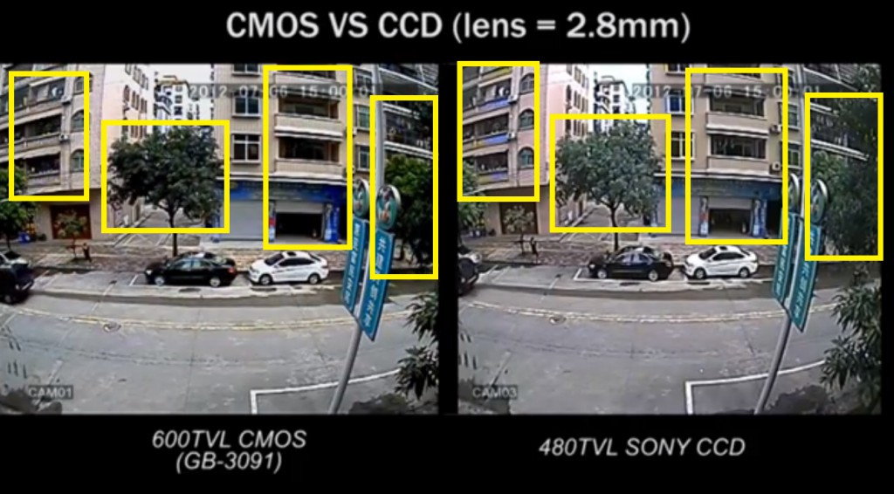Como conclusión el sensor CCD es más recomendable debido a la ausencia de vibracion y a la resolución y por tanto la calidad del color. Por otra parte CMOS ofrece mayor nitidez.

* + - 1. Codificación de video estándar

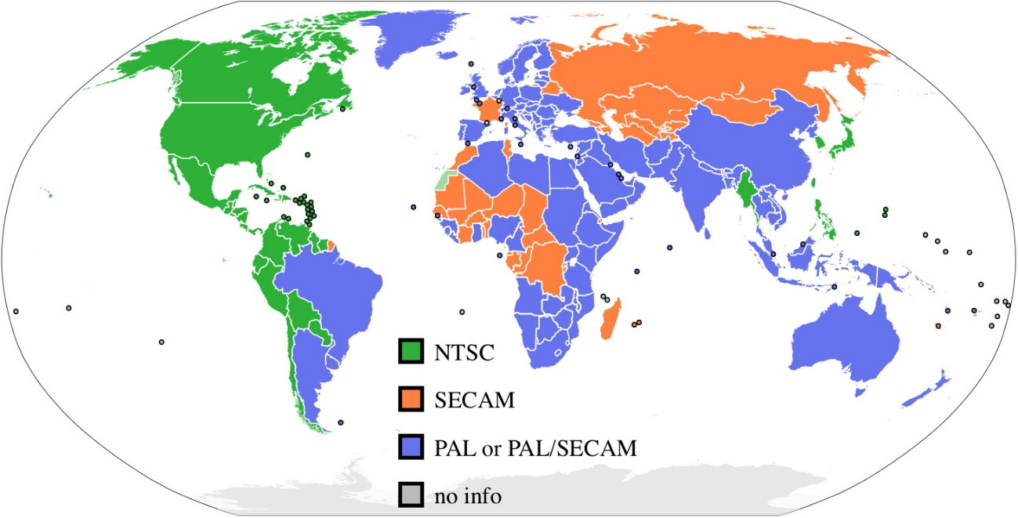Las codificaciones de video más usuales son dos: NTSC y PAL. Se debe principalmente a la forma de estandarizar el video para que todos lo puedan abrir y observar correctamente. Lo principal es el lugar donde está la codificación. Se dividen según el siguiente mapa:

La principal diferencia entre NTSC y PAL es que el primero ofrece mayor tasa de frames mientras que el segundo ofrece mejor resolución. SECAM es compatible con PAL ya que usan el mismo formato.

* PAL: 720 x 576 @ 25fps (frames per second).
* 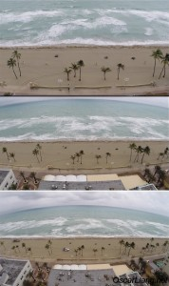NTSC: 720 x 480 @ 30fps (frames per second).
  + - 1. FOV

Existen diferentes tamaños de las lentes de enfoque de la cámara. Cada tamaño te da un distinto campo de visión o FOV (“*Field Of View”*).

Los tamaños más comunes son 2.8mm y 3.6mm de anchura. La primera te da un campo de visión de 112º mientras que la segunda te da uno de 90º. Generalmente la mejor es la de 3.6mm para FPV pero algunas personas prefieren la otra para tener mayor rango de visión.

El problema de tener mayor rango de visión es el efecto ojo de pez. Los objetos del medio de la imagen parecerán más lejanos y más pequeños a medida que tengamos menor tamaño de lente, aunque también tendremos mayor campo de visión. Las dos lentes mencionadas anteriormente son ideales para el FPV por eso se suele utilizar, si tienes un drone muy grande quizás te conviene tener mayor rango de visión, mientras que si es un pequeño es recomendable ver los objetos con mayor zoom por lo que es recomendable usar 3.6mm pero queda a elección del usuario.

En la imagen de la derecha podemos observar distintos campos de visión de lentes mayores a lentes más pequeñas. Nótese que el drone está a la misma distancia.

Muchas cámaras admiten que las lentes se puedan cambiar así que, si compras una de éstas, podrías probar varios tamaños y quedarte con el que te sientas más cómodo.

Otra cosa a tener en cuenta es la calidad de la lente. Algunas lentes son mejores que otras e incluso vienen con mejoras para detectar más sensibilidad de la luz o con filtros para mejorar la visión en la noche o sitios oscuros.

* + - 1. TVL

El TVL (*“TeleVision Lines”*) se conoce también como LoHR (“*Lines of Horizontal Resolution”* o líneas de resolución) y mide básicamente la resolución de la cámara.

El número de esta importante especificación se basa en cuantas líneas blancas y negras alternativamente pueden mostrarse horizontalmente en la imagen; por tanto una cámara de 600TVL podrá mostrar 300 líneas blancas y 300 líneas negras. Comúnmente las cámaras FPV tienen un TVL de 380, 480, 540, 600, 700, 800… Cuanto mayor TVL tenga mejor resolución.

Pero esto no siempre es lo mejor para el FPV. Tenemos que tener en cuenta que el transmisor de video tendrá un límite de resolución y por tanto la resolución de la iágen final será la resolución del componente que de peor calidad. Cuanto mayor calidad posea el transmisor de video mejor resolución y mayor tasa de datos podrá enviar por segundo.

* + - 1. IR Block vs IR Sensitive

Actualmente existen dos tipos de cámara las que tienen un filtro IR Block (*“InfraRed Block”* o bloqueo de infrarrojos) y las que tienen un filtro IR Sensitive (*“InfraRed Sensitive”* o sensible a los infrarrojos).

Básicamente la diferencia está en el uso que le quieras dar.

Las cámaras que poseen IR Block ofrecen una imagen mucho más luminosa durante el día y más clara y precisa. El color será más real y vívido.

Las cámaras que poseen IR Sensistive ofrecen una imagen mucho mejor durante la noche. Los colores y la calidad durante el día se pierden.

**IR Block IR Sensitive**

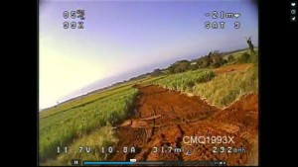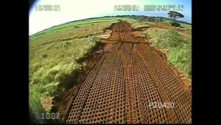

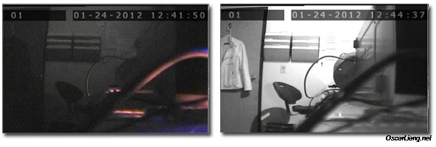

* + - 1. Cámara dedicada a FPV vs GoPro vs Mobius

Podemos escoger muchísimas cámaras. Las principales opciones entre los iniciados en el aeromodelismo son las cámaras dedicadas al FPV exclusivamente, sin embargo también existen cámaras que tienen la capacidad de realizar FPV.

Las más conocidas son las cámaras de tipo GoPro y las Mobius, también están la SJCAM o la Fatshark, sin embargo nos centraremos en las dos primeras.

La respuesta a si podemos realizar el video FPV con nuestra Mobius o nuestra GoPro es ciertamente que sí, ya que ambas tienen un salida de video. Estas cámaras contienen un sensor de tipo CMOS y como hemos dicho anteriormente son más sensibles a la vibración. Además poseen filtro de infrarrojos IR Block por lo que la visión nocturna no es tan nítida.

Uno de los puntos más importantes en las cámaras es la latencia. Por ello antes de elegir una es conveniente hacer una comparación de la que podemos comprar.

En este caso se recomienda ver videos de respuesta de algunas de las cámaras que tengamos en mente, en la página [*http://youtube.com*](http://youtube.com)podemos encontrar muchos videos comparativos.

Viendo algunos, la respuesta para cual es el que tiene menor latencia, entendiendo por latencia el retardo que hay desde que la cámara recibe la imagen hasta que la podemos ver en el ordenador o en otro lugar, suelen ser las cámaras dedicadas exclusivamente al FPV. Sin embargo es lógico que ya que vas a comprar una cámara puedas preferir alguna que también pueda grabar y almacenar video en buena calidad.

Generalmente la latencia en las cámaras dedicadas suele ser mejor, algunos ejemplos son: Sony PZ0420 600TVL, Sony Effio-V 800TVL.

Sin embargo si estás decidido a elegir una cámara no dedicada la más recomendables son, en este orden: GoPro Hero 3, Mobius, SJCAM SJ4000 y por último, si no queda otra opción y con mayor latencia la FatShark.

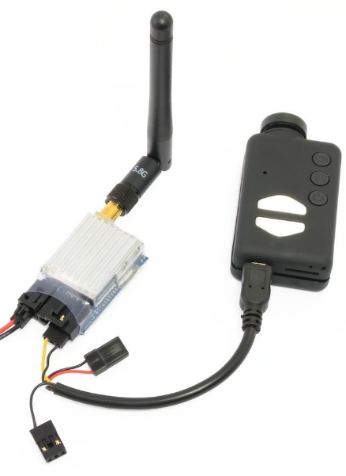Otro aspecto importante por el cual se recomienda escoger una cámara dedicada es que éstas suelen ser CCD no CMOS y por tanto tienen mayor sensibilidad a la luz y reaccionan mejor ante deslumbramientos, la falta de luz, los cambios de iluminación considerables y la noche.

La manera de realizarlo es mediante un cable de salida de video. Este cable se colocará en la salida USB de la cámara y de allí al tansmisor.

Estos cables tienen 3 salidas, una de video (cable amarillo generalmente) que se coloca al transmisor y dos opcionales. El primero es el de “*power”* (cable rojo) que sirve por si en lugar de depender de la batería que trae la cámara ya que puede ser un problema si se queda sin batería durante el vuelo; con este cable podríamos conectarlo a la batería del drone (cuidado de no sobrepasar los voltios necesarios, generalmente 5V, si se prefiere conectarlo a un BEC). El último es un cable blanco a menudo y representa el audio que la cámara ha grabado.

En definitiva se suele recomendar utilizar una cámara FPV dedicada por su menor latencia, su independencia de batería propia (al tener la misma que el UAV no habrá que preocuparse si está cargada o no) y sus características luminosas y de grabación así como el bajo jello. Si se quiere grabar video en alta calidad hay más opciones, como utilizar un cámara FPV y una GoPro o Mobius adicional con un “*switcher”* que permita mediante una orden cambiar de una cámara a otra desde el transmisor.

* + - 1. Edición de vídeo

Hay muchos programas que permiten editar videos, sin embargo queremos mostrar uno que puede ser muy útil. Este software especializado se llama “GoPro Studio” que contiene muchas características y utilidades.

Este programa está preparado para videos realizados con la GoPro, sin embargo los vídeos de cualquier cámara pueden ser convertidos al mismo tipo de formato.

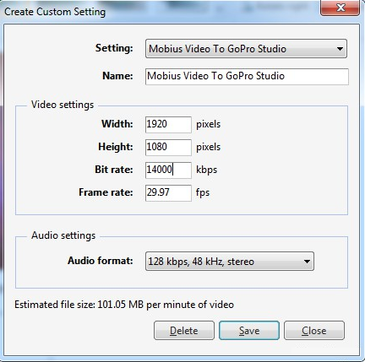Para ello se puede usar el Windows Movie Maker, crear un video a partir del nuestro y pinchar en “*Save movie” 🡪 “Create custom settings”*. La configuración dependerá del tipo de cámara. Por poner un ejemplo, para pasar del formato de Mobius al de la GoPro, unos buenos valores podrían ser:

* + - 1. OSD

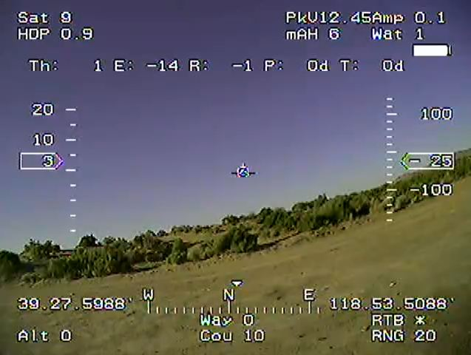OSD es un sistema de por el que se superpone información encima de la imagen transmitida por una cámara de video. Según la configuración que se le de al OSD, se mostrará información relevante del estado del drone.

* + - 1. Otras consideraciones

El tamaño y el peso son los factores fundamentales en la elección de la cámara, estos deben ser adecuados al frame elegido.

En caso de alimentar la cámara y/o el transmisor directamente con la batería (generalmente 12V con baterías 3S) se recomienda usar un filtro LC para que el voltaje sea el adecuado y evitar el ruido.

Se recomienda leer el manual de la cámara para ver las características configurables del dispositivo y poder configurar correctamente el dispositivo.

Si se utiliza una cámara con sensor CMOS, se recomienda encarecidamente tener amortiguadores para evitar el efecto jello. Aun así, en las CCD también es recomendable tenerlos.

* 1. Conclusiones de este capítulo

En este capítulo hemos explicado los conceptos más importantes del mundo de los UAV. Ahora que ya hemos estado en contacto con este campo, podemos empezar a pensar en construir uno propio.

Para ello, hay dos preguntas fundamentales:

* ¿Para qué queremos construir un UAV?
* ¿Qué funcionalidades queremos que posea nuestro futuro drone?

A partir de esto se puede realizar la arquitectura de nuestro sistema, elegir las piezas, comprarlas y decidir las interconexiones.

En el siguiente capítulo veremos la arquitectura y las piezas escogidas para este manual.

## Capítulo 2

### Arquitectura

Cuando hablamos de la arquitectura de un drone cuadrotor nos referimos al diseño conceptual y la estructura tanto operacional como eléctrica del sistema, esto es fundamental para comprender el funcionamiento del mismo además de dar a conocer un posible diseño de montaje.

Este capítulo estará dividido en tres partes principales, empezaremos explicando las capas de abstracción que hemos aplicado al sistema, continuaremos con el esquema eléctrico realizado y por último mostraremos el esquema de montaje en el cual se enseña como van interconectados los componentes.

1. Capas de abstracción

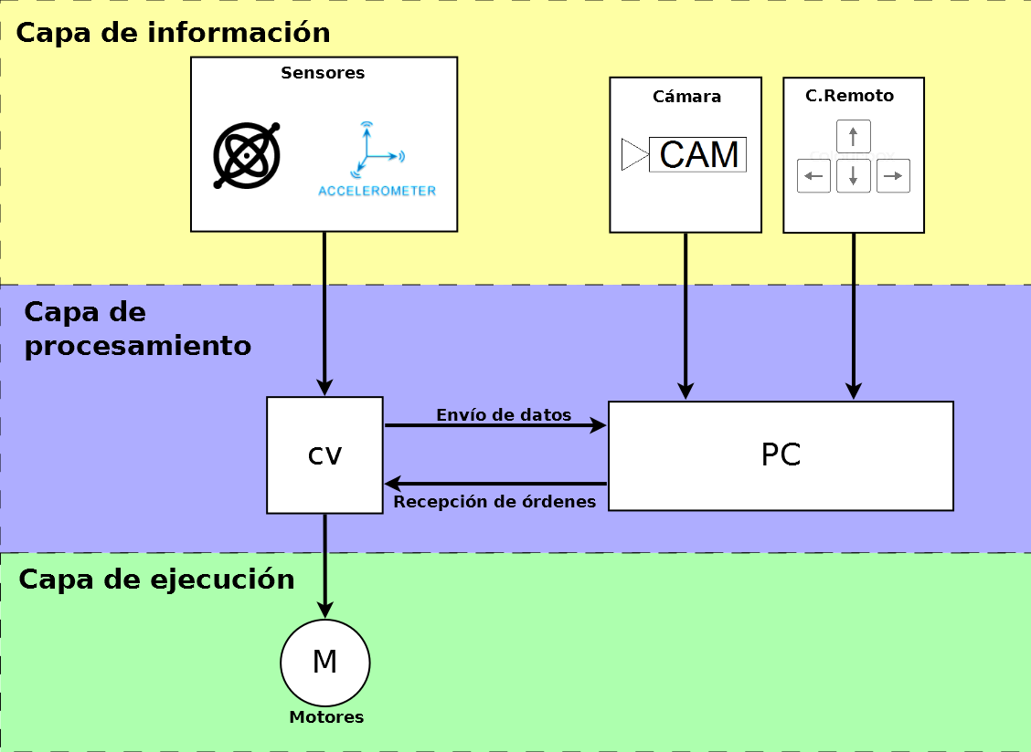Para facilitar el montaje del aparato y hacer más comprensible la manera en que trabaja cada parte del mismo, hemos dividido el diseño en tres capas tal y como se muestra en la siguiente imagen:

* 1. Capa de información

Está formada por los instrumentos que recogen estímulos del exterior, entre los que encontramos

* + **Sensores** formados por el giróscopo y el acelerómetro integrados en la controladora de vuelo los cuales recogen información sobre la inclinación y la aceleración de los movimientos del aparato.
  + **Cámara** la cual transmite las imágenes recogidas del entorno para su posterior análisis.
  + **Control remoto** que obtiene los valores de la operación remota realizada por el usuario desde una computadora.

* 1. Capa de procesamiento

En esta capa se interpretan los datos recogidos desde la capa de información. Para ello se utilizan micro controladores y procesadores comunicados entre si los cuales mediante algoritmos y son capaces de dar una respuesta. Los elementos por los que está formada son:

* + **Controladora de vuelo (CV)** compuesta por un micro controlador que interpreta los datos de los sensores y mediante un algoritmo de estabilización envía las señales a la siguiente capa.

A parte, la controladora de vuelo envía datos de estado al ordenador y recibe órdenes sobre los movimientos que debe realizar el aparato

* + **Ordenador (PC)** es la computadora encargada de procesar la información de video. Para ello recoge las imágenes obtenidas en la capa anterior, a través de un algoritmo de reconocimiento de imágenes extrae las formas geométricas que utilizamos como estimladores y en caso de encontrar un positivo, envía una orden a la controladora de vuelo.
  1. Capa de ejecución

Última capa del diseño en la cual se llevan a cabo la ejecucion de las órdenes mandadas por la controladora de vuelo. Esta formada por:

* + Motores los cuales reciben los pulsos eléctricos mandados por la controladora, esos pulsos eléctricos dicen con cuanta potencia deben de girar los motores.
  1. Componentes elegidos en este manual

Antes de continuar con los esquemas es necesario exponer la lista de componentes que hemos elegido para construir nuestro cuadricóptero para que el lector pueda comprender mejor el desarrollo. Como ya se expuso en el índice, en el capítulo tres veremos una guía de montaje con dichas piezas paso a paso.

* + 1. Elección del frame

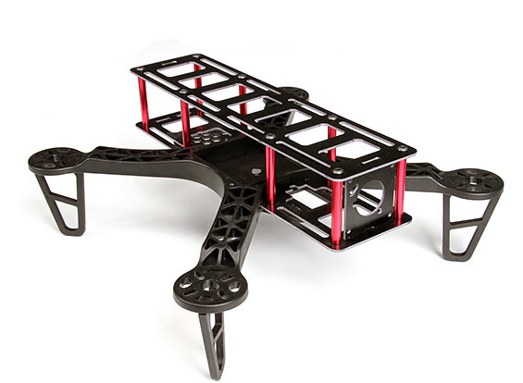El frame elegido es el “*Diatone FPV 250L”* de HobbyKing.

Página web:

<http://www.hobbyking.com/hobbyking/store/__56212__HobbyKing_FPV250L_Long_Frame_Quad_Copter_A_Mini_Sized_FPV_Multi_Rotor_kit_.html>

Características:

* **Tipo de frame**: Frame en forma de X con dos pisos. Tiene un diseño cómodo a la hora de colocar los componentes.
* **Material**: está fabricado con fibra de vidrio. Es un buen material ya que es resistente a golpes, sin embargo está comprobado que la fibra de carbono o el G10 pueden ser mejores opciones. Hemos elegido este material porque ofrece una gran calidad a un precio razonable y muy poco peso. Además viene con ocho varillas de aluminio que son resistentes. El tren de aterrizaje está hecho también de fibra de vidrio aunque, como veremos en el capítulo 3, lo cambiaremos por uno mejor ya que presenta defectos de fabricación.
* **Tamaño**: la base mide 250mm lo que da gran espacio para los componentes. La altura (con el tren de aterrizaje) son 126mm con lo que es lo suficientemente pequeño para que se pueda maniobrar bien.
* **Peso**: tan sólo pesa 110g, y esto es una de las principales motivaciones que hemos tenido para escoger este frame, ya que el peso es una característica que se debe tener muy en cuenta a la hora de volar un aparato para que su sistema de vuelo pueda levantarse sin dificultad.
* **Precio**: en la página de HobbyKing el precio para este frame es de 15,63 €, otra consideracion a tener en cuenta ya que los precios de los soportes pueden llegar a ser demasiado elevados.
* **Otras características**: posee un hueco de 55x55mm para coloca la controladora de vuelo, lo cual es muy útil ya que será una perfecta protección. Además también está preparado para el FPV, con lo que lleva una adaptador en el cual se puede sujetar una cámara CCD. Lamentablemente sólo está pensado para cámaras dedicadas, y no todas ellas. El tren de aterrizaje se puede quitar con facilidad.
  + 1. Elección de los motores

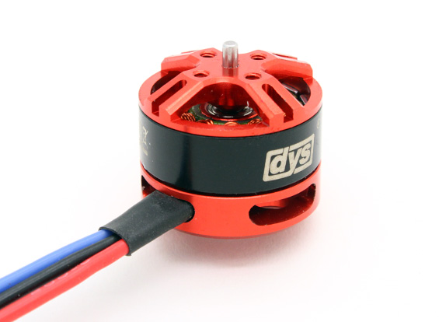Los motores elegidos son los “*DYS BE1806-2300kv Brushless Multirotor Motor 2S~3S”*en HobbyKing.

Página web:

<http://www.hobbyking.com/hobbyking/store/__61433__DYS_BE1806_2300kv_Brushless_Multirotor_Motor_2S_3S.html>

Esquema y especificaciones según el fabricante:

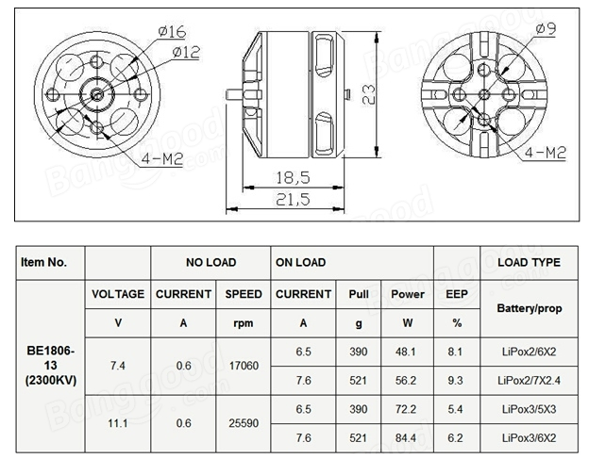

Características:

* **Tipo de motor**: el motor es de tipo brushless o sin escobillas, lo que hace que su mantenimiento sea mejor y además también es más barato. Es un motor de tipo outrunner por lo que podrá soportar mayores hélices y otorgará mayor estabilidad. Por esta razón hemos escogido este tipo de motor.
* **KV rate**: 2300rpm/v, esto permite una gran velocidad de giro con lo que se podrá usar estos motores incluso para vuelos acrobáticos. Aunque no es nuestra intención realizar vuelos acrobáticos hemos pensado que si en un futuro quisiéramos realizarlos o si alguien quiere dedicar su UAV a este tipo de vuelos, estos motores pueden servir. Por minuto alcanzaría utilizando una batería 3S, 11,1V x 2300rpm/V = 25530 rpm en el vacío.
* **Tensión**: el voltaje de estos motores es de 2S-3S es decir 7,4V – 11.1V con lo que deberemos alimentarlo con una batería 3S para su correcto funcionamiento o con una 2S.
* **Dimensiones**: 23x21mm con lo que son perfectos para colocarlos en los brazos de nuestro frame. 2mm para las hélices.
* **Peso**: 18g. Es un peso bastante bueno, aunque no el más bajo, sin embargo el total de los cuatro motores sería 72g que sumado al frame serían 182g.
* **Capacidad de corriente**: 8A, habrá que tener cuidado con los ESC por lo que se recomienda con este tipo de motores como veremos más adelante tener unos variadores de 10A-12A.
* **Wattios**: 84,4W, es un consumo aceptable.
* **Empuje**: el empuje no solo depende del motor sino de la batería y del tipo de hélice, usando hélices 5x3 y una batería 3S, el empuje de cada motor es de 390g por lo que en total podremos levantar tranquilamente 390x4 = 1560g.
* **Precio**: el precio en HobbyKing es de 8,86 €, sumando los 4 motores haría un total de 35,44 €.
* **Otras características**: es uno de los más eficientes del mercado, está fabricado con acero de silicio lo que hace que sea bastante resistente a golpes. La vibración y el ruido que produce es muy bajo con lo que es ideal para el vuelo y la estabilidad. Son capaces de soportar altas temperaturas. Por todo esto hemos escogido estos motores.
  + 1. Elección de hélices

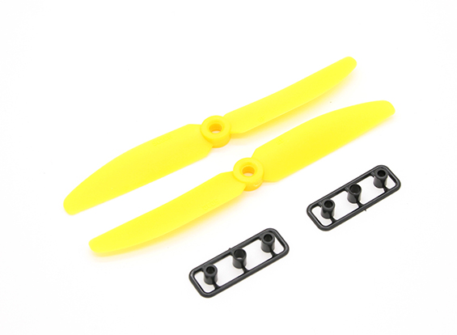Para las delanteras hemos usado las “*Gemfan 5x3”* de color amarillas.

Página Web:

<http://www.hobbyking.com/hobbyking/store/__58255__Gemfan_Propeller_5x3_Yellow_CW_CCW_2pcs_.html>

Características:

* **Tipo de hélice**: el tipo de las hélices se mide básicamente por sus dimensiones, estas son de 5x3, es decir 5 pulgadas y 3 de pitch. Hemos escogido este tipo de hélice porque es un tamaño adecuado para nuestros motores y ofrece un buen empuje.
* **Material**: son de plástico, hemos elegido este material porque es más barato y es resistente.
* **Color**: amarillas, así diferenciaremos la parte delantera del drone de la trasera.
* **Rotación**: hemos elegido una CW y otra CCW, para que puedan colocarse en los dos motores delanteros correctamente.
* **Precio**: en HobbyKing el precio es de 1,21 €. Se recomienda comprar algunas de repuesto.
* **Peso**: 5g cada una por lo que juntándolo con lo anterior por ahora pesaría 192g.

Para la parte trasera del drone hemos escogido otras hélices, aunque se recomienda escoger siempre las mismas hélices para el cuadricóptero completo (aunque sea de distinto color).

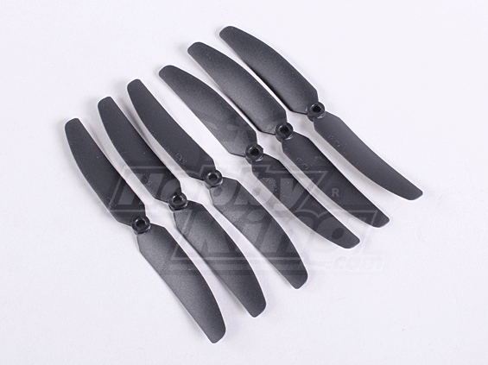Hemos utilizado las *“HobbyKing 5x3”* de color negras.

Página Web:

<http://www.hobbyking.com/hobbyking/store/__11328__HobbyKing_8482_Propeller_5x3_Black_CW_CCW_6pcs_.html>

Características:

* **Tipo de hélice**: el tipo de las hélices se mide básicamente por sus dimensiones, estas son de 5x3, es decir 5 pulgadas y 3 de pitch. Hemos escogido este tipo de hélice porque es un tamaño adecuado para nuestros motores y ofrece un buen empuje. Deben ser iguales que las delanteras.
* **Material**: son de plástico, hemos elegido este material porque es más barato y es resistente.
* **Color**: negras, así diferenciaremos la parte delantera del drone de la trasera.
* **Rotación**: hemos elegido unas CW y otras CCW, para que puedan colocarse en los dos motores delanteros correctamente. Cuidado al colocarlas.
* **Precio**: en HobbyKing el precio del pack de 6 es de 2,33 €.
* **Peso**: 5g cada una por lo que juntándolo con lo anterior por ahora pesaría 202g.
  + 1. Elección de variadores

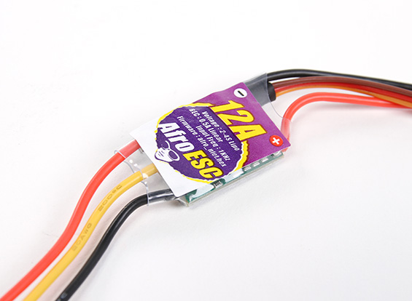Los variadores escogidos para este UAV son los “*Afro ESC BEC UltraLite 12Amp”*.

Página web:

<http://www.hobbyking.com/hobbyking/store/__55241__Afro_ESC_12Amp_Ultra_Lite_Multi_rotor_Motor_Speed_Controller_SimonK_Firmware_Version_3.html>

Características:

* **Tipo de ESC**: estos variadores vienen incorporados con un BEC por lo que podrán transmitir los 5V de forma estable a otros componentes. Además están pensados para motores brushless trifásicos.
* **Capacidad** **de corriente**: 12A, lo que nos viene muy bien puesto que nuestros motores tenían una capacidad de 8A y siempre debemos superar la capacidad de estos.
* **Voltaje**: 2-4S, con lo que con una batería de 3S podemos alimentarlos correctamente.
* **BEC**: posee un BEC con 0,5A de capacidad que devuelve linealmente 5V.
* **Frecuencia de entrada**: 1KHz, teniendo en cuenta que nuestra controladora tendrá 72MHz, no tendremos ningún problema.
* **Firmware**: *afro_nfet.hex*, en definitiva usa el firmware de SimonK.
* **Peso**: 10g cada uno (incluido cables), por lo que en total serán los 202g + 10x4g = 242g de peso del UAV por ahora.
* **Tamaño**: las medidas para cada uno son de 25x20x6mm con lo que son adecuados para cada brazo del frame.
* **Precio**: en HobbyKing están a 9,19€ cada uno, en total será 36,76€.
* **Otras consideraciones**: los conectores que traen son de 2mm. Aunque no lo hemos hecho se podría comprar una placa de distribución de energía para evitar percances.
  + 1. Elección de batería

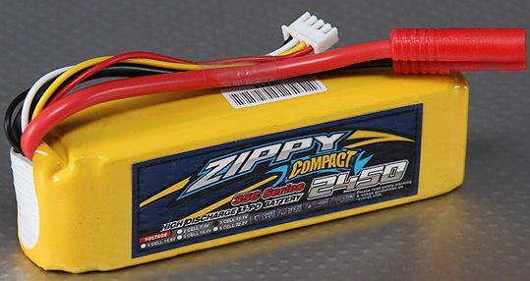La batería seleccionada es la “*ZIPPY Compact 2450mAh 3S 35C LiPo”.*

Página web:

<http://www.hobbyking.com/hobbyking/store/__36189__ZIPPY_Compact_2450mAh_3S_35C_Lipo_Pack_EU_warehouse_.html>

Características:

* **Tipo de batería**: LiPo, por su alta tasa de descarga, su poco peso y su gran capacidad.
* **Voltaje**: batería 3S1P, es decir 3 celdas en serie. En total 3,7V x 3 celdas = 11,1V.
* **Capacidad**: 2450 mAh, lo que implica que nos da una considerable autonomía de vuelo, ya lo comprobaremos más adelante con la herramienta online <http://www.ecalc.ch/>.
* **Tasa de descarga**: 35C-45C, la cual es una tasa bastante alta. Con esto y la capacidad obtenemos un factor multiplicativo de 35C x 2450mAh = 85750 mA = 85,7 A en un momento determinado. El 45 es en modo *“burst”* o pico inmediato y en total sería 45C x 2450mAh = 110250 mA = 110,25 A.
* **Peso**: 210g (incluyendo cables), en total llevaríamos 242 + 210 = 452g.
* **Dimensiones**: 114x34x25mm con lo que podremos acoplarla en la parte superior de nuestro drone, con velcro u otro material.
* **Precio**: en HobbyKing su precio es de 19.95€.
* **Otras consideraciones**: posee un conector del tipo *HTX*, que al no ser el adecuado por su poca flexibilidad lo tuvimos que cambiar por un conector del tipo *XT-60* que es un estándar en este tipo de baterías.

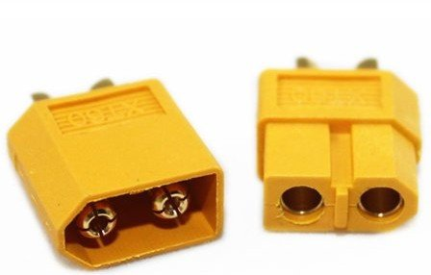Los conectores seleccionados para la batería son los “*XT-60”*.

Estos conectores se pueden comprar en cualquier tienda de electrónica y circuitos o de aeromodelismos. Si no tienes una cerca puedes comprar un pack en HobbyKing por 3,67€. Estos conectores *XT-60* tienen mejor conectividad que los ya conocidos *Dean T-Connectors*.

Página web:

<http://www.hobbyking.com/hobbyking/store/__9572__Nylon_XT60_Connectors_Male_Female_5_pairs_GENUINE.html>

* + 1. Elección de controladora de vuelo

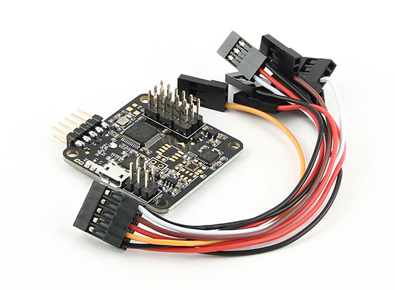La controladora de vuelo escogida es la *“Afro Flight Naze32 Acro”*.

Página web:

[http://www.hobbyking.com/hobbyking/store/__68630__AfroFlight_Naze32_Acro_FunFly_Controller_Soldered_version_Vertical_Pin_.html.com](http://www.hobbyking.com/hobbyking/store/__68630__AfroFlight_Naze32_Acro_FunFly_Controller_Soldered_version_Vertical_Pin_.html.com%20)

Características:

* **Procesador**: *STM32F103CB* de la marca ARM que trabaja con datos de 32-bit.
* Frecuencia de 72MHz.
* Memoria Flash de 128Kb.
* Memoria SRAM de 20Kb.
* Memoria EEPROM: Emulada.
* Pines E/S: 37 pines.
* Convertidor Analógico – Digital: 12 bits en 10 canales.

Es un procesador muy potente que permite realizar muchas operaciones rápidamente. Para más información sobre este procesador se puede ver el anexo correspondiente.

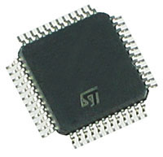

* 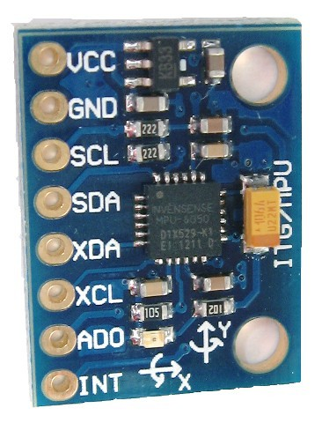**Sensores:** *MPU6050* de la marca Arduino, es una unidad que contiene tanto giróscopo de 3 ejes a 2000 grados/segundo, y un acelerómetro de 3 ejes. Para más información sobre esta unidad se puede ver el anexo correspondiente.
* **Software**: posee firmware interno para estabilidad y vuelo, usando el protocolo MultiWii. Para saber más de este protocolo deberá revisar el manual de programación.

En cuanto a la GUI se ha creado una aplicación de Google Chrome con la cual es posible configurar la placa, esta aplicación se llama “*baseflight”* y es totalmente gratuita. Aunque funcionaría cualquier software que sea capaz de transmitir comandos MSP (multiwii serial protocol), tiene su propia aplicacion la cual es un fork de multiwii para computadoras de 32 bits.Se puede descargar en el Chrome Web Store. Más adelante en este manual veremos cómo funciona.

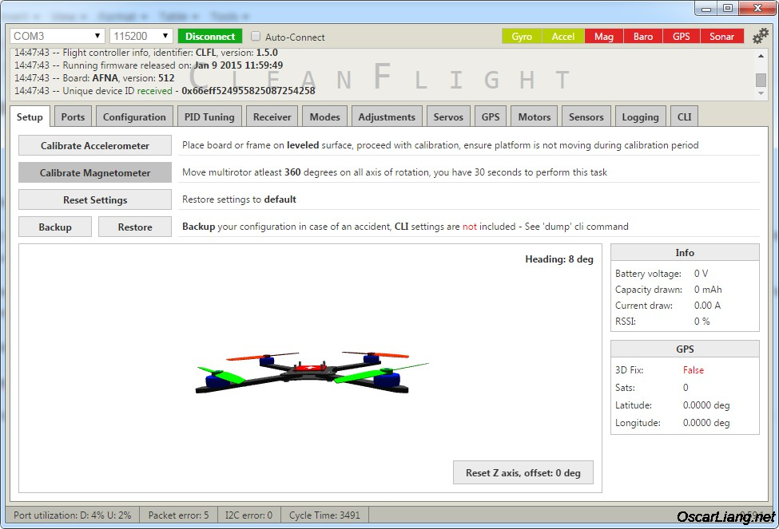

* **Peso**: 8g con los pines soldados. En total llevaríamos 460g.
* **Tamaño**: 36x36mm, lo cual es muy útil para colocarla en el lugar del frame pensado para ella.
* **Precio**: en HobbyKing en el momento en que se compró costaba 20.23€ - 27,59€.
* **Otras características**: posee una entrada MicroUSB para configuración, puede monitorizar el voltaje de la batería, Trae pre-soldados algunos pines. Viene con un cable para la comunicación mediante Radio-Control con una emisora. Tiene preparados pines para los motores y para GPS, así como unos de puerto-serie.
  + 1. Elección de mando emisora

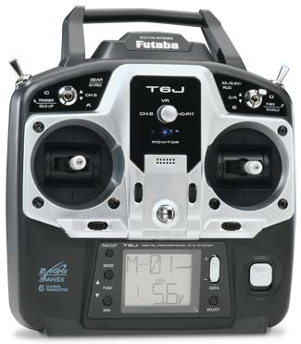La emisora es algo realmente opcional por si se quiere controlar el drone manualmente. En nuestro caso hemos utilizado la emisora *“Futaba T6J”*, pero en principio cualquier otra podría ser compatible.

Página web:

<http://www.futabarc.com/systems/futk6000.html>

Características:

* **Canales de control**: 6, para las distintas órdenes. Aunque para controlarlo es necesario solamente 4 canales, es recomendable que tenga 6 para: Adelante / Atrás, Derecha / Izquierda, Rotación Derecha / Rotación Izquierda, Arriba / Abajo, Armar / Desarmar motores y los canales opcionales se pueden utilizar para el movimiento de un gimball, etc.
* **Frecuencia**: 2,4 Ghz.
* **Precio**: aunque nosotros ya la teníamos, en la página web de futaba cuesta junto al necesario receptor 164,68€.
* **Otras características**: 15 modelos de memoria, pantalla de configuración, es muy configurable. La energía es suministrada por a una batería li-ion para un uso de unas 12 horas de vuelo.

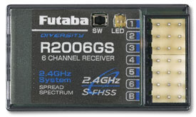El receptor elegido para poder utilizar esta emisora es el *“R2006GS de Futaba”*.

Página web:

<http://www.futabarc.com/systems/futk6000.html>.

Características:

* **Canales**: 6.
* **Voltaje**: 4,8-7,6V.
* **Frecuencia**: 2,4Ghz.
* **Precio**: nosotros también la teníamos, aun así está incluido en el de la emisora.
  + 1. Elección de transmisor radiofrecuencia de control

Para controlar el UAV a través del computador hemos comprado un kit de telemetría de radio. La telemetría es una tecnología que permite medir remotamente magnitudes físicas y enviar información. En nuestro caso será leer y enviar información a la controladora de vuelo y desde ésta al computador.

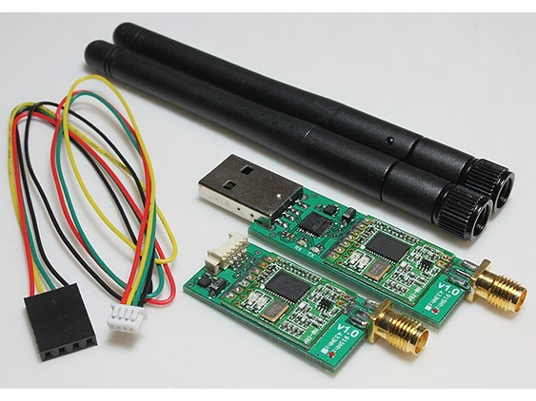El transmisor y el receptor elegidos vienen en un kit, *“433 MHz Kit Telemetry 100 mW v1.0”*.

Página web:

<http://rctimer.com/product-834.html>.

Características:

* **Tipo**: transmisor de radio basado en 3DR radio y 100% compatible.
* **Chip**: basado en “*HM-TRP”*. Ver anexo correspondiente.
* **Configuraciones**: por puerto serie (receptor en aire) y por USB (transmisor en tierra).
* **Frecuencia**: 433MHz esta es la frecuencia interna. La externa de envío es a 2,4GHz.
* **Tasa de comunicación**: hasta 250kbps.
* **Antenas**: 2.5dbi.
* **Sensibilidad**: -121dBm.
* **Transmisor**: 20dBm a 100mA. (entre 1 y 20dBm ajustable según potencia).
* **Firmware**: código abierto basado en el protocolo MAVLink. Más información en <http://qgroundcontrol.org/mavlink/start>.
* **Dimensiones receptor**: 17x35mm + 21.8x105.3mm (Antena).
* **Peso receptor**: 16,8g incluyendo cable y antena con lo que en total llevaríamos 477g (redondeando).
* **Precio**: en la página rctimer está a 26,56€.
* **Otras características**: viene con un cable UART de 4 pines para el receptor. El rojo y el negro son “*power”* y tierra. El amarillo y el verde son para las señales de entrada y salida.
  + 1. Elección de cámara de vídeo

La cámara de vídeo es uno de los elementos más importantes ya que la utilizaremos para el FPV y para el tratamiento de imágenes.

A pesar de que en la mayoría de los UAV se utilizan y se suelen recomendar cámaras CCD, nosotros hemos optado por una “*Mobius C2”* de tipo CMOS, esto se debe a que la calidad de la imagen es bastante superior y por tanto podremos desarrollar aplicaciones mejores en cuanto al reconocimiento de imágenes.

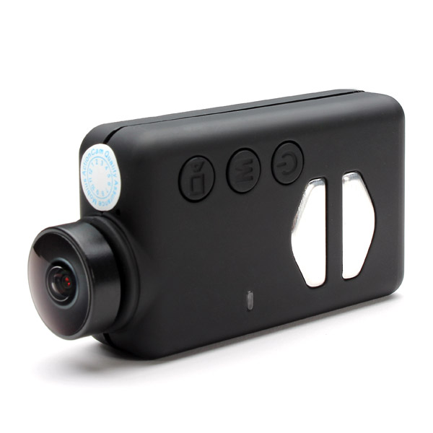

Página web:

<https://www.mobius-actioncam.com>.

Características:

* **Tipo**: cámara de tipo CMOS, lo que implica evitar el efecto blooming a cambio de tener el problema del jello (o vibraciones) que solventaremos en el capítulo tres.
* **Codificación**: por defecto PAL, aquí en Europa, aunque igualmente puede configurarse.
* **Lente**: 132º de campo de visión (aprox. 2,2mm).
* **Resolución en vídeo**: 1080p 30fps FULL HD o bien a 720p 60fps o bien a 720p 30fps HD H.264/AVC1.
* **Resolución en fotos**: 2304 x 1536, 1920 x 1080, 1280 x 720.
* **Tipo de sensor**: IR Block, con lo que la visión de día es más colorida y de noche más oscura y muy mala.
* **FPV**: admite FPV.
* **Batería**: recargable de tipo LiPo (820 mAh) con su cargador.
* **Tamaño**: 61x35x18mm.
* **Peso**: 38g con lo que en total tendríamos 515g.
* **Precio**: 62,99€en HobbyKing.
* **Otras características**: conector USB para transmitir en tiempo real el video o para cargar la cámara o para transferir las imágenes y vídeos guardados en la microSD, ranura para tarjeta microSD de hasta 32GB (aunque puede actualizarse el firmware para que acepte hasta 128GB), los formatos de grabación son *“MOV”*, *“AVI”*, *“MP4”*, o *“WAV”*. Existe también una interfaz de usuario para configurar la cámara desde el PC**.** 
  + 1. Elección de cable USB para la cámara

Nosotros queremos utilizar la cámara para el FPV con lo que necesitaremos transmitir el video en tiempo real, como no podemos conectar el USB al ordenador directamente pues la cámara debe estar en el UAV, necesitaremos conectarlo a un transmisor de vídeo. Para ello, necesitamos un cable especializado con los conectores del transmisor. El cable elegido es el *“Mobius ActionCam A/V Out Cable Set”*.

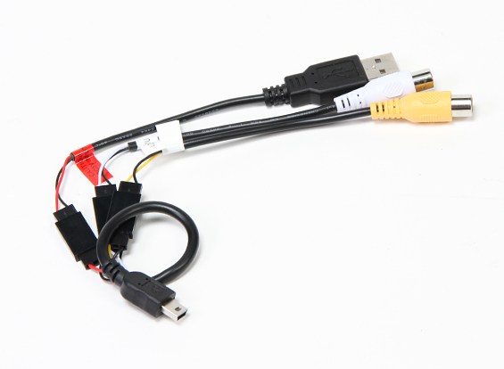

Página web:

<http://www.hobbyking.com/hobbyking/store/__51959__Mobius_ActionCam_A_V_Out_Cable_Set.html>.

Características:

* **Longitud**: 150mm.
* **Peso**: 10g, con lo que llevaríamos 525g en total.
* **Precio**: 4,49€ en HobbyKing.
  + 1. Elección de transmisor de vídeo

Para el transmisor de video hemos escogido el *“BOSCAM Micro 5,8 GHz TS351+RC305”*.

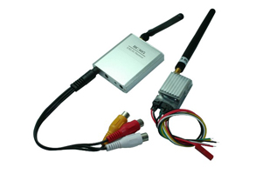

Página web:

[http://www.boscam.cn/ProductDetails.aspx?id=38#](http://www.boscam.cn/ProductDetails.aspx?id=38%23)

Características transmisor:

* **Frecuencia**: 5,8GHz, 8 canales.
* **Potencia de la antena**: 200mW, 23dBm.
* **Distancia de transmisión**: 2km.
* **Voltaje**: 6.5-12V.
* **Tamaño**: 55x26x17mm.
* **Peso**: 52g, en total el UAV pesaría 577g.

Características receptor:

* **Frecuencia**: 5,8GHz**,** 8 canales.
* **Sensibilidad de la antena**: -90dBm.
* **Voltaje**: 5-12V.

Características en conjunto:

* **Precio**: 34,12 € en aliexpress.
  + 1. Elección de otros componentes

Hemos utilizado además de los componentes anteriores, cables, velcro, materiales antivibración, gomillas, bridas y termoretráctiles. Estos materiales se encuentran en cualquier tienda de electrónica o ferretería, por lo que no los detallaremos.

Lo que sí detallaremos es el buzzer, también conocido comúnmente como “chivato” que es la alarma que nos indica si la batería esta baja de energía y comienza a pitar. Es importante tener uno de estos elementos. El buzzer escogido ha sido el *“HobbyKing Lipoly Low Voltage Alarm”*.

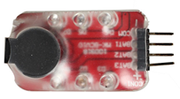

Página web:

<http://www.hobbyking.com/hobbyking/store/__22749__HobbyKing_8482_Lipoly_Low_Voltage_Alarm_2s_3s_.html>.

Características:

* **Rango de pitido**: 2-3 segundos.
* **Voltaje**: 0,03V.
* **Tamaño**: 38x20x10mm.
* **Peso**: 5g, en total 582g.
* **Precio**: 1,85€ en HobbyKing.
  + 1. Conclusiones

Este apartado hemos elegido las piezas para seguir la guía de este manual. Una vez detalladas las características de cada componente, podemos proceder a comprarlas para construir posteriormente el UAV.

El coste total de estas piezas es de **234,55€** teniendo en cuenta que está incluida la placa con los pines soldados, y dos paquetes más de las hélices amarillas de repuesto, así como que la controladora Futaba no está incluida, su coste es de **164,68€.** No está incluida puesto que cualquier otra controladora, con los canales necesarios, serviría, no obstante, si se quiere comprar ésta, el precio total asciende a **399,23€**.

A continuación continuaremos explicando la arquitectura y el esquema eléctrico del drone.

2. Esquema de montaje

En este punto explicamos cómo se interconectan cada uno de los elementos que componen el multicoptero.

Para empezar, explicaremos el montaje basándonos en el siguiente esquema el cual es el que hemos utilizado para nuestro aparato en concreto. Iremos explicando la conexión de los elementos desde la parte superior izquierda a la parte inferior derecha.

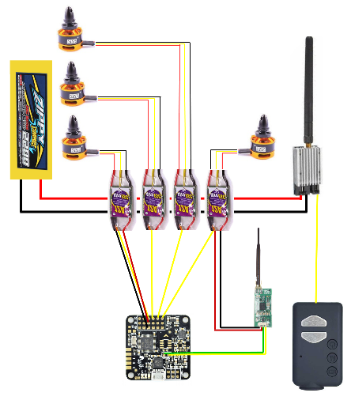

* 1. Motores – Variadores:

Los Motores brushless son un tipo de motor trifásico, esto es reciben tres corrientes eléctricas monofásicas y por tanto tienen tres cables de corriente que al ser tanto de entrada como de salida se pueden interconectar con los variadores en cualquier posición.

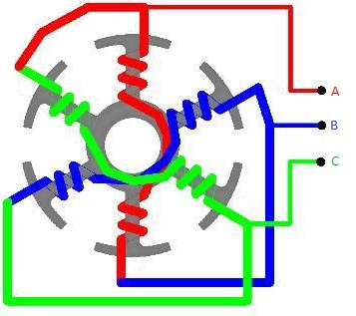

Los variadores contienen por un extremo los tres cables necesarios para dar corriente a un motor trifásico los cuales van conectados entre sí directamente.

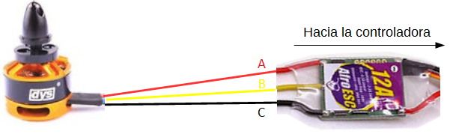

Decir que dependiendo de cómo se conecten los cables, los motores se moverán en sentido horario o en sentido anti horario, esto vendrá bien dependiendo del brazo en el que se coloque el motor como ya se explicó anteriormente.

Los cables pueden conectarse soldándolos o en el caso de que tanto los motores como los variadores lleven conectores, se pueden conectar. El inconveniente de soldar ambos componentes es que en el caso de que uno de ellos se rompa o estropee el reemplazo no es instantáneo y debido a que se tiene que utilizar calor, los cables se deterioran. Por otra parte si se utilizan conectores, aunque son más fáciles de reemplazar, los conectores pesan más y ocupan más espacio.

En nuestro caso hemos aprovechado los conectores de 2mm que traían ambos con el fin de poder hacer pruebas y en caso de fallo poder reemplazar los componentes. En un futuro se soldarán para ahorrar peso.

* + 1. Variadores – Controladora

Los variadores ESC se conectan con la controladora de vuelo para dos posibles usos:

* Transportar la señal de datos desde la controladora al ESC
* Dar alimentación el ESC a la controladora de vuelo(a través de un BEC de 5v)

Transporte de señal de datos:

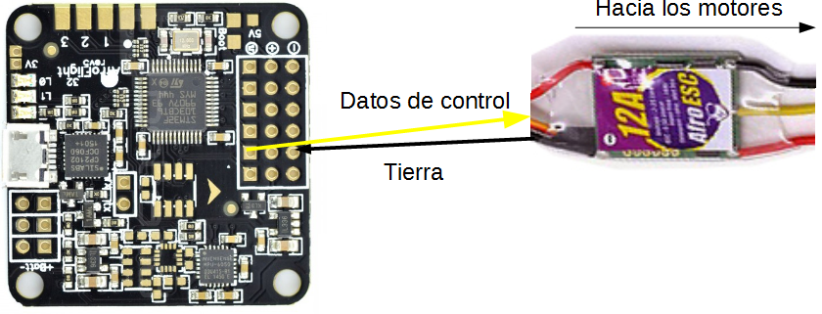

Como se aprecia en el esquema, la controladora de vuelo transporta las señales de control hacia el variador en la que se transmite la intensidad de potencia que deben tener los motores en un momento determinado. Necesita que la señal de tierra esté conectada debido a que todos los componentes del aparato deben compartir la misma tierra sino tiene riesgo el sistema de tener un cortocircuito.

El cable va conectado mediante los conectores de 1mm hembra/macho que traen desde el conector de control del ESC hasta el conector de datos de la controladora Naze 32, según el motor ese conector será uno diferente de entre los 6 conectores de datos que trae la Naze 32.

Transporte de alimentación y señal:

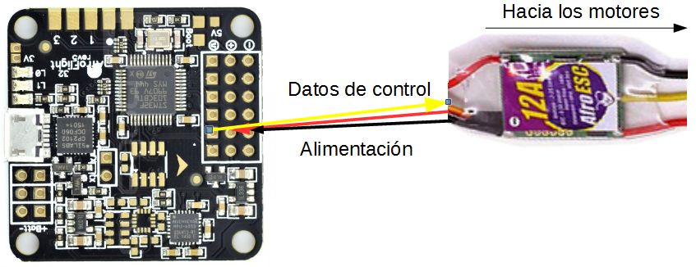

En este caso la Naze 32 transmite los datos al variador pero a parte el variador gracias al circuito BEC de 5v que contiene, transmite la corriente continua que necesita la controladora de vuelo como alimentación.

Como en el caso anterior, cada cable va conectado por conectores hembra/macho. Para el caso de la corriente, SOLO debe haber un variador ofreciendo alimentación a la controladora, en el caso de que hubiera más que uno podrían producirse cortocircuitos.

* + 1. Batería – Variadores

La batería da la alimentación de 11,1v que necesita tanto el variador como el motor.

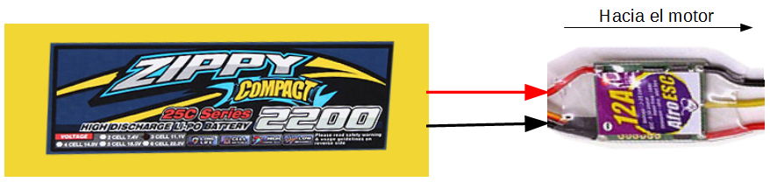

En el extremo contrario a los conectores de para los motores que tienen los variadores encontramos además de la señal de control y del BEC, los conectores positivo y negativo para la alimentación del propio variador que a su vez da alimentación al motor.

Se repetirá cuatro veces por cada polo. Debido a la cantidad de cables que se producen, se recomienda utilizar una placa de distribución de energía.

La batería a parte, da la alimentación de 11,1v que necesita el transmisor de video:

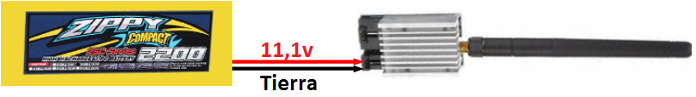

El transmisor de video necesita 11,1v los cuales dan la energía necesaria para trasmitir la imagen además de dar la opción de alimentar una cámara conectada al transmisor ofreciendo 11,1v. En nuestro caso no será necesario utilizar esa conexión como se explicará más adelante.

* + 1. Transmisor de video – Cámara

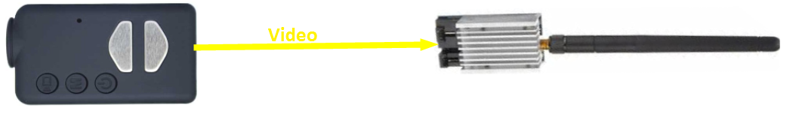

La cámara se conecta al transmisor de video para transmitir las imágenes al receptor y poder visualizarlas a tiempo real. Para ello se utiliza el puerto de video PAL que tiene incorporada la cámara el cual se conecta al puerto de video que tiene el transmisor.

* + 1. Variador – Transmisor de control

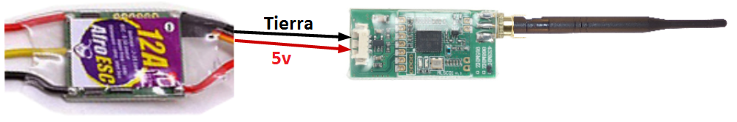

Debido al bajo voltaje que necesita el transmisor de control no puede conectarse directamente a la batería, necesita pasar por un transformador de voltaje.

Ya que nuestros variadores traen integrado un BEC es éste el encargado de alimentar al transmisor.

* + 1. Controladora de vuelo – Transmisor de control

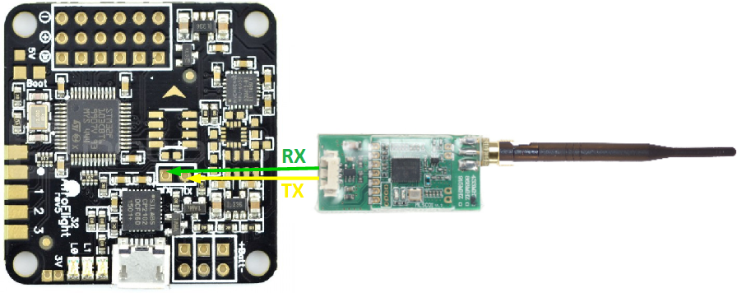

La placa controladora tiene un puerto serie el cual es el que introduce las órdenes de vuelo que se le transmiten desde el computador. Para ello se utiliza el transmisor de control el cual tiene también un puerto serie. El puerto serie se compone de una entrada (RX) y una salida (TX) de datos los cuales se transmiten en serie. Hay que tener en cuenta que el puerto TX del primer dispositivo se conectará al puerto RX del segundo y viceversa.

4. Esquema eléctrico

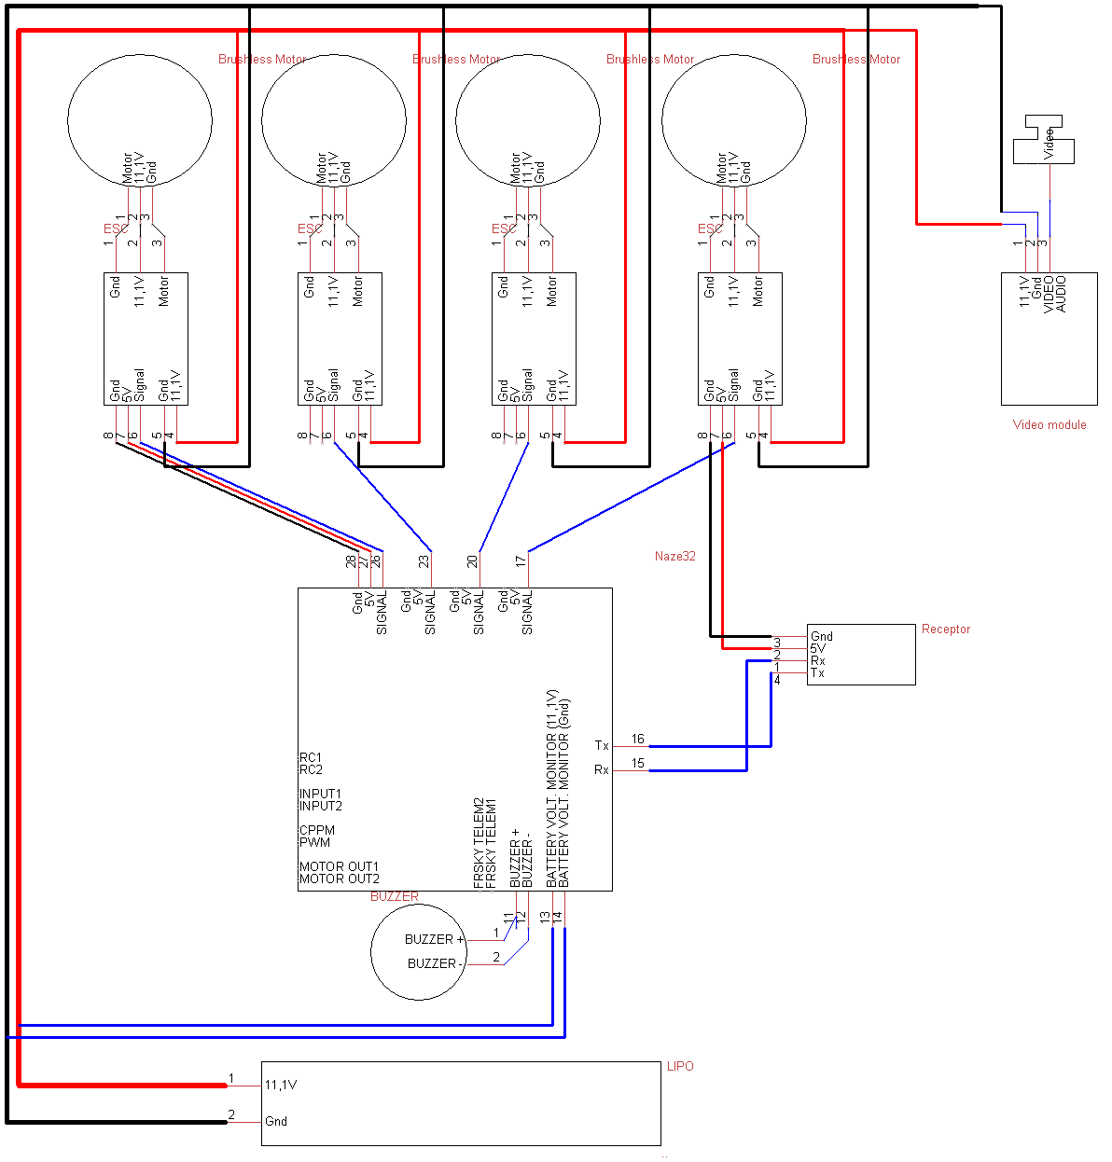Este diagrama explica la interconexión eléctrica de cada elemento de forma que quede perfectamente explicado cada uno de los pormenores de la alimentación de los componentes. Como en el punto anterior iremos explicando cada conexión de componentes por separado utilizando como base el siguiente diagrama:

Como se puede observar en la visión general, la parte más importante es la batería (LIPO) la cual es la que alimenta todos los componentes y de la que depende la autonomía que pueda tener el multirotor.

Nuestra batería de tres celdas en serie genera un voltaje de 11,1 v y aunque dentro del aeromodelismo y de los multirotores de nuestra dimensiónes en concreto es una tensión casi estándar, no todos los componentes que utilizamos necesitan los 11,1 voltios por ello se utilizan tranformadores de corriente.

En nuestro caso hemos cuidado que no aparecieran demasiadas intensidades diferentes debido al problema que plantea el tener que transformar las corrientes, la perdida de energía que se produciría en cada caso y el peso y volumen que se añadiría al aparato. En la selección de componentes hay una asombrosa diversidad de modelos y posibilidades lo cual hace fácil la equivocación en la elección del material pero a la vez da un abanico más amplio de posibilidades para ajustar nuestras necesidades.

Como hemos explicado, nuestro voltaje principal es de 11,1 v y además utilizamos 5 v. Los 11,1 v sirven para alimentar los motores y el transmisor de video mientras que los 5 v dan la intensidad a la controladora de vuelo y al transmisor de control. Como apunte, la cámara que hemos utilizado mantiene una intensidad de 3,7 v pero no nos preocupa su transformación ya que se alimenta de forma individual gracias a que contiene su propia batería.

Explicación de las partes más importantes:

* 1. Motor – ESC

El motor brushless tiene una intensidad de entrada de 11,1 v que son suministrados directamente desde la batería pasando por el regulador de velocidad. Aunque en el esquemático se han añadido nombres concretos a cada una de las patillas del componente, como hemos explicado anteriormente los motores elegidos son trifásicos y por tanto no importa el orden en que se encunetren los cables.

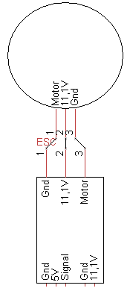El orden es tomado en cuestión de qué tipo de giro necesitamos para el cuadrotor, horario o antihorario.

El variador (ESC) recoge la energía transmitida de la batería y la limita o la amplifica para revolucionar en mayor o menor medida el motor.

El voltaje tanto del motor como del variador deben ser iguales ya que su energía proviene directamente de la batería. A parte el amperaje que suministre el variador al motor también debe ser acorde o incluso debe estar por encima para poder soportar las necesidades de potencia que necesite el motor

* 1. ESC – Receptor de control

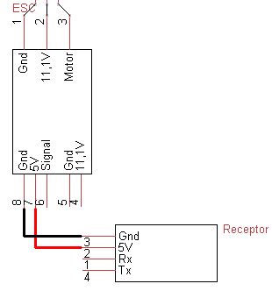El receptor de control con el que se gobierna nuestro aparato necesita 5v para la alimentación. Como anteriormente se explicó, para ello se utiliza un circuito tranformador de voltaje el cual va integrado en el variador y que aprovecha la alimentación proveniente de la batería y ahorrando con eso el tener que utilizar una batería complementaria para el receptor.

Cada variador del cuadrotor contiene un circuito transformador (BEC) el cual da 5v con una capacidad de 0,5 Ah más que suficiente para el receptor.

* 1. 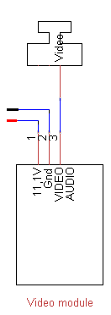Transmisor de video – Cámara

El transmisor de vídeo elegido admite 11,1 v los cuales se suministran directamente desde la batería. El transmisor ofrece la posibilidad de alimentar una cámara acoplada a él y de esta forma tener menos cableado. En nuestro caso no es necesario alimentar la cámara ya que ésta tiene su propia batería interna.

A parte, el transmisor de video necesita una señal de video y de forma complementaria también acepta una señal de entrada de audio. En nuestro caso, ya que el audio no es necesario, no hemos incluido éste en los esquemas ni el montaje.

* 1. Variadores – Controladora de vuelo

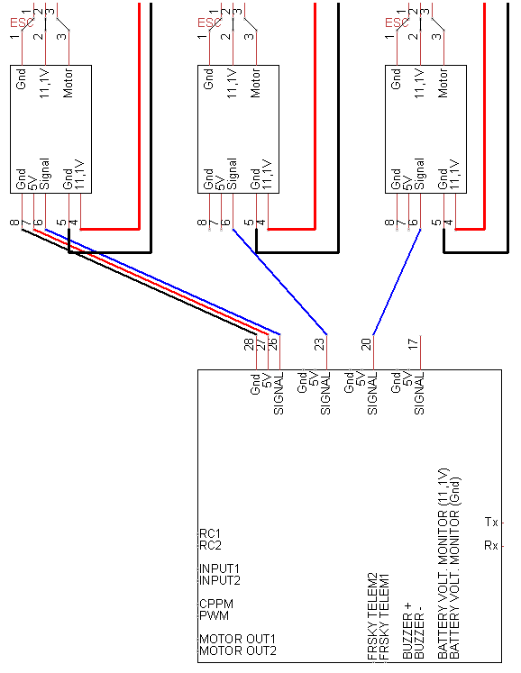

La controladora de vuelo necesita 5 v de alimentación los cuales son suministrados por otro de los BEC incluidos en los ESC. Para ello conectamos tanto la entrada de 5v como la de tierra a los pines de la controladora, por otro lado conectamos los pines de señal de cada ESC para controlar los motores.

Como punto a recalcar es importante saber que todas las entradas de voltaje y tierra de la Naze 32 están compartidas de forma que si se conectan los voltajes de todos los ESC a la controladora, hay riesgo de que entre en cortocircuito la placa y puede quedar inservible. Sin embargo es recomendable conectar todas las tierras para tener una tierra común en todo el aparato.

5. Conclusión

Hemos explicado cada parte por separado dentro del aparato y como van conexionadas, asi hemos comprendido mejor como está se ha realizado la construcción. Ayudándonos de esto, aprovechamos para dar paso al siguiente capítulo, la guía de montaje de nuestro drone.

## Capítulo 3

### Guía de montaje

En este capítulo explicaremos paso a paso el montaje del UAV que se puede observar en la siguiente foto. Nota: todos los componentes utilizados aquí, se han descrito previamente en el capítulo 2.

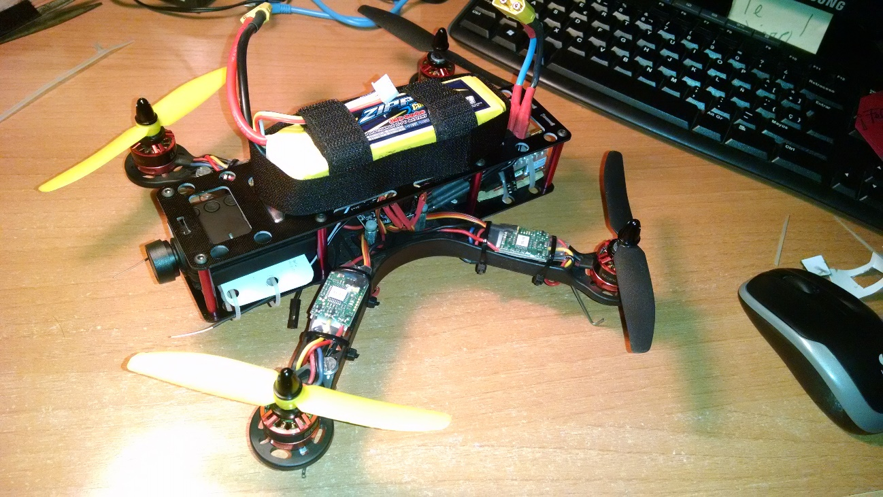

Para que el lector pueda orientarse dentro de este capítulo; lo hemos divido en cuatro partes fundamentales. Primero la preparación de las piezas por separado, a continuación veremos la colocación y el anclaje de los elementos a la parte inferior del UAV, incluyendo las conexiones entre componentes. El tercer punto estará centrado en la parte superior del drone, dejando el último para la unión de ambas partes y la conexión de todo el conjunto.

* 1. Preparación de los componentes

Muchas piezas necesitan ser montadas antes de su utilización, además hay otras que debido a que su función es genérica para muchas aplicaciones debemos adaptarlas para convertirlas en lo que realmente estamos buscando.

* + 1. Montaje del frame (parte inferior)

Al abrir la caja nos encontramos con estas piezas:

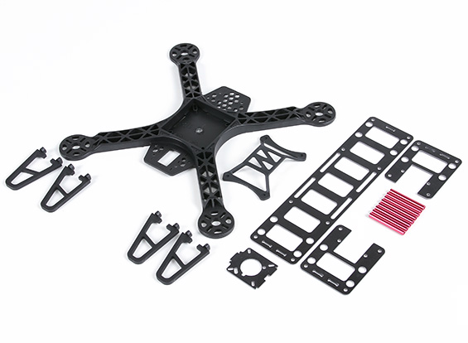

Cogeremos las piezas correspondientes a la parte inferior, que son las siguientes:

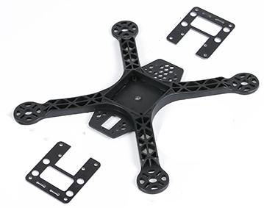

A continuación atornillaremos dichas partes como corresponde y se puede ver en la imagen.

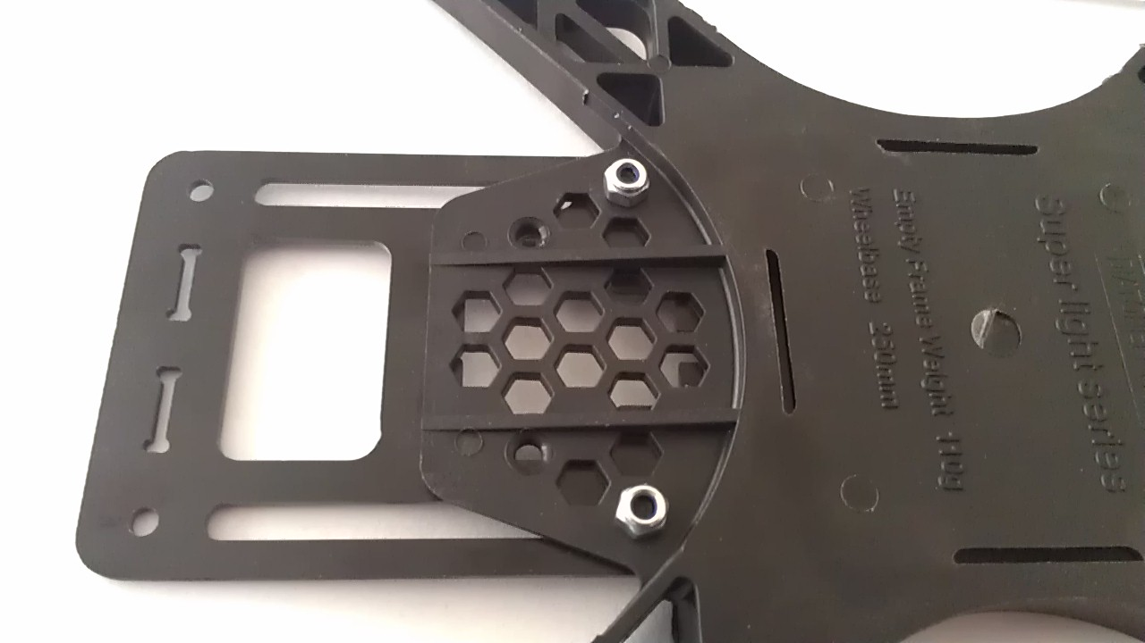

Como resultado tendremos la parte inferior del UAV, debería quedar así:

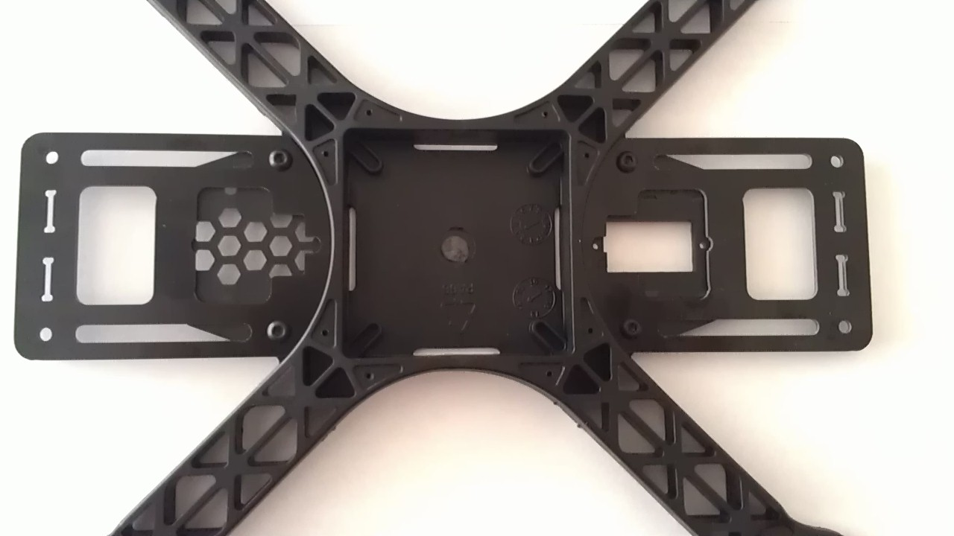

* + 1. Soporte para la placa en el frame

Consiste en crear unas perforaciones en la parte central del frame para poder acoplar unos elevadores que sostengan la controladora de vuelo.

Para ello necesitamos un taladro con una broca del diámetro del tornillo que encaja en los elevadores. Y tornillos de nylon para atornillar posteriormente la placa.

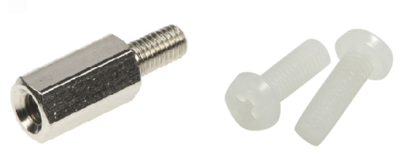

Colocaremos los elevadores en el frame a la distancia correcta (medir con los cuatro agujeros de la placa, ayudarse de un lápiz antes de taladrar la superficie).

Al final quedará de la siguiente manera:

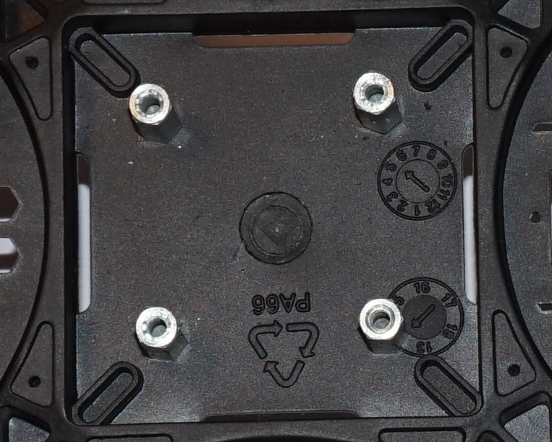

Así la parte inferior del frame ya estará preparada para colocar la naze32.

* + 1. Tren de aterrizaje para el frame

Debido a la inestabilidad que presentaba el tren de aterrizaje que venía por defecto decidimos crear nosotros uno de acero.

Lo primero que hicimos fue obtener una varilla de acero, cortar una pieza de unos 10cm de longitud y, mediante un alicate, le dimos forma de pie para el aterrizaje. Tuvimos cuidado de acentuar el pliegue entre el soporte que se ancla en el drone para amortiguar mejor las sacudidas en el aterrizaje. Podemos verlo en la siguiente foto:

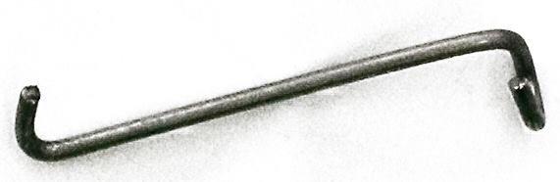

Posteriormente colocamos cada pata en un brazo del UAV, utilizando los agujeros que trae el frame por defecto. El resultado hemos visto que es bastante bueno ya que durante el vuelo están bien sujetos, y en el aterrizaje cumplen su función. Al final debería quedar algo así:

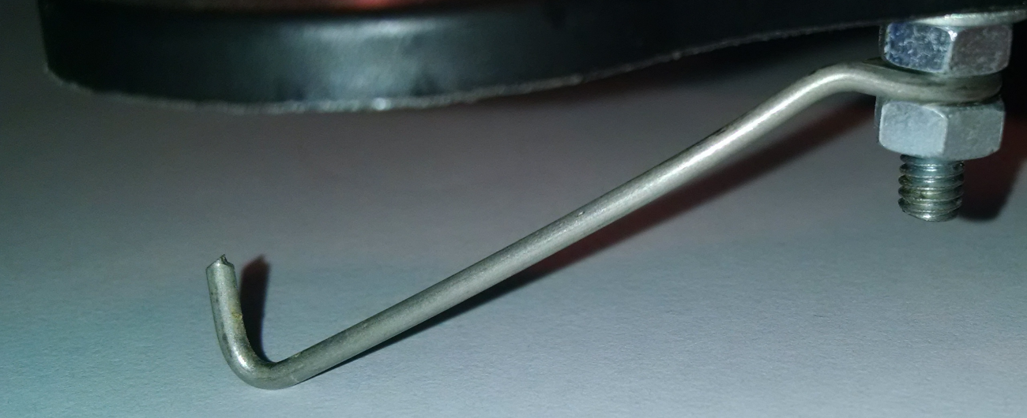

* + 1. Montaje de los motores

Los motores, al abrir la caja vienen semi-montados, quedando por atornillar el soporte para las hélices.

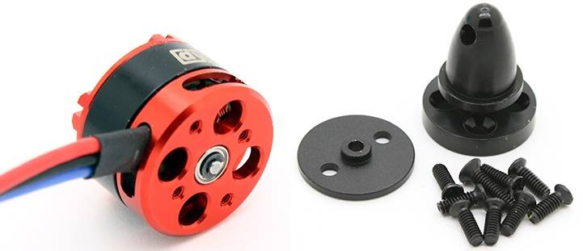

Para terminar de montarlo cogeremos el adaptador para colocar la hélice y lo atornillaremos en la parte superior del motor, utilizando cuatro tornillos.

El elevador (rueda de plástico) no se utiliza en esta parte.

* + 1. Pines de la Naze32

La controladora de vuelo posee dos pines sin soldar que son el transmisor y el receptor del puerto serie. Nosotros vamos a utilizar estos pines para transmitir y recibir las señales de control, y así, poder controlar la Naze32 desde el ordenador.

Por ello, es importante que soldemos dichos pines. Para soldarlos debemos coger dos pines de soldar:

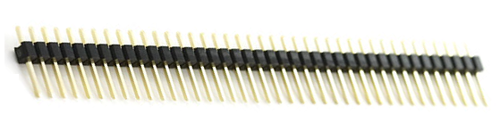

A continuación soldaremos los pines en el lugar adecuado de la naze32:

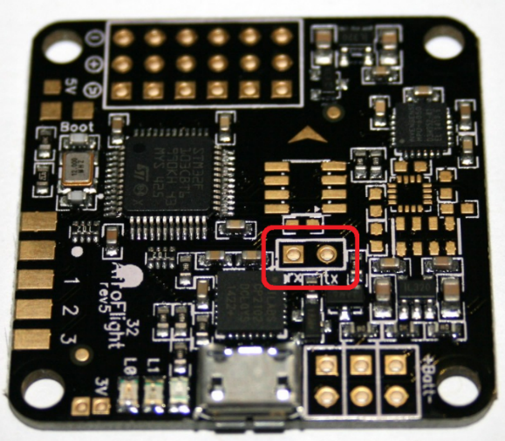

Debemos tener en cuenta que uno es el receptor (rx) y otro el transmisor (tx). El primero se usará para que la controladora de vuelo reciba datos y el transmisor enviará datos.

Debe quedar así (teniendo en cuenta que la Naze32 que hemos comprado traía ya diversos pines soldados, sino también habría que soldarlos):

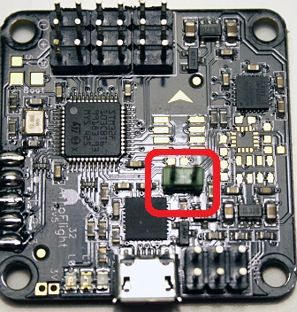

* + 1. Software de la Naze32

Necesitaremos descargarnos (si no lo tenemos previamente) el navegador Google Chrome y su extensión “*Baseflight*” . Para ello deberemos ir al menú de aplicaciones del navegador, a continuación entrar en *“Chrome Web Store”* y allí buscar la aplicación indicada.

Una vez encontrada presionaremos en “*Añadir A Chrome”* y posteriormente *“Añadir aplicación”*. Una vez añadida conectaremos la Naze32 al puerto USB con el cable correspondiente, abriremos de nuevo Google Chrome, navegaremos al menú de aplicaciones e iniciaremos el *“Baseflight”*.

Si todo ha ido bien, deberá salir la siguiente pantalla:

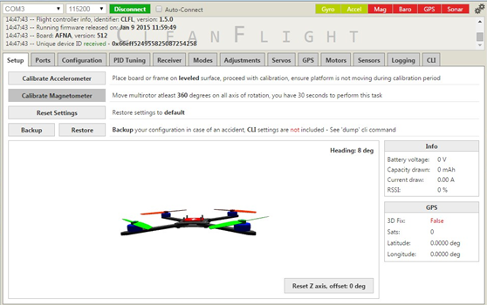

Una vez dentro lo primero que haremos será dejar la controladora en un lugar estable y pincharemos en “*Calibrate Accelerometer”* para calibrar el acelerómetro de nuestra placa.

Una vez calibrado correctamente pasaremos a la siguiente pestaña, la de *“Configuration”*. Y pondremos las opciones que se muestran a continuación.

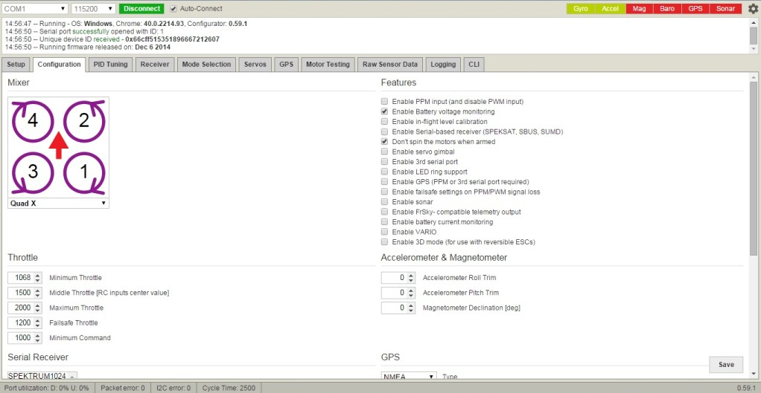

En la misma pestaña, deberemos cambiar la orientación de la placa, debido a que por cuestiones de diseño, necesitamos poder acceder al USB en el lateral. Por esto necesitamos colocar el norte de la Naze32 en el lado este. Por tanto, deberemos colocar el siguiente parámetro en el yaw:

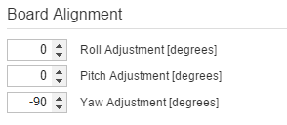

Cable para la transmisión en puerto serie

El cable que viene con el transmisor de control tiene el siguiente aspecto:

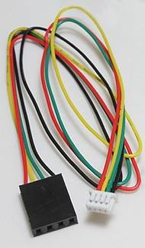

Viene con una conexión hembra de cuatro pines (la parte negra), se debe remplazar por cuatro conexiones nuevas (tres hembra y una macho). Para ello soltaremos los cables, soldaremos los pines con sus correspondientes salidas y usaremos material termoretráctil para asegurar el cable.

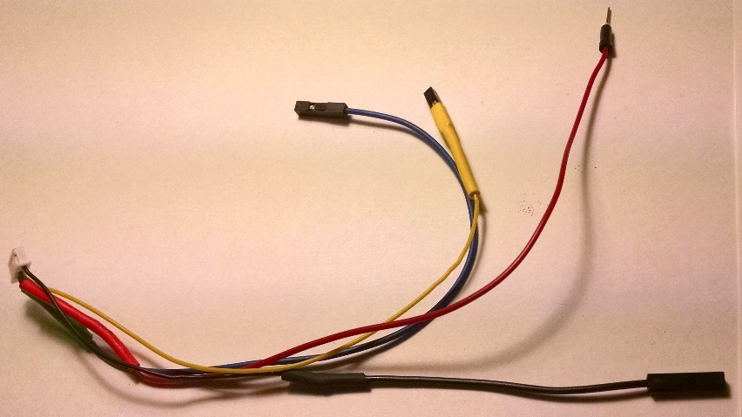

El amarillo y el verde serán para el puerto serie, mientras que el rojo y el negro, servirán para la alimentación del transmisor (5V).

* + 1. HUB de cables de energía o “power breakout cables”

Desde la batería necesitaremos muchas conexiones, pues es ésta, la que se encarga de alimentar a todos los demás componentes (salvo la cámara). Es importante recalcar que estas conexiones pueden ser muy costosas si intentamos realizarlas una a una y por ello se recomienda que se realice con una placa de distribución de energía. En otro caso, se puede realizar un HUB de cables que se conecten a la batería.

Para ello la fabricación del hub se utilizarán cables de dos colores (rojo, polo positivo – negro, polo negativo) para mantener el código de colores del sistmea. En total 10 cables con conexiones de 2mm y otros 2 con conexiones de 0,5mm, concretamente 6 rojos y 6 negros. La longitud de los cables debe ser acorde a las medidas del frame utilizado.

A cada cable se soldará un conector hembra.

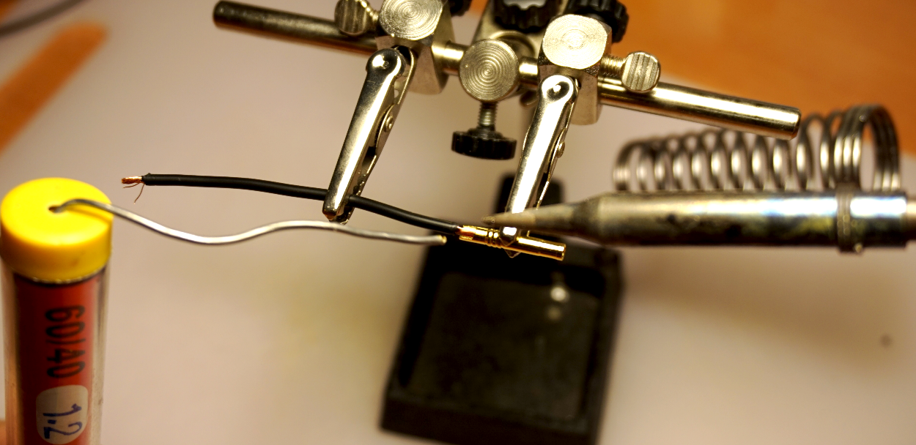

Una vez soldados los conectores se utilizará material termoretráctiles para aislar el propio cable y mantener cubieta la soldadura realizada.

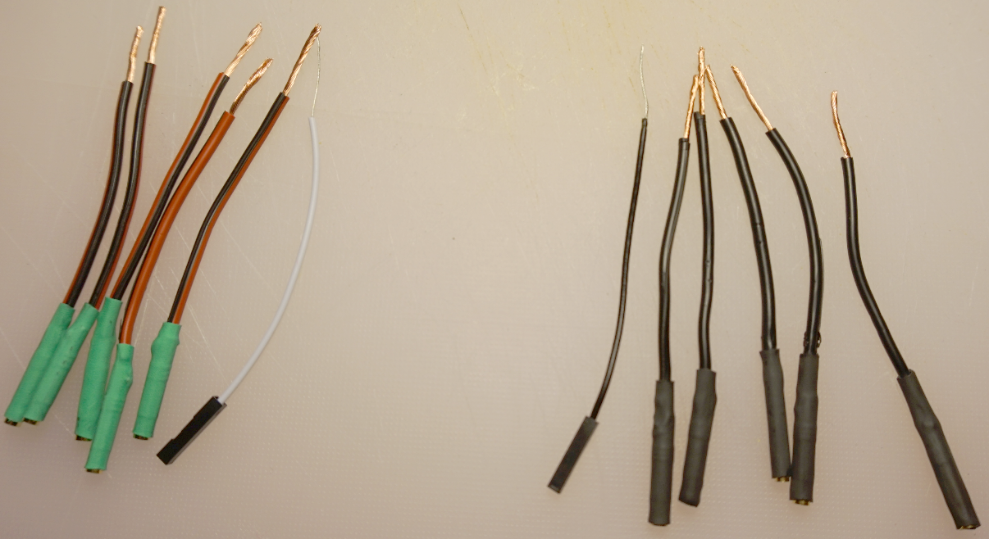

Con todos los conectores hembra creados, solo falta soldar los cables entre sí para crear el HUB de cables, los rojos (y el blanco en este caso) irán soldados en la parte positiva del cable de la batería; y los negros en la negativa. Se deberá volver a colocar material termorretráctil. Quedará de esta forma:

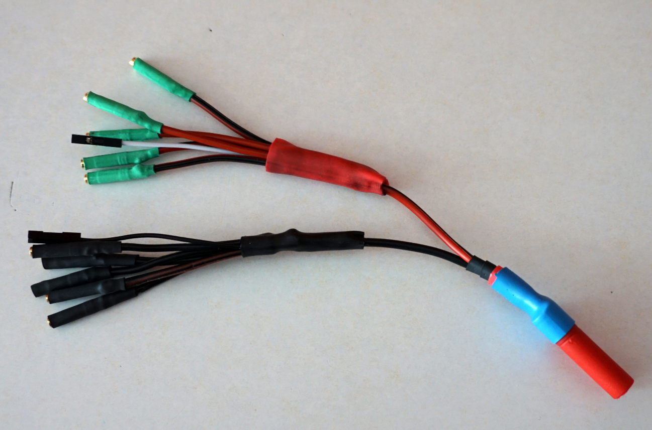

* + 1. Conector XT60

El conector de la batería se reemplazó por un conector XT60 el cual aporta mayor sujeción y menor peso.

Conector original:

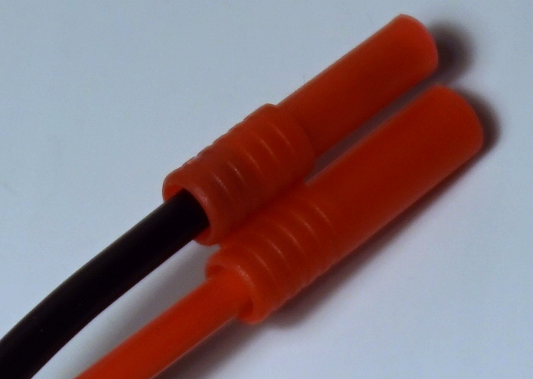

Conector XT60:

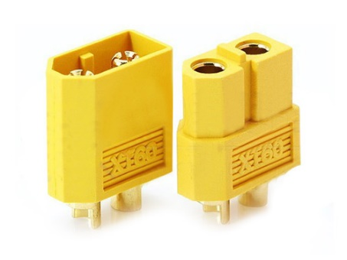

Reemplazo del conector:

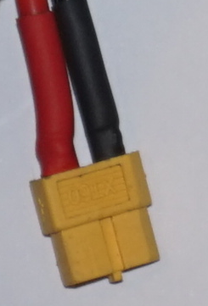

* + 1. Soldar el cable de conexión transmisor de vídeo – batería

El transmisor de video, al abrir la caja nos viene de la siguiente forma:

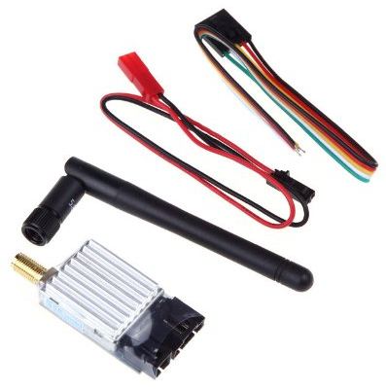

El cable rojo y negro trae conectores hembra, como irá conectado al HUB, deberemos soldarle conectores macho de 2mm, para poder alimentar al transmisor.

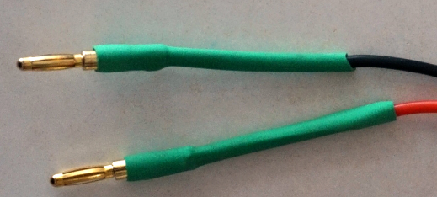

* + 1. Pines 5V variadores

Los cables de los variadores que van conectados a la placa vienen con tres cables, uno de señal (naranja), uno positivo (rojo) y otro de toma de tierra (marrón).

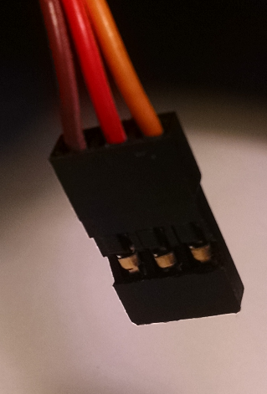

Nosotros necesitaremos conectar a la Naze32, uno con los tres cables, pero con uno de ellos conectados, la controladora de vuelo ya estará alimentada correctamente a 5V.

Para el correcto funcionamiento no deberemos conectar más voltaje con lo que el cable rojo de todos los demás variadores no debe conectarse. Para ello lo sacaremos del conector y lo doblaremos hacia atrás y le colocaremos un termorretráctil. De esta manera no perdemos el cable por si lo necesitamos. (Seguir leyendo antes de hacerlo).

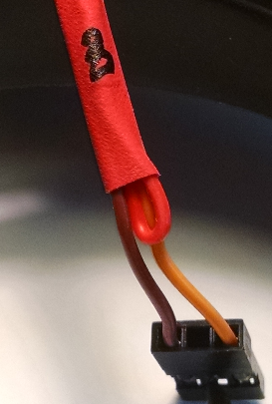

Este proceso lo haremos con dos variadores. Uno lo dejaremos como está, y del restante solamente se sacará el cable rojo, que será utilizado para el transmisor de control, quedando tal que así:

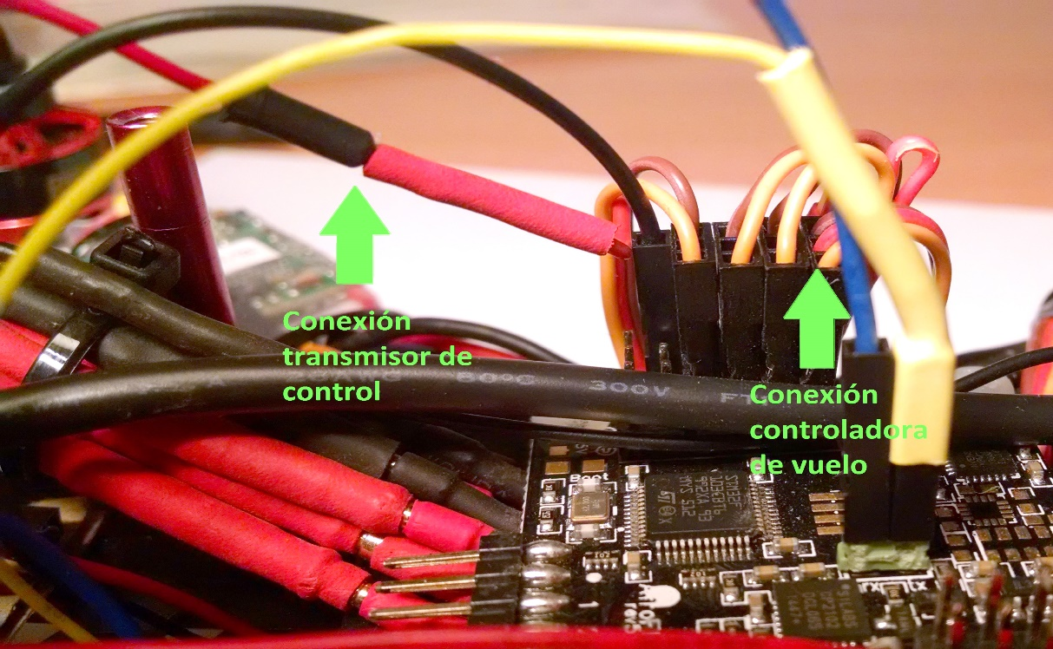

* + 1. Soporte anti-vibración para la cámara

Para la construcción definitiva del soporte antivibración hemos utilizado un rectángulo de madera de las dimensiones de la parte delantera del frame que sirve como estructura en la que apoyar la cámara.

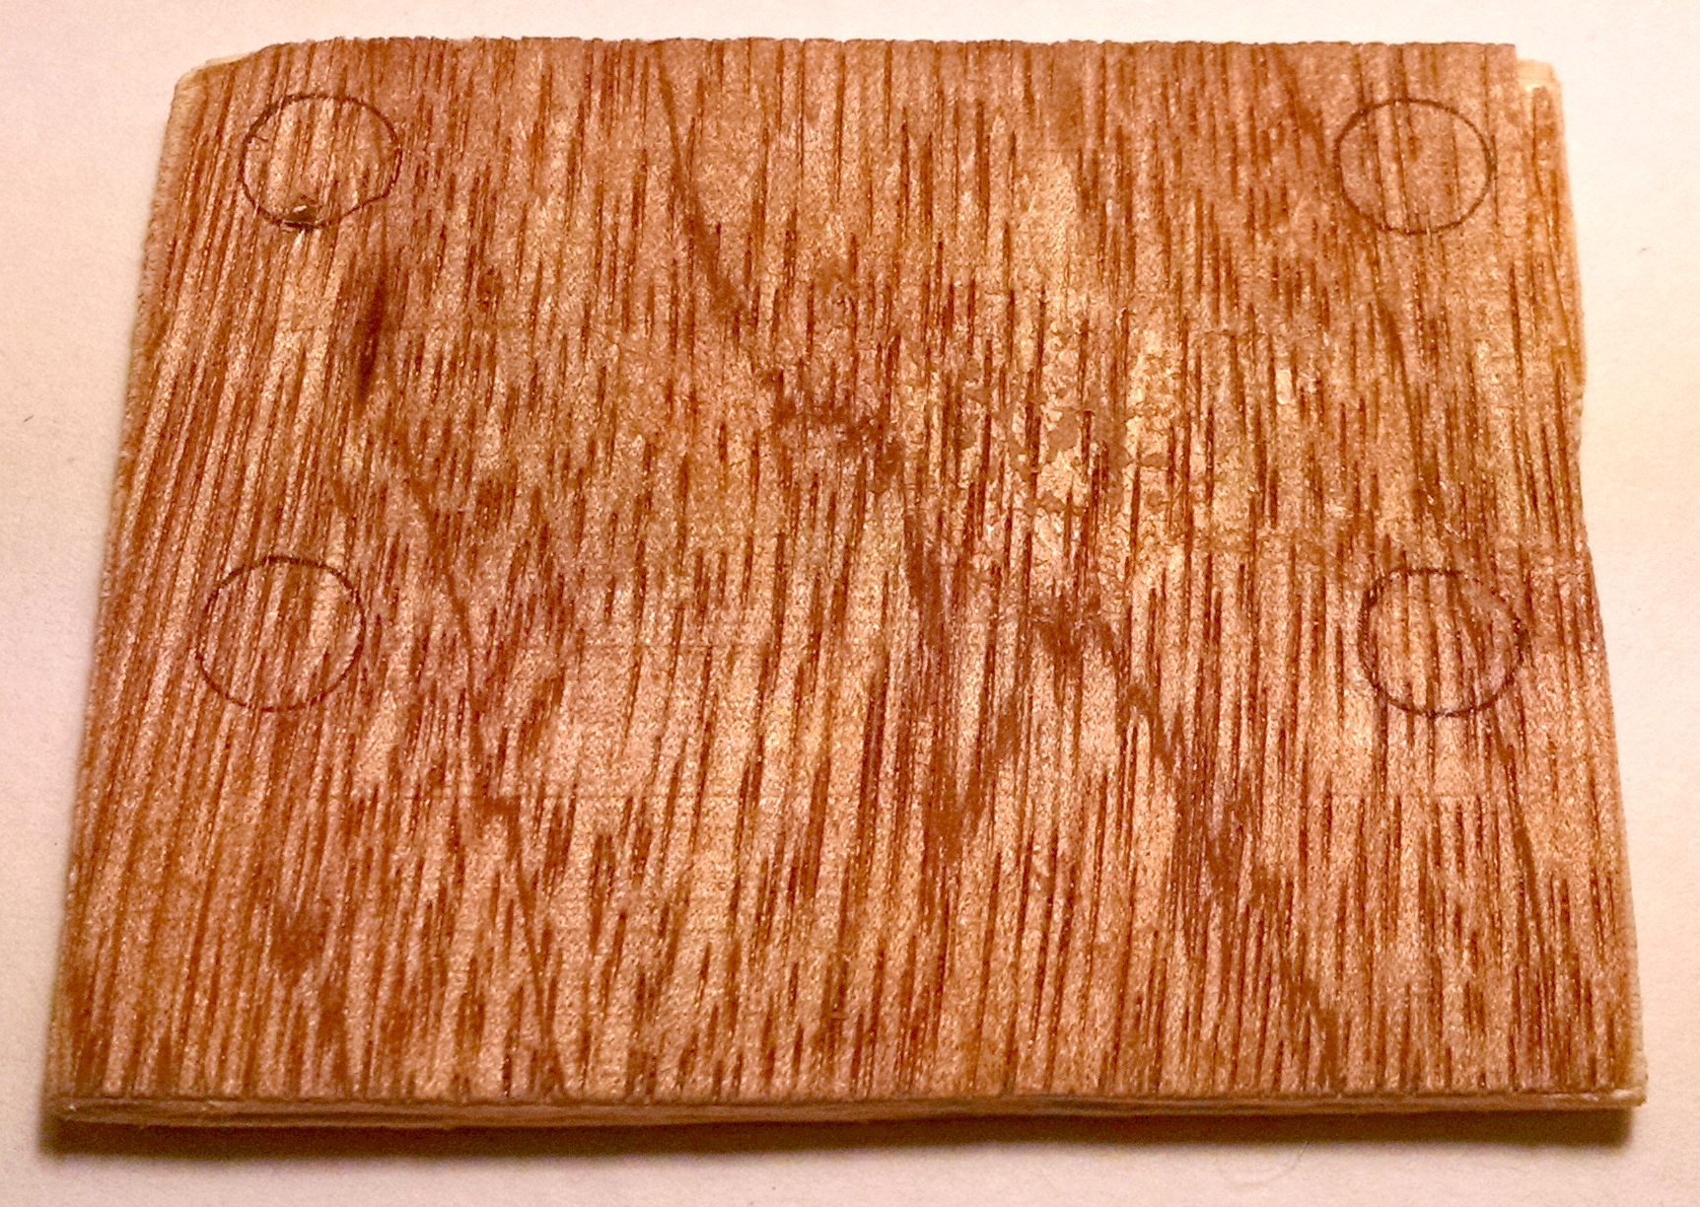

Hemos utilizado almohadillas antivibración con soporte hasta 60g de peso las cuales absorverán los movimientos y eliminará el jello en la imagen.

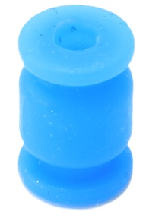

Por último hemos utilizado el soporte que traia la propia cámara. Con este soporte podremos quitar la cámara cuando haga falta sin tener que desmontar todo el aparato.

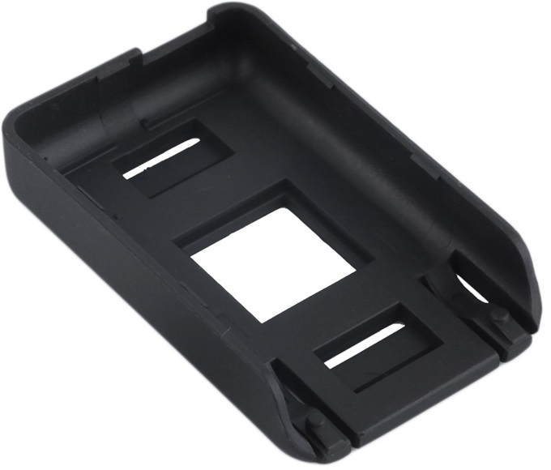

Para la fabricación del soporte primero se hicieron los orificios donde van introducidas las almohadillas. Se utilizó un taladro y se marcaron los lugares donde hacer los orificios.

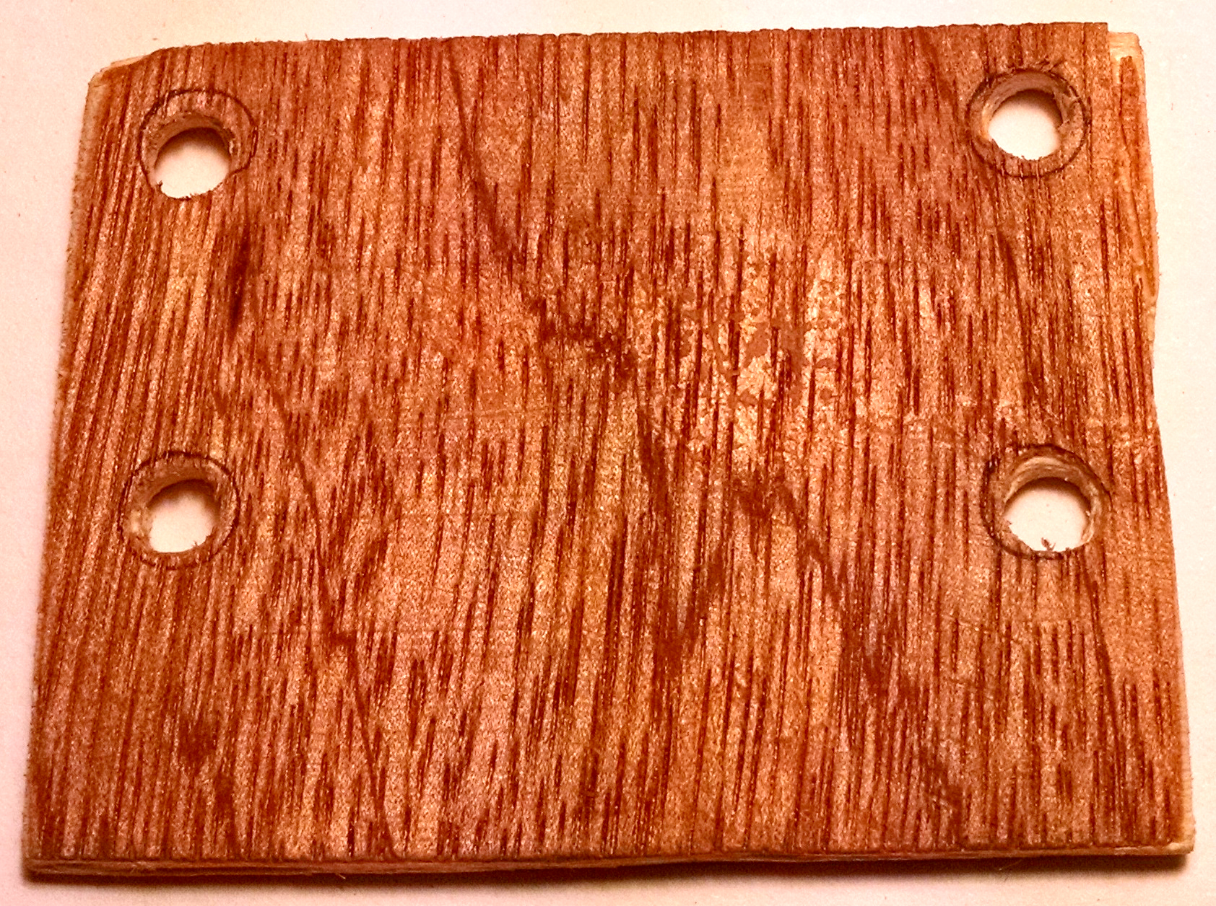

El paso siguiente fue introducir las almohadillas haciendo presión sobre la madera.

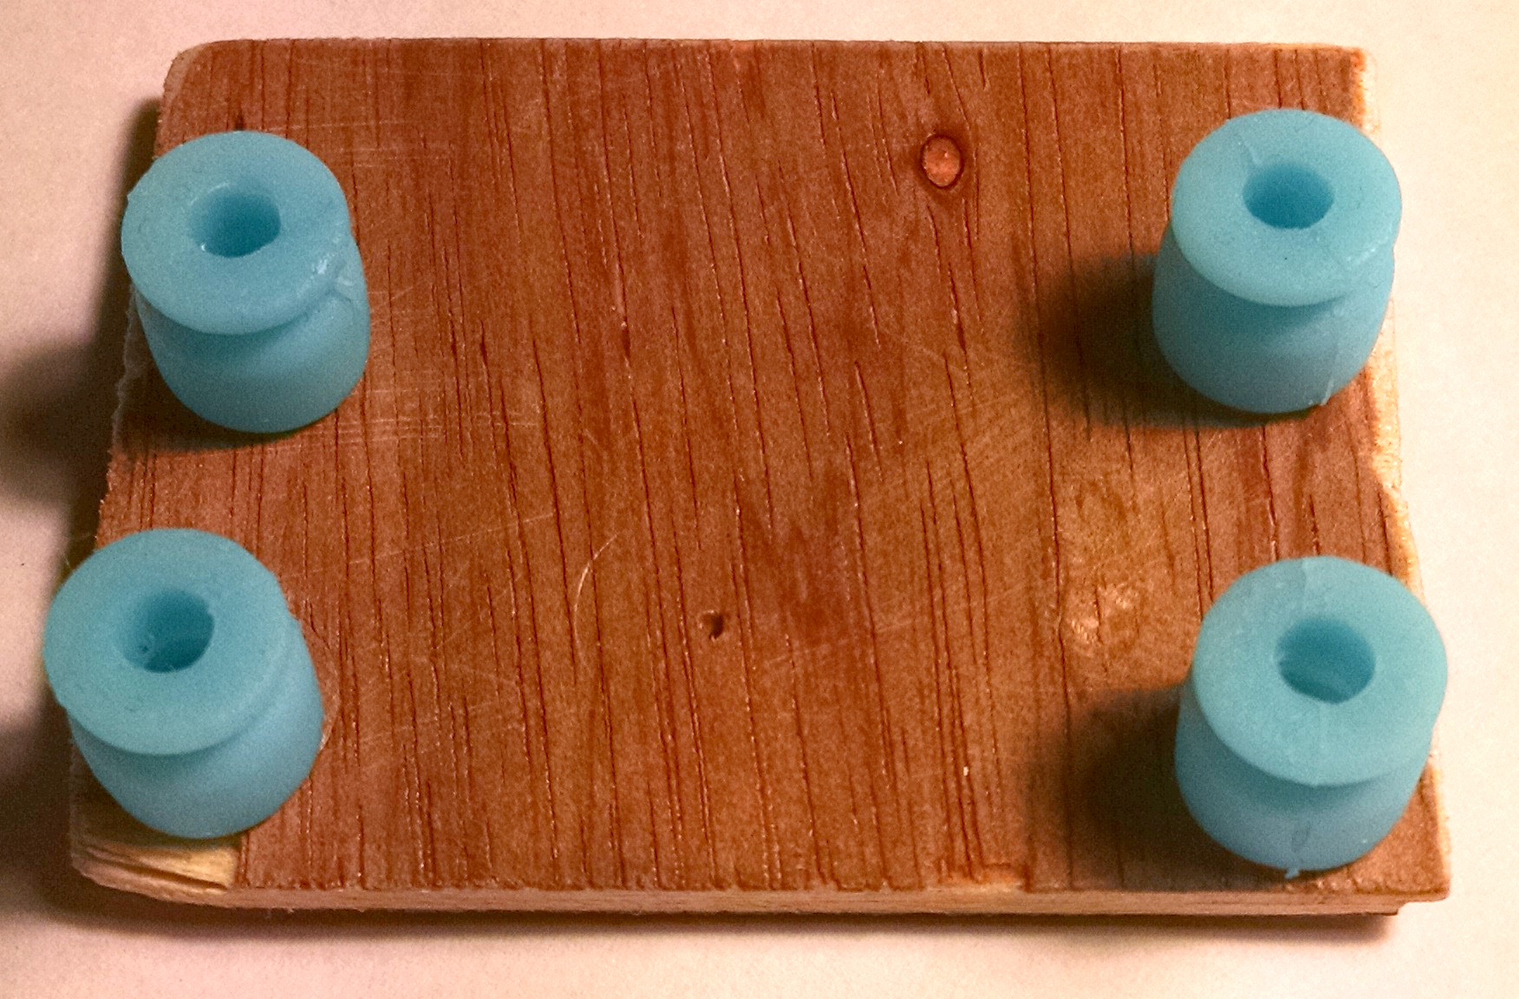

A continuación se hicieron 4 orificios más centrados y mucho más pequeños para introducir bridas con las que sujetar el soporte en el que se apoya la cámara.

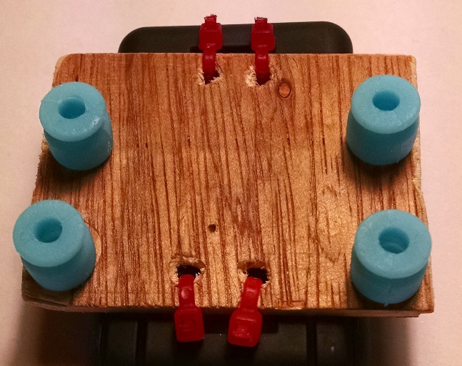

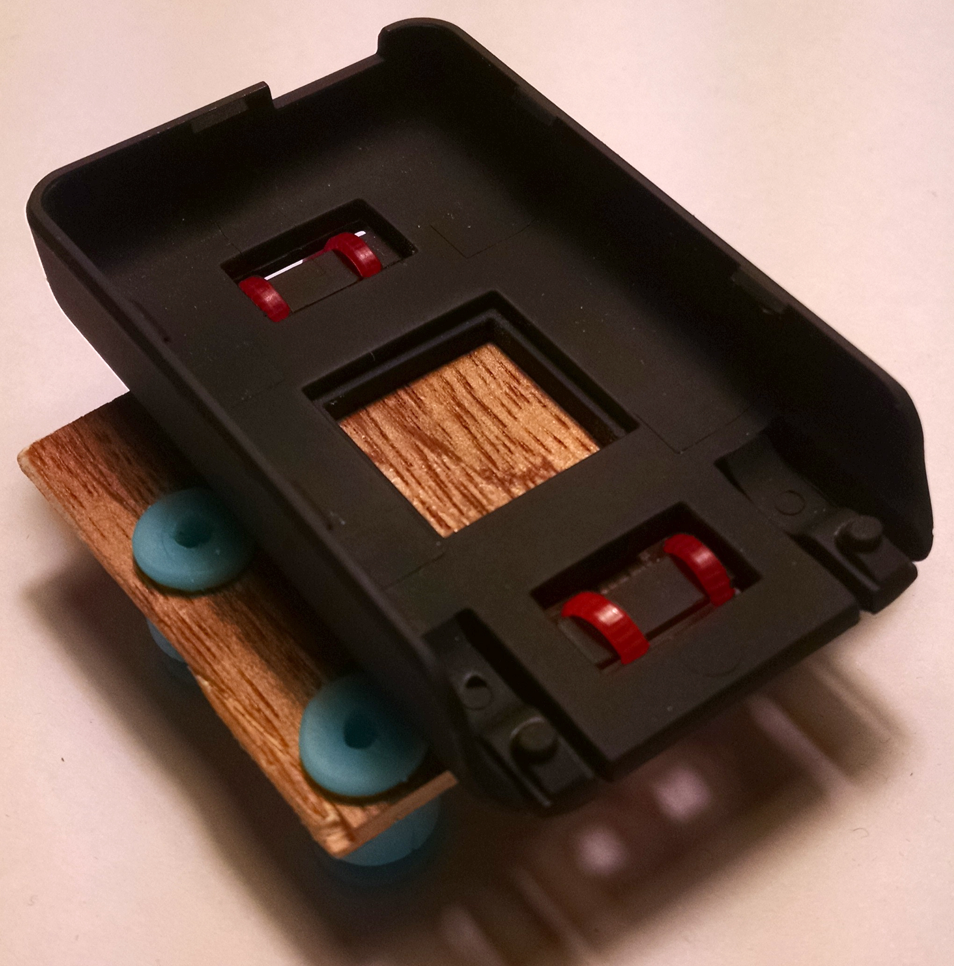

* 1. Montaje de la parte inferior

Ya tenemos preparados los componentes con lo que ya podemos empezar a montar la parte inferior. Para esta parte lo primero que haremos será coger la parte inferior del frame que hemos preparado anteriormente (puntos 3.1.1 – 3.1.3).

A partir de esto empezaremos a montar otros componentes en él.

* + 1. Anclaje de los motores

Antes de anclar los motores deberemos haberlos preparado correctamente, como hemos explicado anteriormente.

El proceso es sencillo, en cada brazo del UAV, atornillaremos un motor con dos tornillos (si se desea se puede utilizar el disco separador). Los cables los pasaremos por abajo para que no estorben, como se puede ver en la siguiente foto:

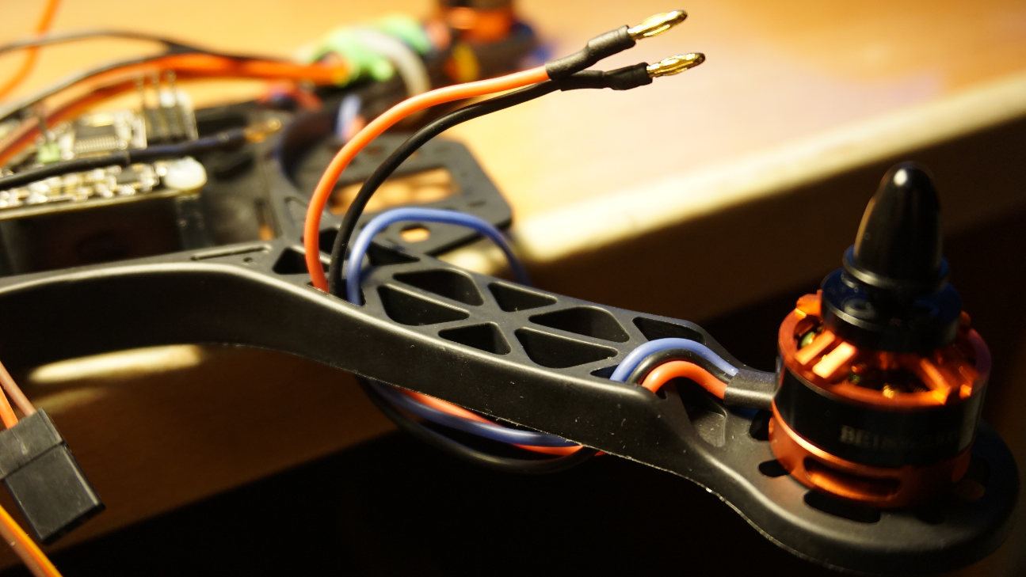

* + 1. Variadores

Una vez colocados los 4 motores pasaremos a colocar los variadores (ya preparados), lo más sencillo es colocarlos con dos bridas, esconder sus cables por el lado del motor y colocar los del motor una vuelta más para conectarlos todos por debajo.

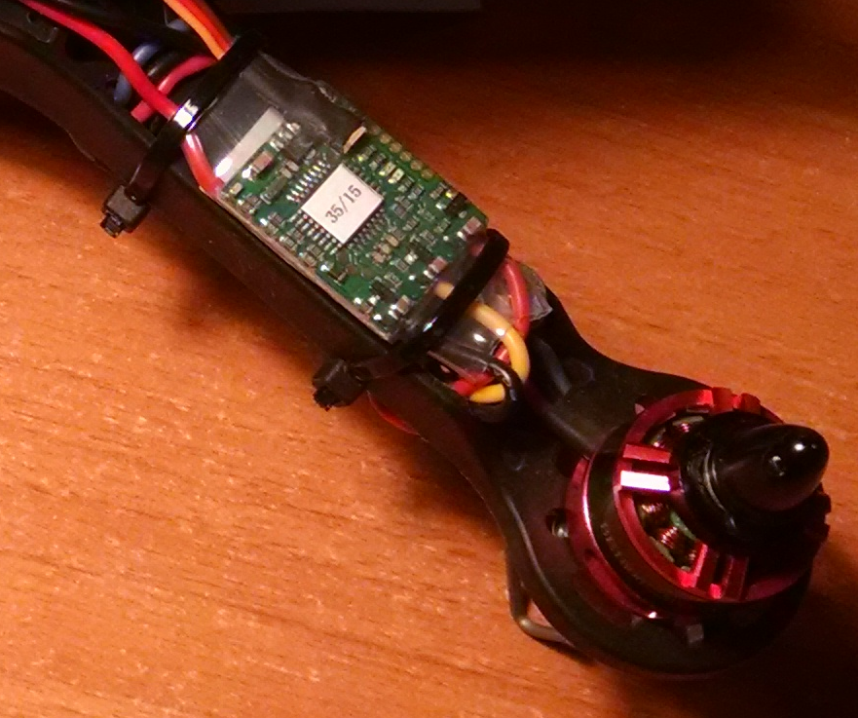

* + 1. Conexiones variador-motor

Una vez colocados los variadores y los motores deberemos conectar sus cables por la parte de abajo, como ya estará todo preparado será fácil de hacer.

Deberá quedar así:

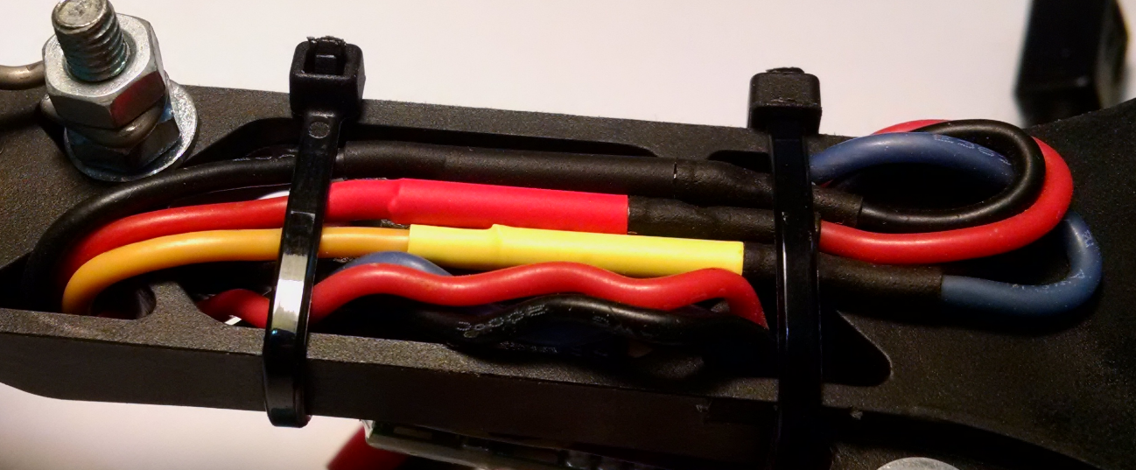

* + 1. Naze32

Para colocar la placa deberemos haber preparado el soporte y taladrado el frame para colocar los elevadores correctamente.

Simplemente deberemos colocar la placa en los elevadores y atornillarla con tornillos de nylon. Aquí el punto importante está en colocarla de la forma adecuada, deberá estar de la siguiente forma:

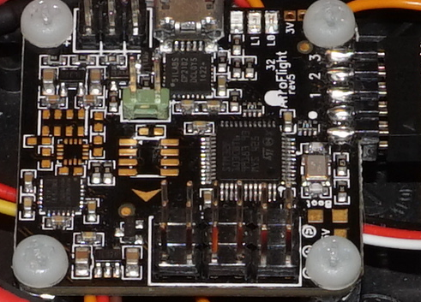

Debemos tener en cuenta que la flecha de la placa apunta a la derecha del drone junto con los pines de control de motores, el USB al lado izquierdo y los pines del mando radiocontrol hacia la parte delantera.

* + 1. Conexiones variador-controladora

Como vimos en el apartado anterior (3.1), antes de este punto hay que tener preparados los cables del variador.

Como los variadores y la placa ya están colocados, solo falta conectar los cables, para ello lo haremos en los pines de la Naze32 dedicados al control de los motores:

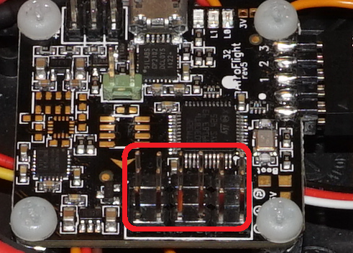

Hay tres filas de pines en columnas de tres, deberemos colocar el conector de los variadores descrito con anterioridad en dichos pines.

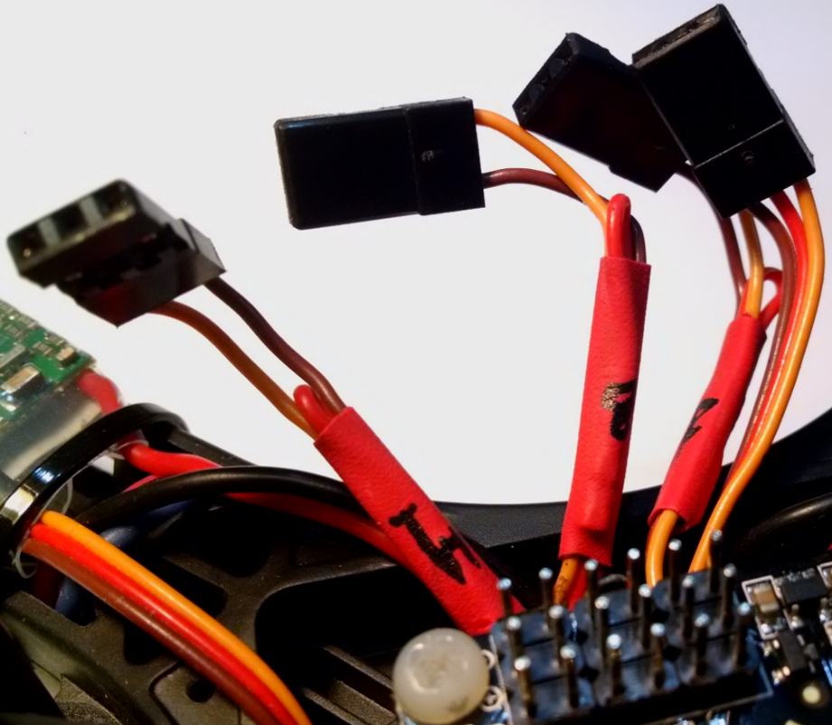

La primera fila es la de señal, aquí deberemos colocar el cable naranja de los variadores (pines de arriba en la foto de la Naze32 anterior). La segunda fila corresponde a la alimentación, con 5V será suficiente por lo que solo colocaremos un cable rojo aquí y lo demás vacío. La última fila es el polo negativo o tierra, todos deben tener la misma tierra por lo que deberán ir conectados todos los cables negros.

Usaremos por comodidad las cuatro columnas más cercanas a la derecha de la foto, por lo que al final quedará así:

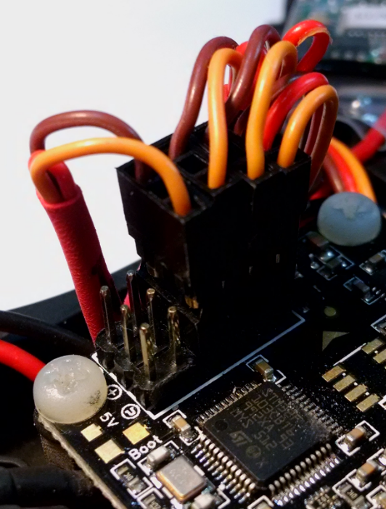

* + 1. Transmisor de video y antena

Lo primero que haremos será enroscar la antena al transmisor. Para ello cogeremos la antena y lo enroscaremos tal como podemos ver en la imagen de la derecha. (Esto se puede realizar después si resulta incómodo).

Una vez realizado este paso, necesitaremos unas bridas para atar el transmisor a la parte trasera de la planta inferior del UAV.

Este paso en sencillo, pero debemos tener cuidado de que, por una parte los conectores no queden tapados, y por otra, el transmisor quede perfectamente ajustado y no se mueva.

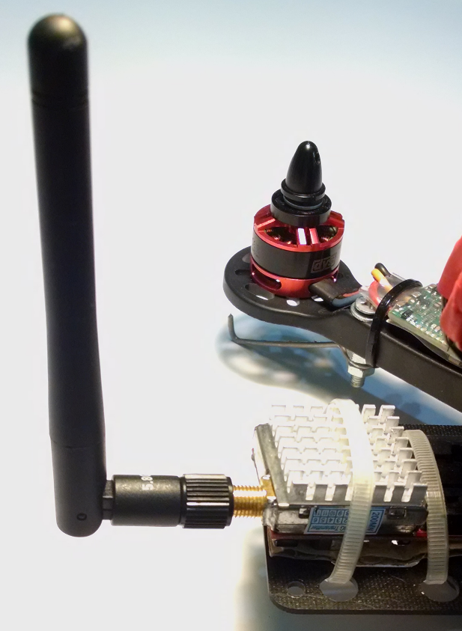

* + 1. Soporte anti-vibración

El soporte antivibración se coloca utilizando las almohadillas que tiene las cuales van introducidas a presión en el frame, en la parte delantera

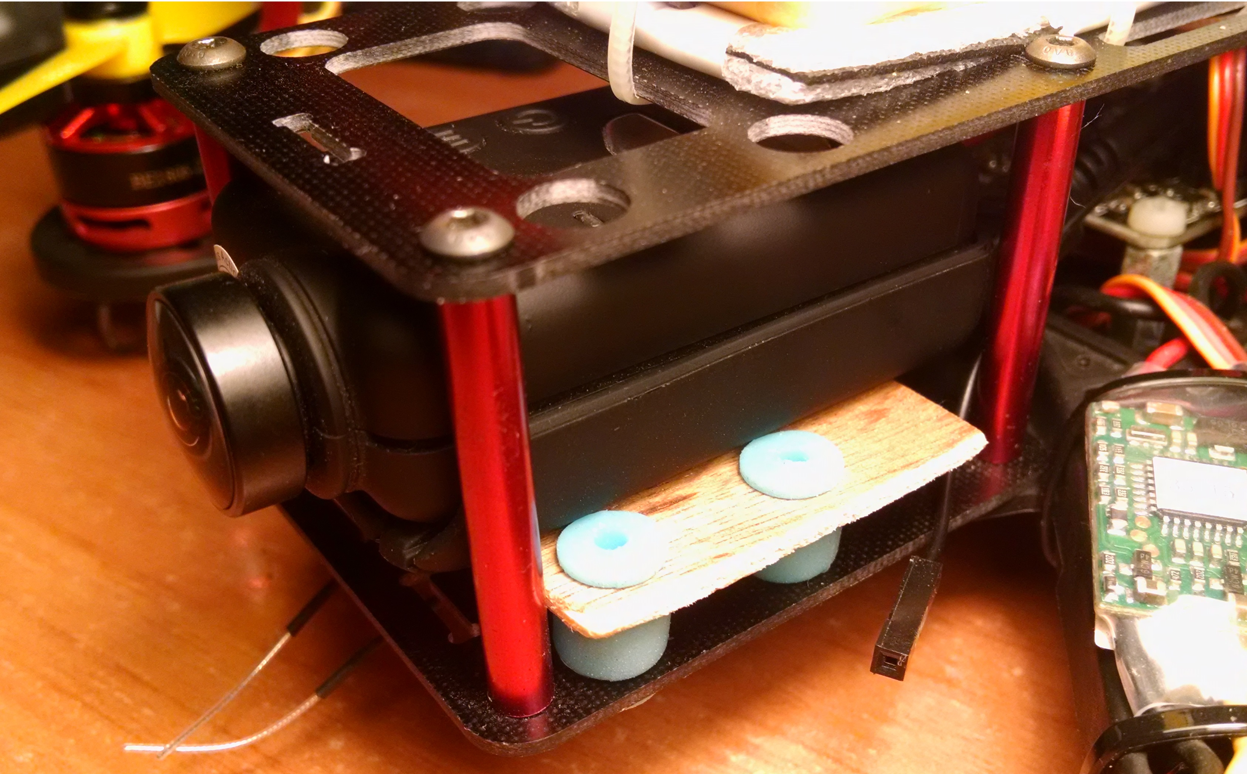

* + 1. Cámara FPV

Colocaremos la cámara en el soporte asegurando bien la sujección. Deberemos tener cuidado de dejar hueco para el conector microUSB trasero para poder conectarlo al transmisor.

* + 1. Conexión cámara-transmisor

Cogeremos el cable ya preparado y lo conectaremos a la cámara con el USB, lo pasaremos, a ser posible, por debajo de la naze32 para no molestar y lo conectaremos al transmisor.

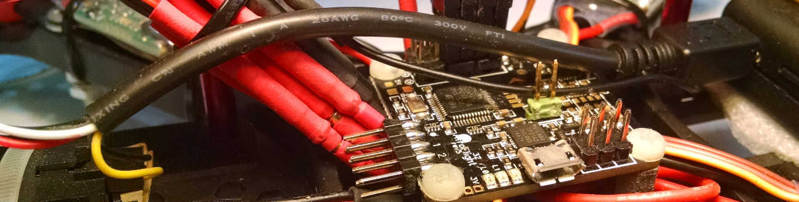

* + 1. HUB de cables

El HUB de cables tiene tantas conexiones que si no se colocan de forma ordenada pueden resultar molestas. Por ello, los cables que iran conectados al HUB, los pasaremos por debajo de la controladora de vuelo para dejar el máximo espacio libre.

Colocaremos el HUB en la parte trasera delante del transmisor de video y lo conectaremos adecuadamente (los rojos con los positivos y los negros con los negativos). Al final quedará así:

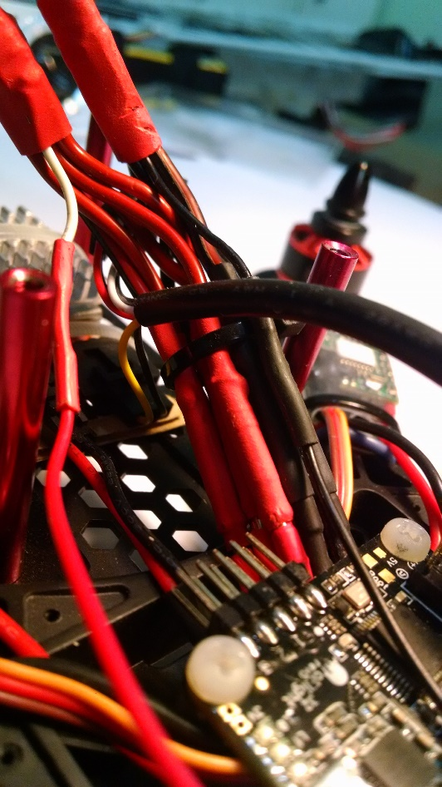

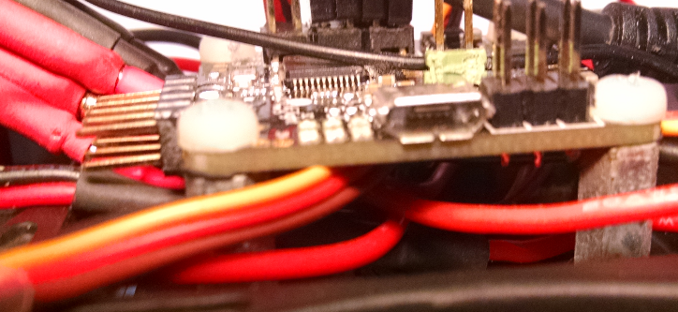En la siguiente foto podemos observar como los cables pasan por debajo de la controladora de vuelo para no molestar y quedar mejor resguardados.

* + 1. Conexión controladora-transmisor de control

La controladora de vuelo va conectada al puerto serie del transmisor de control por tanto las salidas Rx-Tx de cada uno deben ir conectados al del contrario de forma opuesta, es decir:

Rx(transmisor) – Tx (controladora)

Rx(controladora) – Tx (transmisor)

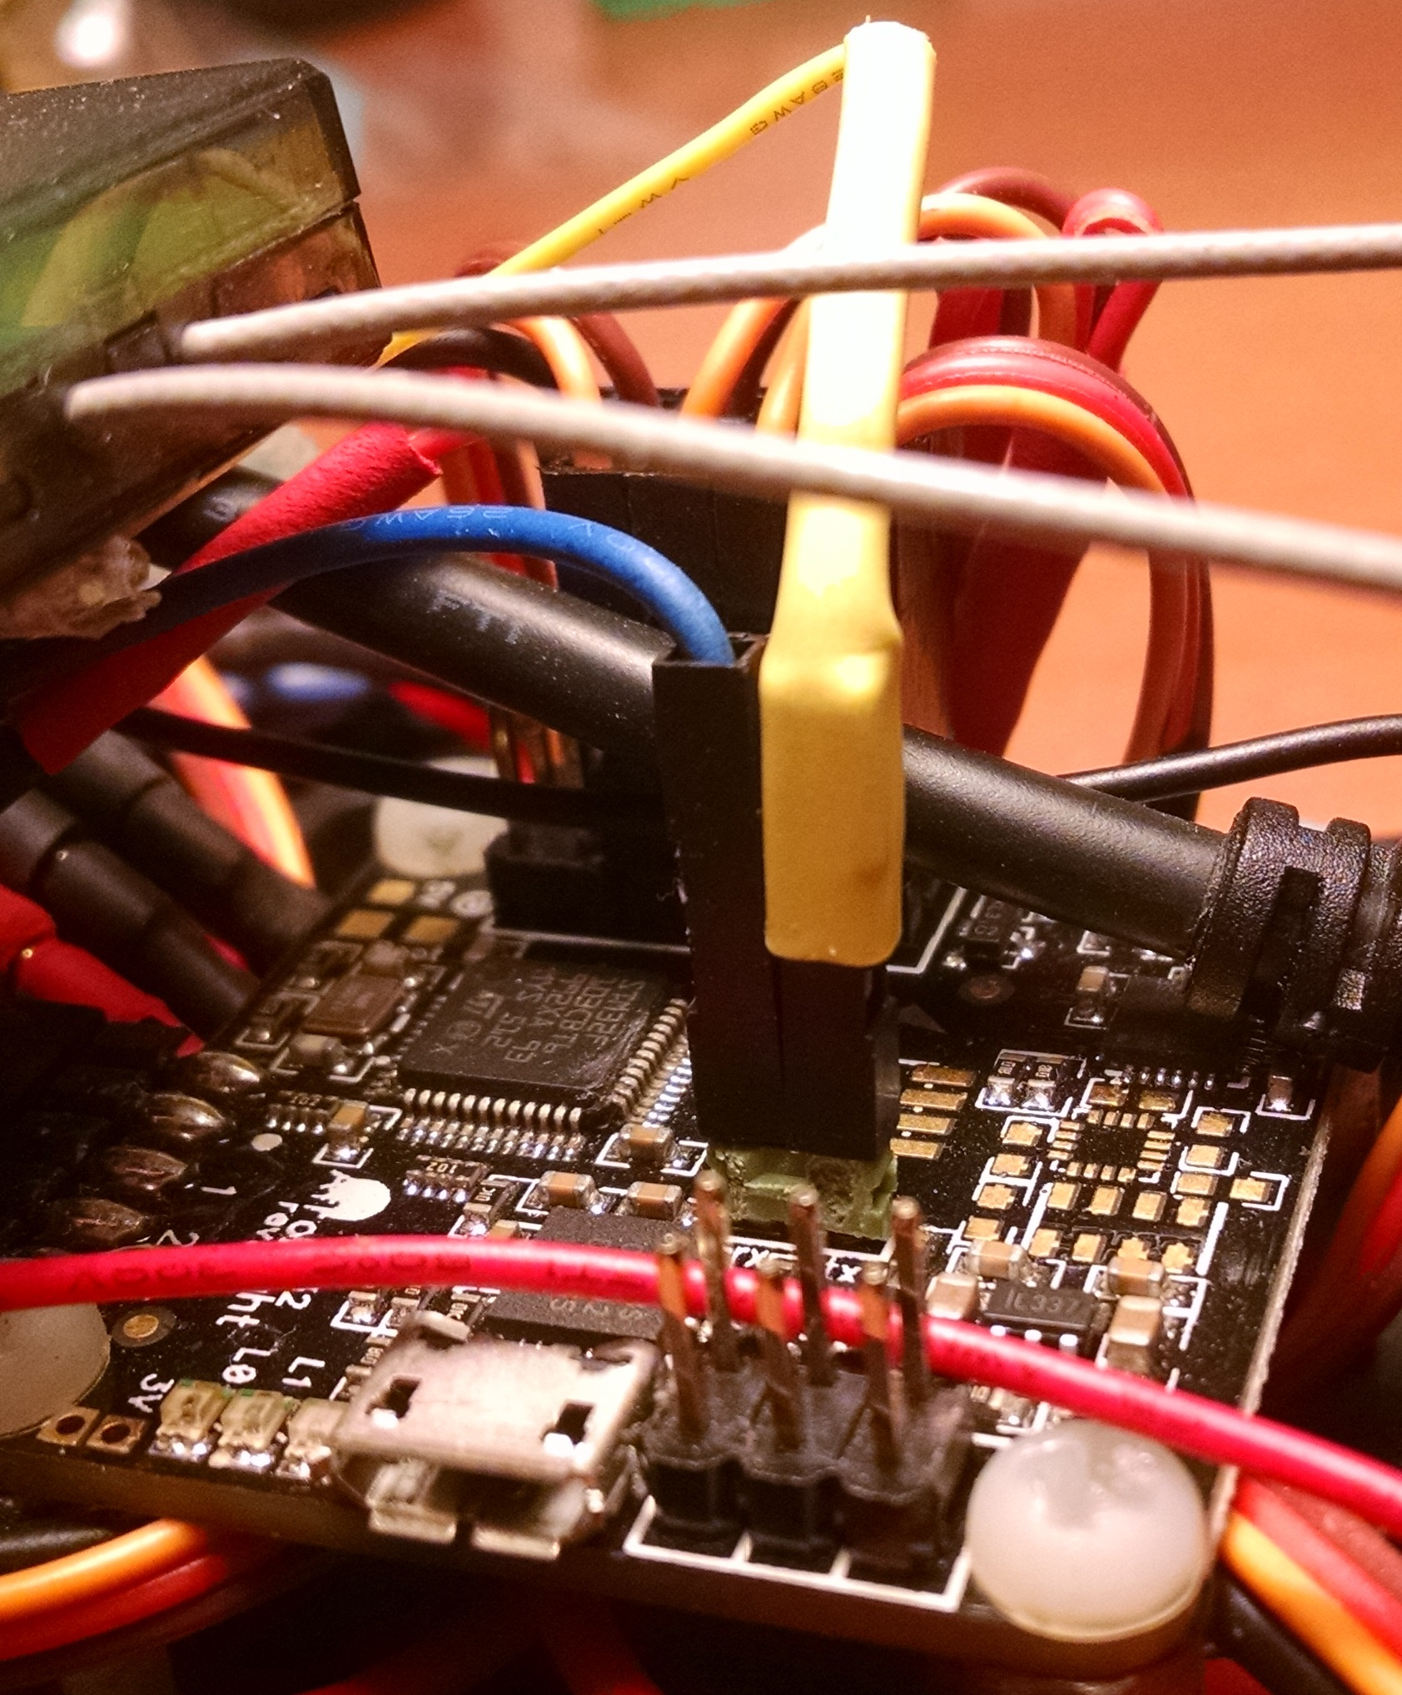

* + 1. Pilares

Los pilares son cuatro barritas rojas que venían con el frame, lo único que tendremos que hacer es atornillarlos en los sitios indicados.

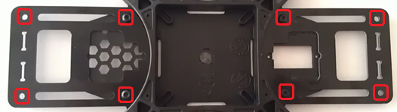

Al final quedará así:

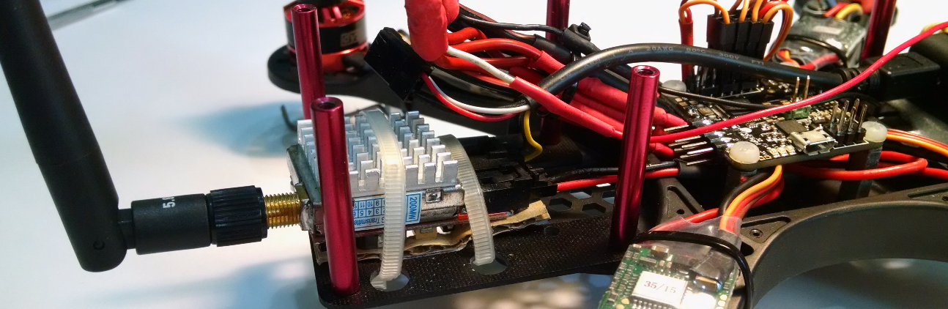

Con esto ya tendremos montada la parte inferior del UAV.

* 1. Montaje de la parte superior

Una vez terminada la parte inferior, empezamos con la preparación de la parte superior. En la parte superior de nuestro aparato irá montado el transmisor de control, la batería y el zumbador de batería baja.

* + 1. Batería

Para incorporar la batería al chasis superior necesitamos tiras de velcro las cuales sujetan la batería al frame superior, estas tiras se pueden conseguir en una mercería y pueden contener pegamento en una de las caras. En nuestro caso optamos por comprar las tiras sin parte adhesiva y coser la tira de velcro positiva a la tira de velcro negativa ya que así conseguimos que estas no se despeguen aunque al ser dos tiras juntas se hacen más grueso el conjunto y es más difícil de entrelazar con el chasis. Lo ideal sería una tira de velcro única que tuviera la parte negativa en una cara y la parte positiva en la otra.

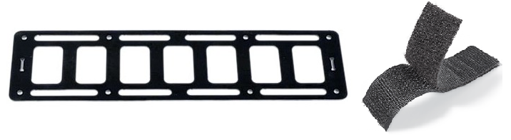

Las tiras de velcro se entrelazarán con el chasis para dar mayor sujeción y evitar movimientos y vibraciones de la propia batería.

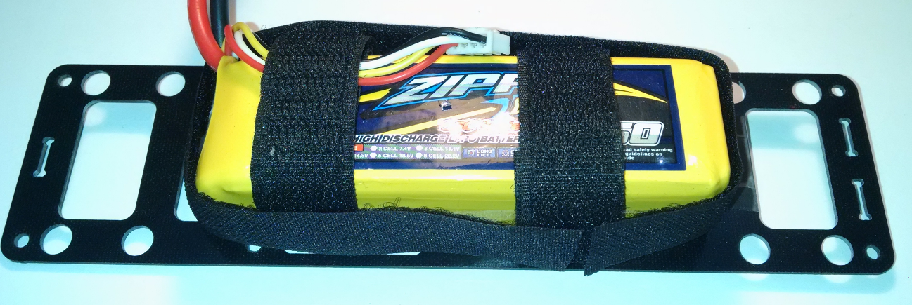

* + 1. Transmisor de control

El transmisor de control va incluido al drone en la parte inferior, queda sujeto gracias a una brida que abraza al componente a través de una de las ranuras de la placa inferior del chasis.

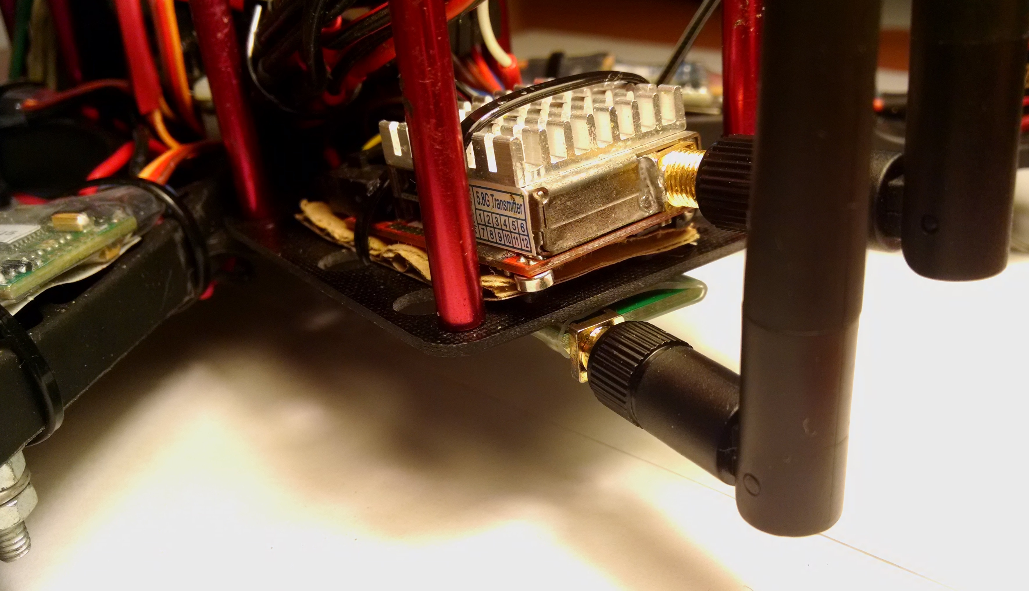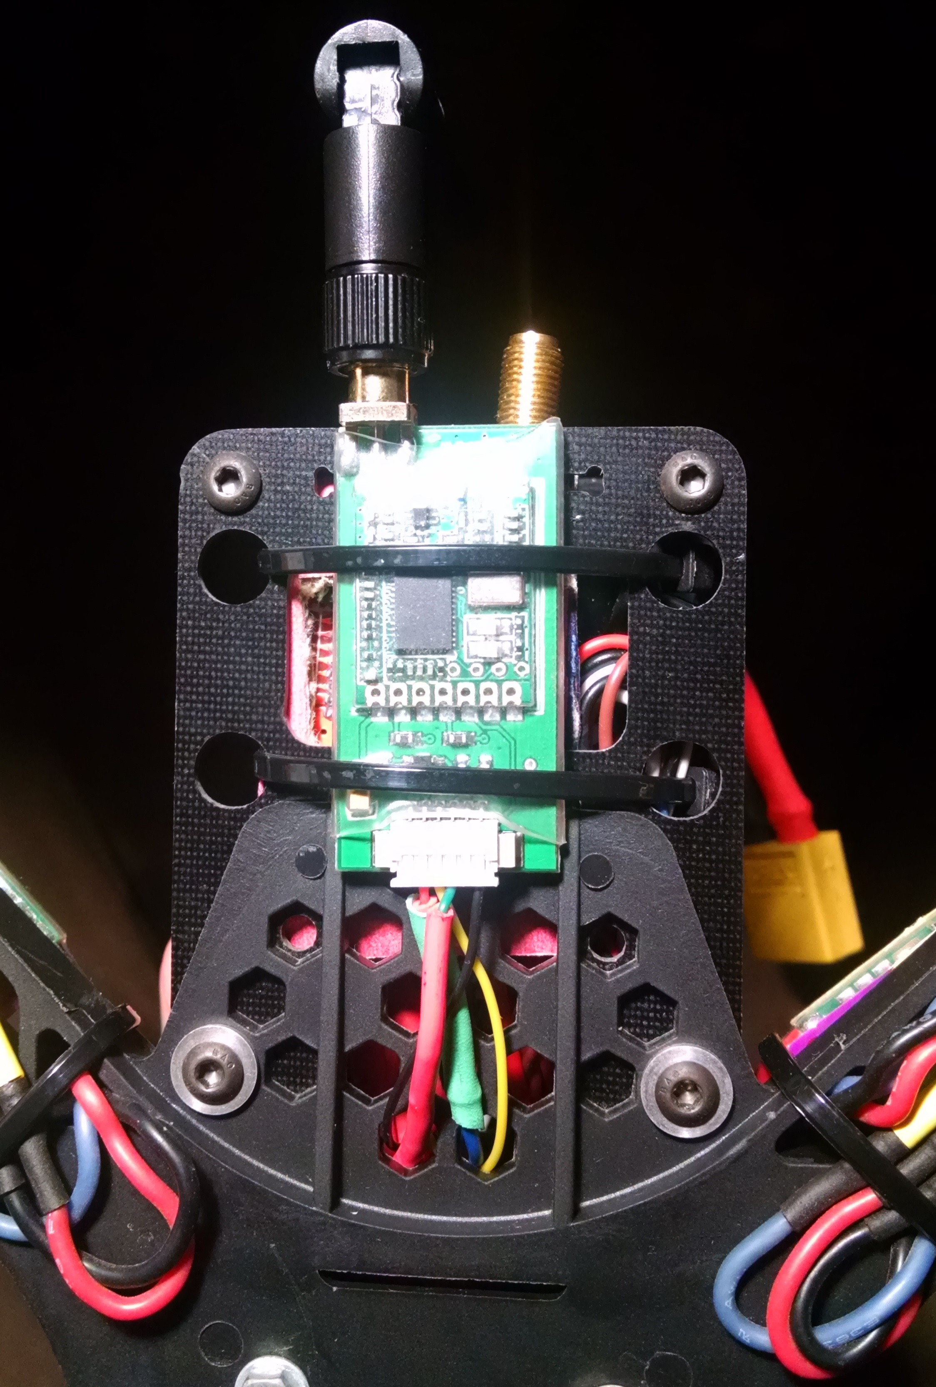

* + 1. Zumbador de batería baja

El buzzer va enchufado directamente a la batería a través de los 4 pines que trae los cuales se conectan al enchufe hembra de 4 pines que trae la batería.

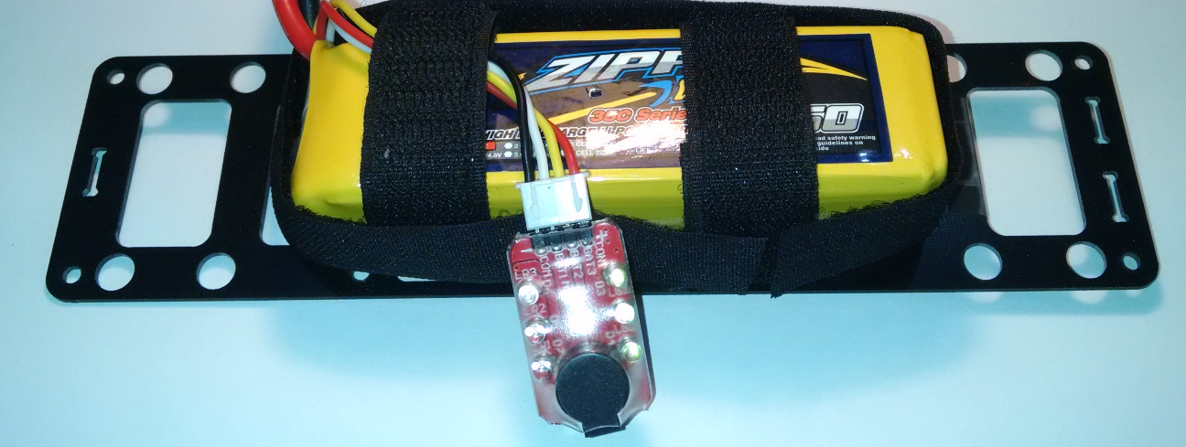

* 1. Unión de parte superior e inferior

Después de montar la parte superior y tener lista la parte inferior unimos las dos partes.

* + 1. Conectar cables del transmisor de control

Los cables del transmisor los cuales fueron adaptados anteriormente se tienen que conectar tanto a la controladora de vuelo como al variador.

* Conexiones controladora de vuelo – transmisor de control:

Se necesita conectar el transmisor de control al puerto serie de la naze32, a parte se conectará al bus de tierra de la zona de los variadores y asi tener una tierra común entre todos los componentes, seguimos el siguiente gráfico:

* Conexión variador – transmisor de control:

Aunque ya hemos conectado anteriormente el transmisor de control al bus común de tierra que tiene la controladora con todos los variadores conectados, queda por conectar el transmisor al BEC que lleva incorporado uno de los variadores y así alimentar de 5v el propio componente.

* + 1. Atornillar parte superior y parte inferior

Una vez preparada la parte superior y la parte inferior y el transmisor de control conectado al variador y a la Naze 32 solo queda unir ambas partes del chasis.

El frame diatone FPV250 trae varillas de aluminio para dejar espacio entre ambas partes y una serie de tornillos para atornillar las varillas en la parte superior e inferior.

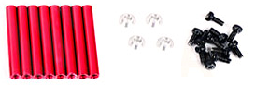

Atornillamos el conjunto quedando de la siguiente manera:

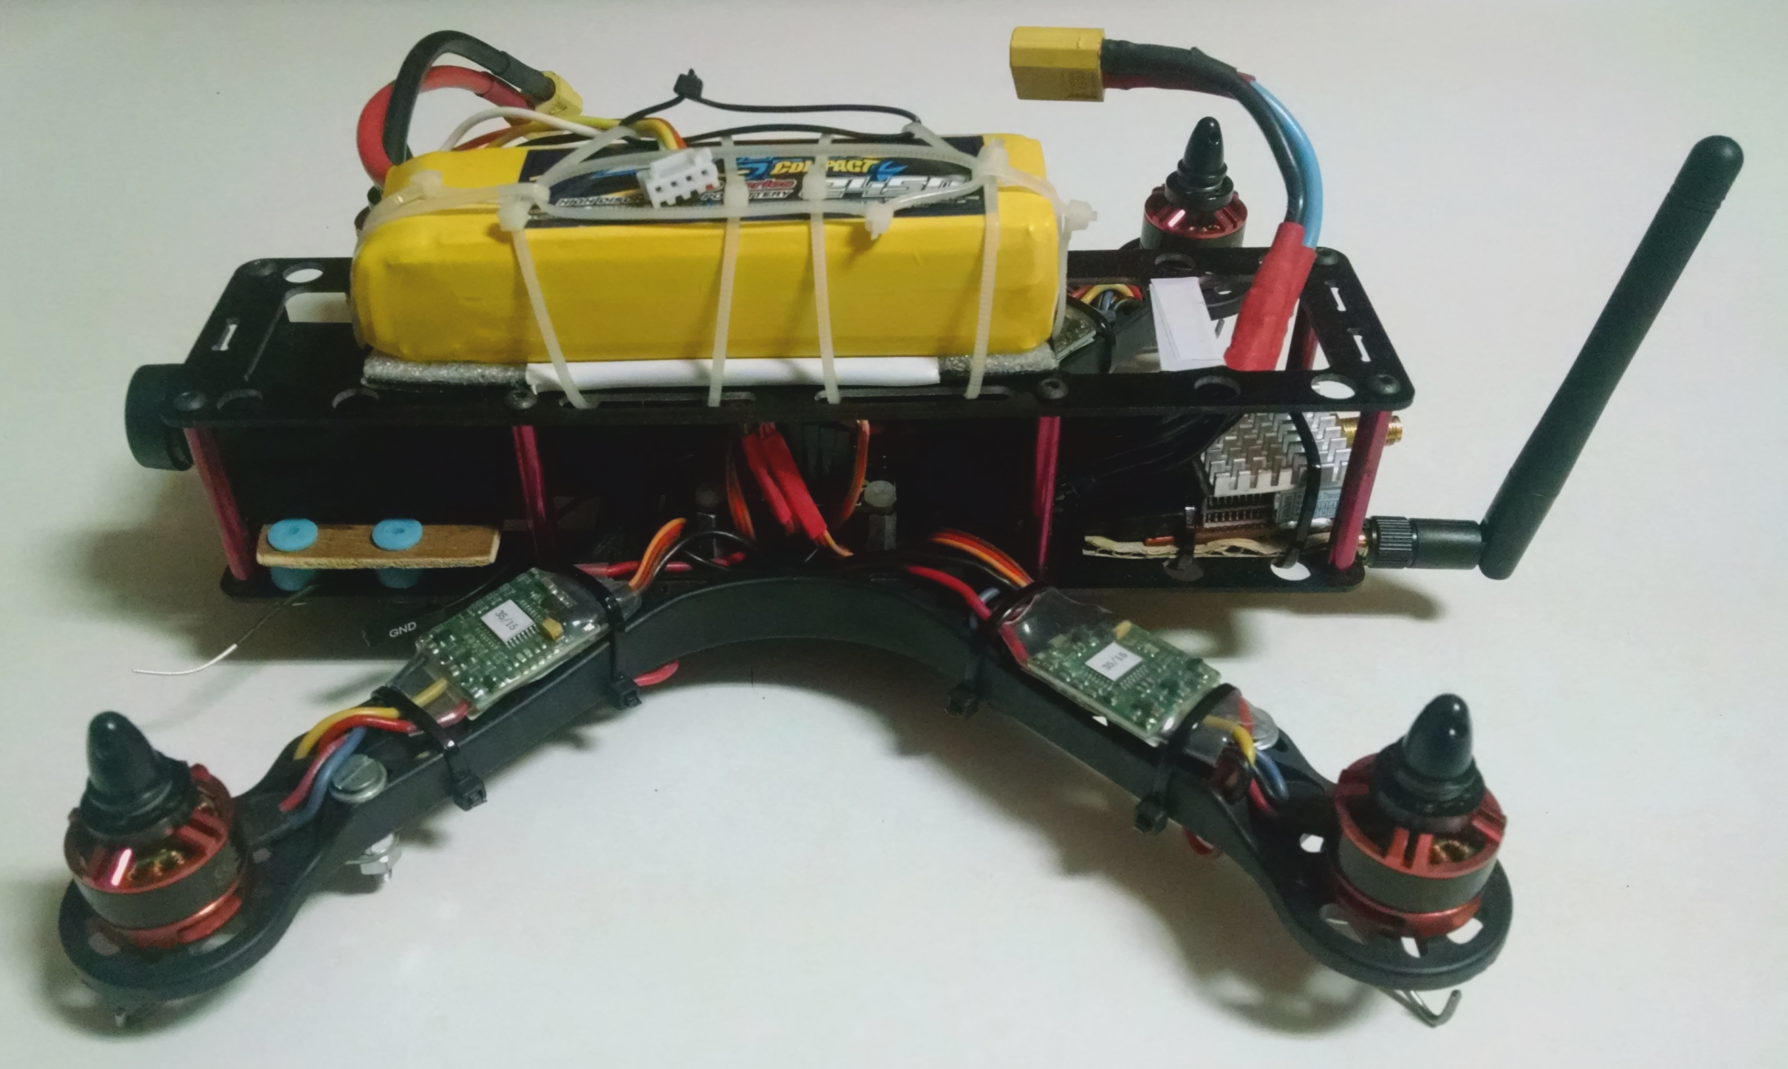

* + 1. Conectar zumbador

Si se desea se puede conectar un buzzer que avise de la batería baja.En nuestro caso hemos prescindido de el ya que tenemos un buzzer externo directamente conectado.

Como requisitos para el zumbador necesitamos tener conectado a la Naze 32 los pines de monitorización de voltaje de la batería y habilitar la opción correspondiente en el software de la controladora (Baseflight).

* + 1. Montar helices

Las helices van atornilladas a los motores gracias al adaptador que traen los mismos motores siendo muy facil de poner. Para acoplarlas desenroscamos el tornillo que trae el adaptador, introducimos la helice y atornillamos el adaptador.

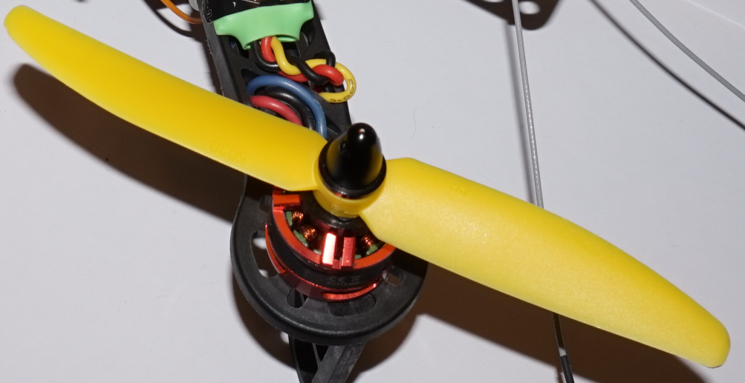

Hay que tener en cuenta que para añadir las helices al aparato hay que tener en cuenta que deben seguir el esquema de montaje de helices en un cuadrotor como se muestra a continuación:

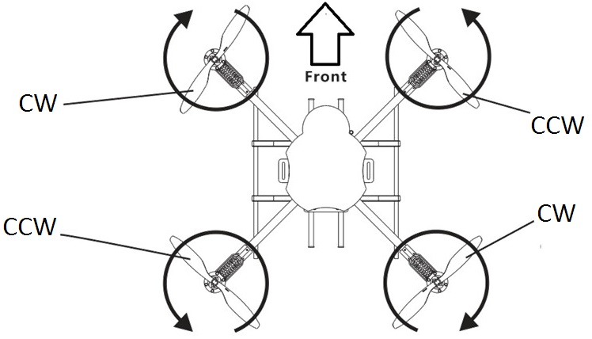

Como se puede observar, hay que tener en cuenta tanto la dirección que debe tomar el motor como la forma de la propia helice. La forma de la helice suele venir grabada en la propia helice siguiendo las siglas que aparecen en la ilustración anterior.

## Capítulo 4

### Problemas, errores, cambios y soluciones

Debido al gran número de partes que se tienen que entrelazar, el riesgo de cometer errores es grande, también debido a la inexperiencia o a no seguir un cuidadoso protocolo de seguridad se pueden producir errores o accidentes.

En lo que sigue se explicará detenidamente cada uno de los problemas que se han producido a la hora de realizar el montaje del aparato.

4.1. Aduana

* **Explicación del problema:**

Para hacer la compra de piezas y con el fin de no aumentar demasiado el coste total, se decidió acudir a suministradores de componentes situados en Asia.

El pedido que se realizó fue del conjunto completo de las piezas que iban a construir el aparato y hablando en peso, contando con embalajes, el pedido se acercaba a los 2 kilos de peso.

En la aduana de importación de España se realizan controles sobre los embalajes que lleguen clasificándolos según el peso. En nuestro caso y ya que el pedido era demasiado voluminoso y pesado, éste quedó requisado a la espera de una contestación.

Tras una larga espera de cerca de un mes, se tuvo que pagar un impuesto sobre importaciones.

* **Consecuencias:**

El pedido fue más costoso y tardó más en llegar que si se hubiera pedido a distribuidores europeos.

* **Solución:**

Después de la espera se pagó el impuesto sobre importaciones el cual va en función del volumen y el peso.

* **Prevención:**

Se tendrá en cuenta las leyes sobre aduanas y como manera de evitarlo se intentarán comprar los materiales dentro de la unión europea o en varios envios dependiendo del peso total del conjunto.

* 1. Mala conexión entre el transmisor de video y la batería
* **Explicación del problema:**

A la hora de la conexión de pines entre transmisor de video y la batería no se tuvo en cuenta el código de colores, esto produjo que se conectaran los polos de los componentes intercambiados provocando un cortocircuito.

* **Consecuencias:**

Debido al cortocircuito el transmisor de video quedó inservible.

* **Solución:**

Aunque se analizó mediante un osciloscopio hasta qué punto se produjo el daño, no hubo forma de aprovechar ninguna de las partes del transmisor. Se optó por comprar uno nuevo con el correspondiente tiempo de espera y el gasto económico.

* **Prevención:**

Para los próximos montajes se tendrá en cuenta más a fondo el código de colores tomado y se hará un repaso exhaustivo de cada conexión entre los componentes, si pudiera ser entre más de una persona.

* 1. Conexión de todas las entradas positivas entre Naze 32 y Variadores
* **Explicación del problema:**

Como se ha comentado anteriormente en el montaje, la controladora de vuelo va conectada a todos los variadores. Es obligado tener conectado los cables de señal y de tierra pero solo un cable de 5v de alimentación debe ser conectado. En nuestro caso se conectaron todas las tomas de 5v de los BEC de los variadores a las entradas de 5v de la Naze 32.

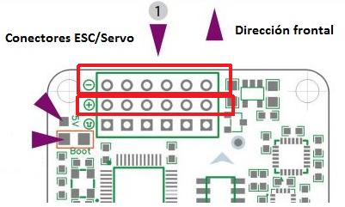

Nuestra controladora de vuelo comparte el bus de 5v y el bus de Tierra entre todos los pines de voltaje y tierra respectivamente.

En teoría si juntamos varias fuentes de voltaje en paralelo cuyo voltaje sea el mismo, esas fuentes se suman. Al conectar todos los pines de voltaje de todos los BEC, el voltaje de total se convirtió en la suma de los anteriores provocando un exceso de voltaje en el sistema.

* **Consecuencias:**

El exceso de voltaje dejó inservible varios de los componentes que había conectados.

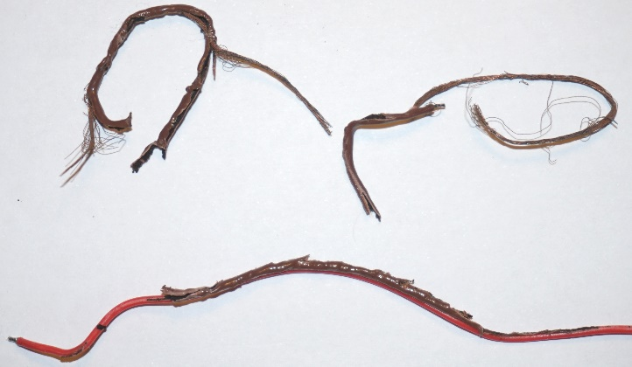

* **Solución:**

Se sustituyeron los componentes averiados y se modificó la composición eléctrica.

* **Prevención:**

A partir de ese momento se midieron los voltajes mediante voltímetro antes de hacer las conexiones, se estudiaron a fondo los manuales de cada componente para saber como se estructuraban internamente y se repasaron las conexiones antes de conectar la batería.

* 1. No existía una tierra común entre todos los componentes
* **Explicación del problema:**

Como se ha comentado anteriormente, el bus de tierra y de alimentación están compartidos entre sus pines respectivamente. Esto quiere decir que si conectamos todas las tomas de tierra de los variadores a la Naze 32, la tierra entre todos los variadores será común. El problema ocurrido fue que se conectó la tierra del variador que estaba dando voltaje a la Naze 32 pero los demás variadores no compartían tierra con este.

* **Consecuencias:**

En el momento en que se conectó la controladora de vuelo al ordenador para calibrar los motores mientras se alimentaban los variadores a través de la batería, se crearon dos fuentes de corriente diferente lo cual ocasionó un cortocircuito y la pérdida del microcontrolador del puerto USB de la Naze 32.

* **Solución:**

Ya que no se pudo arreglar la avería del sistema, se optó por comprar una nueva placa.

* **Prevención:**

A partir de entonces siempre se conectaron todas las tierras para crear una única tierra común a todos los variadores y a la propia Naze 32.

* 1. Cámara CCD con demasiado brillo y distorsión
* **Explicación del problema:**

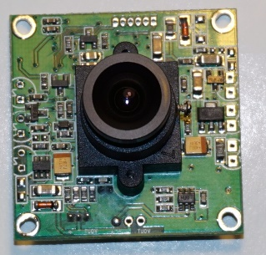La cámara CCD que se consiguió tenía demasiado brillo y ruido con lo que no se conseguía distinguir ningún objeto en las imágenes que captaba. No tenía ningún tipo de configuración que pudiera disminuir el brillo.

* **Consecuencias:**

Al estar tan poco definidas las imágenes que captaba, no era capaz de reconocer ningún tipo de patrón y nuestro software reconocedor de imágenes no funcionaba.

* **Solución:**

Ya que se disponía de otra cámara compatible, se cambió por esta, consiguiéndose mejores resultados.

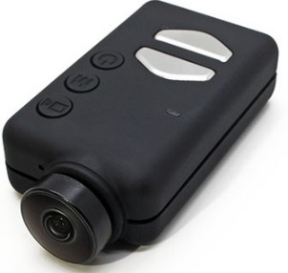

No obstante como alternativa se podría confeccionar algún tipo de filtro para la lente de forma que se disminuyera el brillo del captador.

* **Prevención:**

Se tendrá en cuenta este problema para futuras elecciones de cámara.

* 1. Jello en cámara Mobius
* **Explicación del problema:**

Esta cámara tiene un sensor de imágenes de tipo CMOS además de una lente de gran angular. Aunque conseguimos una imagen nítida y bastante campo de visión tiene como inconveniente la alta tasa de ruido en la imagen que pueden producir las vibraciones del aparato.

* **Consecuencias:**

Una vez iniciado el vuelo la imagen puede tener distorsión o parecer 'gelatinosa' (*Jello*) en los laterales.

* **Solución:**

La solución al problema es quitar las vibraciones del aparato:

1. Calibrar los motores
2. Igualar los pesos de las hélices
3. Incluir un soporte antivibración anclado al chasis del drone.

En nuestro caso lo hemos resuelto después de dos intentos diferentes:

* Creando un soporte no solidario con el chasis formado por una lámina de plástico donde va pegada la cámara mediante un velcro adhesivo y por otra parte unida al frame por bridas puestas de tal forma que ofrezcan resistencia elástica a las vibraciones.

1. Mediante una antigua tarjeta de crédito cortamos el soporte donde colocar la cámara:

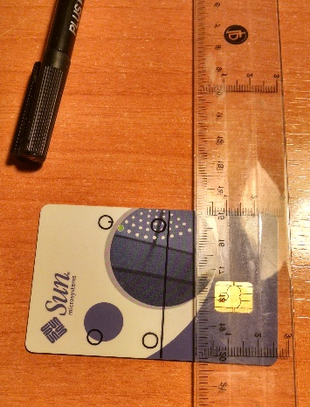

1. Perforamos la superficie para dejar paso a las bridas que se pondrían a continuación:

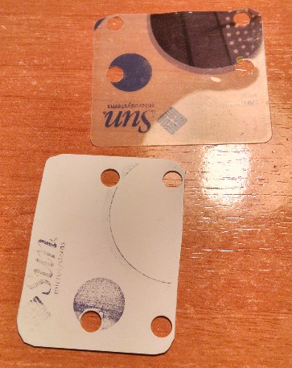

1. Se añaden las bridas entrelazándose entre las dos superficies

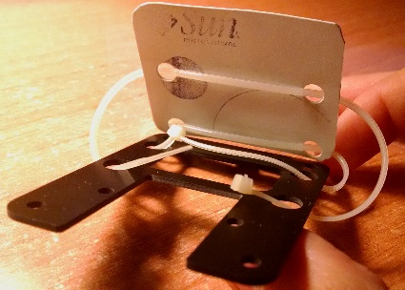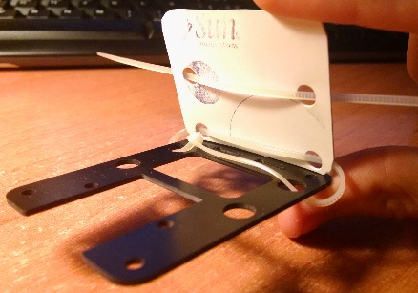

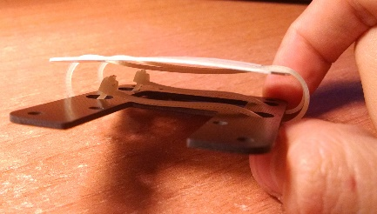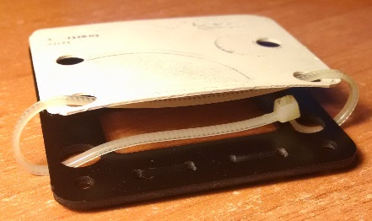

1. Añadimos velcro para sujetar la cámara en la superficie antivibración

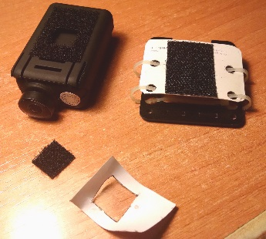

1. Resultado final una vez sujeto en el chasis del cuadrotor:

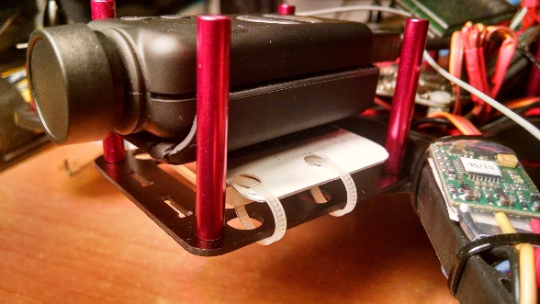

Este soporte ofrecía demasiada resistencia y añadía más vibraciones al conjunto por tanto se descartó la idea.

* Creando un soporte de madera para mayor rigidez en el que va anclada la cámara y este a su vez sujeto al frame a través de almohadillas de goma absorbente antivibraciones. (Explicado en el punto 3.1.12)

* 1. Patas de aterrizaje
* **Explicación del problema:**

Las patas que vienen con el frame y las cuales sirven para el aterrizaje del drone son endebles y no están bien integrados en el chasis

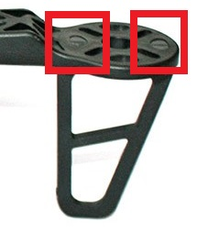

* **Consecuencias:**

Las patas se caen del drone debido a las mismas vibraciones del vuelo y dejando a este sin un soporte en el que aterrizar.

* **Solución:**

Se construyeron unas nuevas patas a partir de una varilla de acero las cuales van sujetas a cada uno de los brazos del drone con un tornillo y una arandela

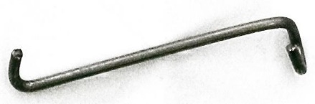

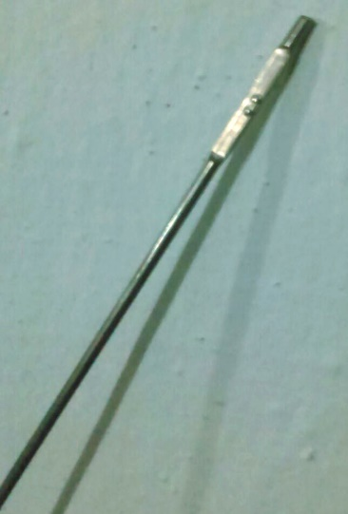

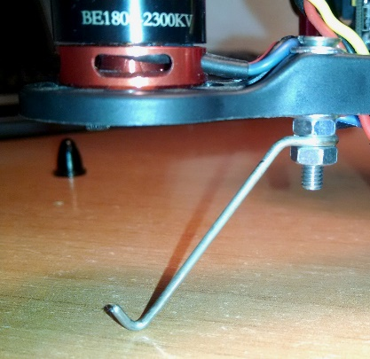

* 1. Sujeción de la batería
* **Explicación del problema:**

La batería estaba sujeta al frame a través de gomillas sin buena sujeción lo cual creaba vibraciones del mismo movimiento de la batería.

* **Consecuencias:**

Los movimientos hacían que el drone realizara movimientos erráticos.

* **Solución 1:**

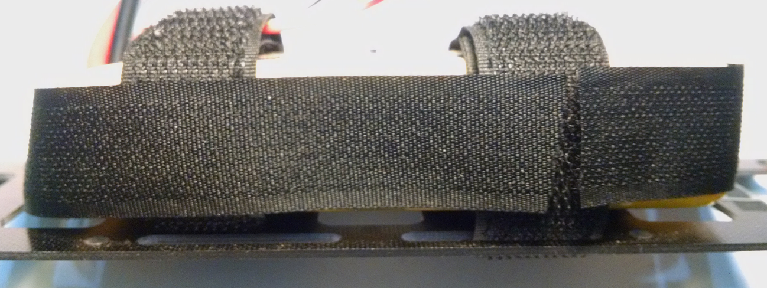Se utilizó una tira de velcro ancha que entrelazada entre las rendijas de la parte superior del frame y estirándola lo suficiente ofrece muy buena sujeción.

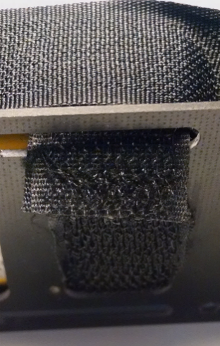

* **Solución 2:**

Debido a que la tira de velcro no era suficiente sujeción y seguia probocando vibraciones, se opto por una nueva solución.

Se optó por utilizar bridas ya que se fijan mucho mejor a la estructura y aportan menos peso al propio drone. En contrapartida, el mayor problema es que no se pueden soltar y por tanto no se puede reemplazar la batería.

Los pasos que se siguieron para la instalación fueron:

1. Se puso en la base donde va sujeta la bateria una superficie de gomaespuma la cual hace que la bateria se asiente mejor, da mayor resistencia a vibraciones y evita que la superficie posterior de la batería se vaya gastando por la fricción.

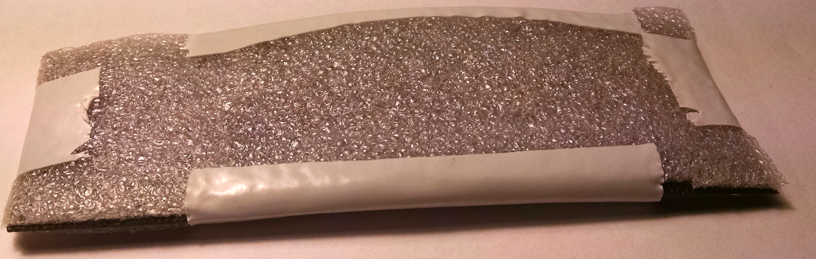

1. Añadimos bridas horizontales y verticaels que rodeen la base

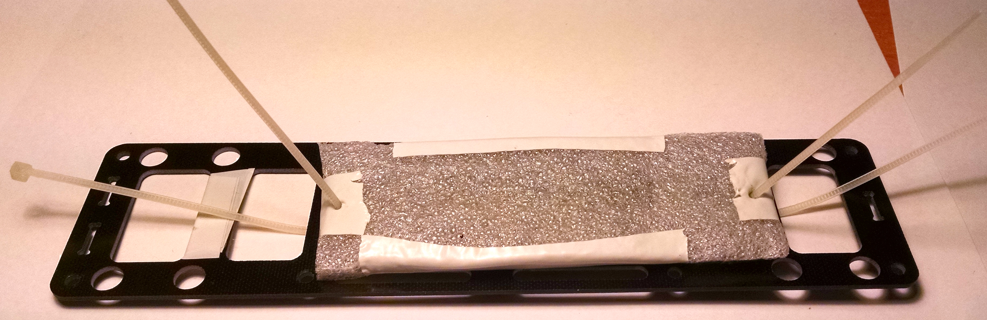

1. Se coloca la bateria y se ejerce presión sobre las bridas hasta que quede fijada la bateria a la base

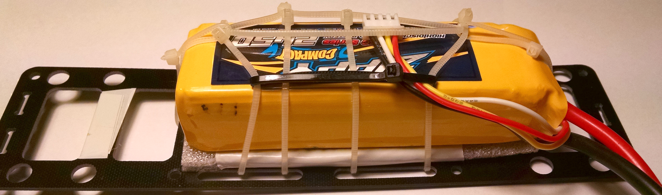

## Capítulo 5

### Mejoras en el futuro

En este capítulo daremos una guía superficial de ciertas mejoras que se le podrían añadir al drone, que no hemos realizado por diversas razones, no tener recursos necesarios, verlo innecesario para nuestro proyecto o simplemente porque hemos decidido dejarlo para más adelante.

Hay muchas posibles mejoras que se pueden añadir a un UAV. A continuación listaremos algunas de ellas y expondremos el por qué pueden ser interesantes de añadir.

* 1. Doble cámara

El uso de la Mobius C2 como cámara FPV y cámara para grabar video en alta calidad no es muy recomendable. Debido a que este hecho no solo sobrecarga la cámara sino que crea mayor latencia a la hora del tratamiento de imágenes.

Además la cámara elegida para grabar en alta calidad está basada en un circuito CMOS, esto implica que el jello, o la vibración en vuelo, será algo difícil de eliminar completamente. Aunque ofrece otras ventajas como, la mayor calidad de imagen y la eliminación completa del efecto blooming.

Por ello, lo más recomendable es usar una cámara CCD para el FPV, cuya calidad no es tan buena pero transmite a menor latencia y evita, gracias a que su circuito recoge enteramente la luz, la mayor parte de las vibraciones. Sin embargo para grabar vídeos en alta calidad es más recomendable una CMOS.

Para conseguir el efecto óptimo deberemos tener dos cámaras en nuestro UAV. La primera irá colocada en el lugar correcto para el FPV (donde, actualmente tenemos colocada la Mobius) y será de tipo CCD, conectada al transmisor y a la batería (esto hará también que no tengamos que depender de la batería de la cámara como ocurre actualmente). La segunda cámara será del tipo CMOS (por ejemplo, la Mobius, la GoPro o la SJCAM), irá colocada en la parte superior y tendrá batería propia para no gastar la del UAV. No transmitirá nada, solo grabará y a ser posible tendrá un soporte antivibración para obtener mejor rendimiento de video.

Aunque no lo tenemos hecho, quedaría un UAV parecido a este:

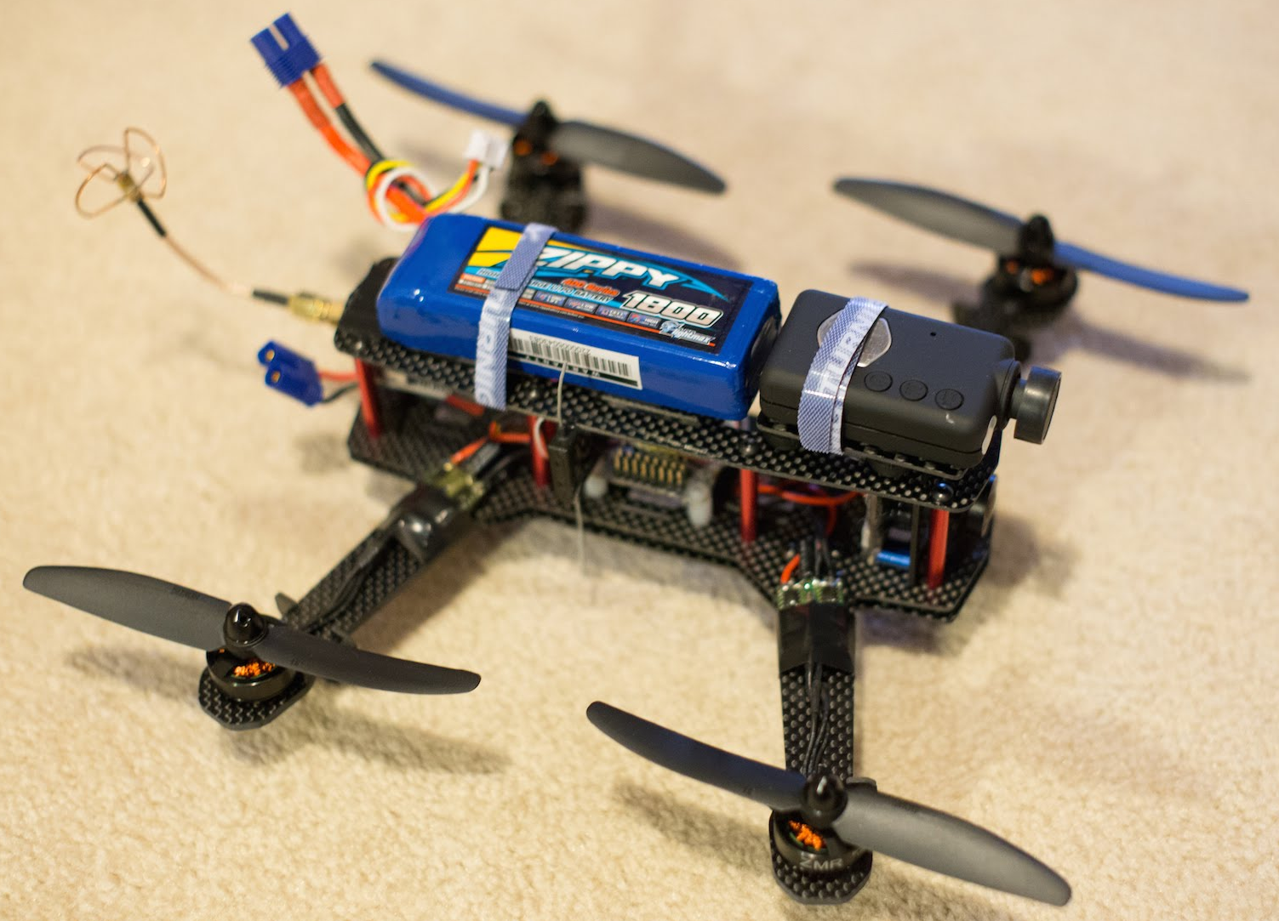

* 1. Transmisor de control

El transmisor de control actual emite por radio frecuencias, lo cual puede llegar a ser un problema ya que puede llevarnos a muchas interferencias.

Para mejorarlo, deberemos cambiar el transmisor por otro mejor y que transmita en otro tipo de onda. Por ejemplo están los Xbee que admiten mucha longitud y buena señal y trabajan en frecuencias con pocas interferencias.

Por otro lado tenemos más alternativas, como pueden ser Bluetooth o Wifi (lo que nos permitiría incluso poder controlarlo desde el móvil más fácilmente).

La cuestión de este punto no es realmente una mejora pero queremos mostrar que con otros tipos de transmisores podemos encontrar otras ventajas.

Otra forma de mejorar el transmisor es mejorar la antena. Para ello se puede hacer manualmente con alambre.

* 1. GPS

La inclusión del GPS en un UAV de carácter serio es algo que puede llegar a considerarse necesario, ya que abre las puertas a muchas nuevas aplicaciones que no pueden realizarse sin él.

La naze32 viene preparada para soldarle un GPS y poder usarlo. Para ello deberemos comprar un pequeño GPS y conectarlo en el lugar correspondiente:

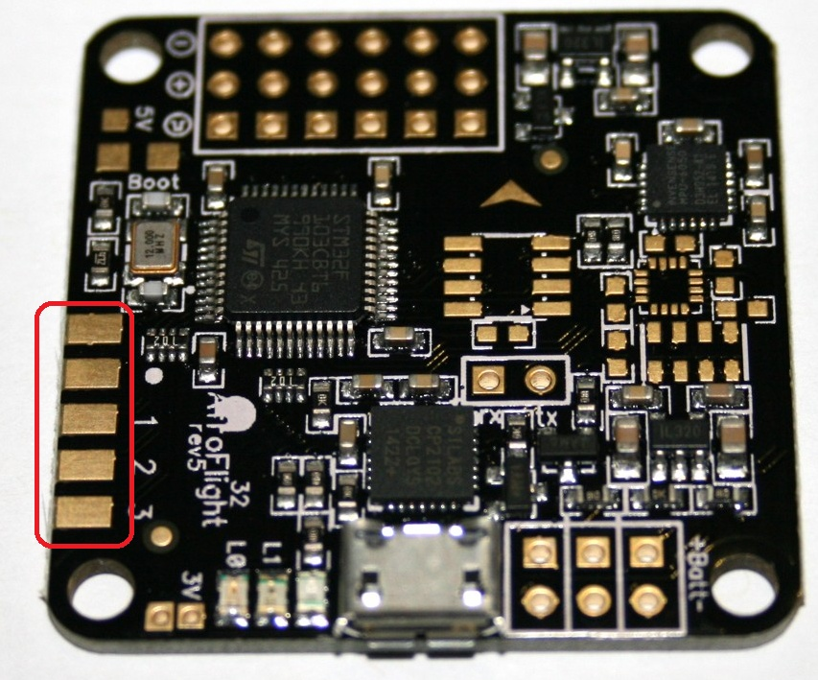

En esos pines se pueden conectar tanto el RC Input, los Servos Output o el GPS.

Esto otorga la capacidad al drone de ser totalmente autónomo, de recorrer mayores distancias, saber dónde está en cada momento y de tener una amplia gama de aplicaciones en exteriores.

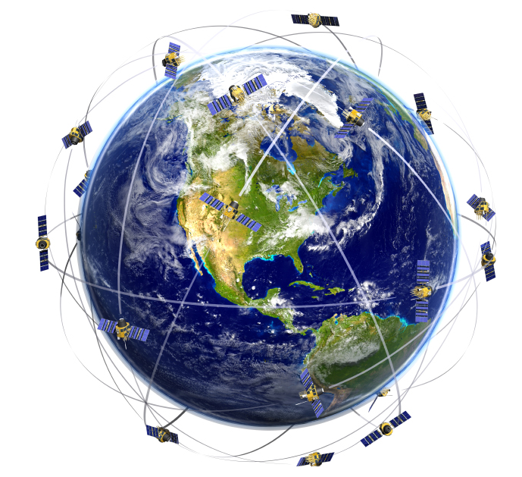

Si no lo está incorporado es porque nuestro UAV trabajará en interiores.

* 1. Luces

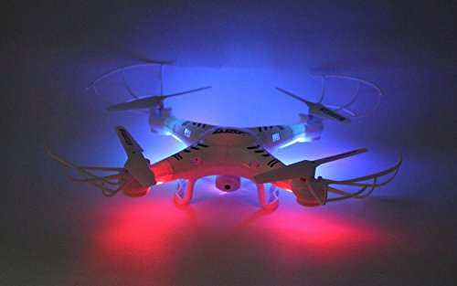Las luces aportan mayor percepción para las personas de alrededor, además según la configuración que se utilice, también pueden dar información sobre decisiones o estado del propio aparato.

Si además incorporamos al drone con una linterna con mayor potencia podremos darle muchas más aplicaciones a nuestro aparato, desde búsqueda de personas o de animales perdidos hasta exploración de cuevas o muchas otras.

* 1. Placa de distribución de energía

El HUB de cables que tiene nuestro cuadricóptero ocupa mucho espacio y es complicado de colocar, conectar y desconectar. Esto dificulta la colocación de las piezas, por ello y por seguridad (menos cables, implica que hay menor probabilidad de que se estropeen), se recomienda comprar una placa de distribución de energía y colocarla, conectando allí todo lo que hay que conectar.

Esta mejora también se puede realizar si nuestro frame está construido con PCB por ejemplo. Esto no nos dará más aplicaciones pero sí que aumentará la seguridad del UAV y el control del voltaje de la batería por lo que debe ser algo a tener en cuenta.

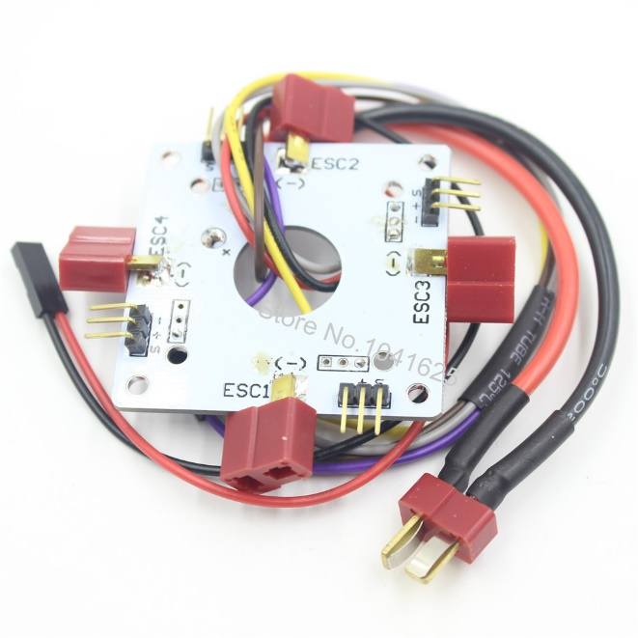

* 1. Sensores

El número de sensores que se le pueden añadir a un drone es bastante grande, y cada uno de ellos aporta nuevas funcionalidades o mejoras en seguridad.

La naze32 acro (la nuestra) posee solamente el giróscopo y el acelerómetro que nos sirven para conocer el ángulo de giro y la aceleración en los cambios de dirección. Estos dos nos permiten por tanto estabilizar al UAV y controlar su dirección y velocidad.

Sin embargo hay muchos más, por ejemplo el barómetro que mide la presión nos permite controlar la altura del drone. El magnetómetro que mide la magnetización de la tierra nos permite orientar al cuadricóptero pues funciona como una brújula. El GPS mencionado anteriormente conocer sus coordenadas.

Otros sensores como los ultrasonidos, los infrarrojos, el lidar o el radar nos permiten conocer el entorno que rodea al drone, mejorando las funcionalidades y la seguridad del drone en muchos aspectos.

Una cámara que apunte al suelo también puede funcionar como sensor para medir la velocidad a la que se mueve el UAV, o para asegurar que el multicóptero se queda fijo en una posición.

Con todos estos sensores podemos limitar la velocidad, la altitud, la velocidad, evitar que se choque con obstáculos, orientarlo, hacer que vaya de un punto a otro esquivando lo que se encuentre, etc. Por lo que vemos podemos mejorar mucho o más fácilmente la seguridad del vehículo.

Por otra parte las aplicaciones son muchas, encontrar personas, objetos, reconocerlos no sólo por la cámara sino por su estructura 3D, realizar mantenimiento, revisar grietas, ríos, carreteras, etc. Muchas son las aplicaciones que se pueden obtener gracias al tratamiento de imágenes, pero con estos sensores, además de nuevas funcionalidades, también podemos mejorar mucho las que utilicen el procesamiento de video.

* 1. Protectores de las hélices

Otro de los puntos flacos de nuestro cuadricóptero es la protección. Colocando los *“propeller guards”* podemos evitar que las hélices choquen con algo y así mantener su vuelo estable y sin posibles accidentes.

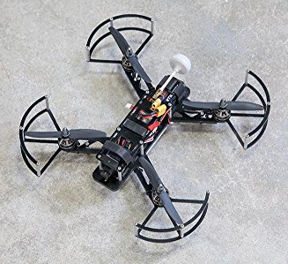Además ayudaría a que las hélices no se rompieran y no hubiera que cambiarlas a menudo.

* 1. Protector para la controladora de vuelo

Lo mismo que las hélices están expuestas, también lo está la controladora y los demás componentes. Todos son importantes, y a todos se les debería colocar protección. Sin embargo el componente más importante es la placa, que es el cerebro del UAV, por ello deberemos buscarle la mejor protección, que no quede al aire pero que tenga ventilación para no sobrecalentarse, que los cables queden bien conectados y no se estropeen dichas conexiones.

Para ello lo más recomendable es usar materiales del tipo del frame, en nuestro caso, fibra de vidrio, pero no obstante.

* 1. Protector para el frame

El frame, ahora mismo, está bastante expuesto a golpes y choques. Por ello se suele utilizar lo que se denomina como *“shell”* o caparazón del frame, se suele hacer con un material esponjoso y resistente a golpes, por ejemplo la gomaespuma dura. Hay muchos tipos de caparazón.

Si conseguimos recubrir el UAV enteramente y hacerlo además impermeable podremos usar el drone en el agua, y con un poco más de imaginación, seguro que podríamos conseguir, quizás necesitando servo motores, un drone submarino.

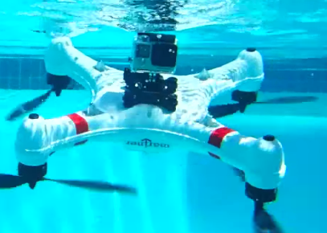Como vemos hay muchas funcionalidades que se le pueden añadir a un drone y simplemente buscando lo que queremos y cómo hacerlo lo podemos conseguir de una forma no demasiado costosa.

* 1. Conclusiones

A pesar de que ya hemos mostrado unas cuantas mejoras, hay muchas más que podemos colocar, por ejemplo un brazo móvil, o un sistema de visión nocturna, algo que permita transportar mercancía (aunque quizás necesitaríamos un UAV más potente). Un gimbal para grabar mejor, incluso a 360º.

Como vemos hay infinidades de mejoras que se le pueden añadir a un multicóptero y cada una de ellas puede otorgar mayor seguridad, nuevas funcionalidades o mejor rendimiento. El interés de mejorarlo reside en la persona que va a construir su drone, así como debería pensar antes de intentar mejorarlo todo en la pregunta siguiente: “¿Qué funcionalidades y a qué se va a dedicar el UAV que necesita construir?”

Dependiendo de esta pregunta, se sabrá que mejoras o que cambios deberá hacerle al drone. También recordamos que esta guía es solo una orientación para quien quiera construir su propio UAV y podrá utilizarse por sí misma o complementando a otras.